Spring Boot Actuator 를 이용한 어플리케이션 모니터링

Spring Boot 개요

#### 전체 소스는 깃허브 (<https://github.com/gliderwiki/SpringBootActuator>) 를 참고하고, 각 브랜치 별로 예제 단계별 소스가 존재하므로 각 강좌에 맞게 브랜치를 살펴보도록 한다.

J2EE의 경량화를 목적으로 한 Spring은 버전업을 하면서 점점 그 기능의 복잡도와 구성, 의존성으로 인한 장벽이 비례하여 증가하게 되었다.

즉, 개발에 필요한 구성을 하는 시간이 비즈니스 로직을 구현하는 시간 만큼 많이 들고 프로젝트 관련 라이브러리들의 의존성 관리나 호환성 문제들로 인해 개발을 하기 위한 환경 구성에 점점 더 많은 시간을 할애 하게 된것이다.

SpringBoot 는 이러한 문제에서 비교적 자유로울 수 있도록 아래와 같은 형태의 핵심 요소들을 지원한다.

* **자동 구성 : 공통적으로 필요한 어플리케이션 기능 설정들을 자동으로 구성한다.**
* **Starter 의존성 : SpringBoot는 개발자가 불필요한 런타임 의존성이나 작업하기에 부피가 큰 일들에 소모되지 않게 필요한 라이브러리들의 의존성 문제를 해결해 줄 수 있다.**
* **명령줄 인터페이스(CLI) : 이 기능을 이용하여 어플리케이션 코드만 작성해도 컴파일 없이 실행할 수 있다.**
* **Actuator : SpringBoot 어플리케이션을 실행할 때 내부에서 어떤 일이 일어나는지 이해할 수 있으며, 메모리 사용량, http 요청정보, 가비지 콜렉션, 데이터 소스 사용량등 다양한 메트릭 정보를 살펴볼 수 있다.**

간단하게 핵심요소들에 대해서 나열해봤지만 개인적으로 느낀 SpringBoot 의 장점은 아래와 같다.

* Spring 개발을 빠르고 수행하기 위해 자주 사용하는 프로젝트 조합을 미리 준비해 놓았다.
  + 기본적으로는 외부 설정이 필요하지 않다.
  + 당연히 XML config 지옥에서 해방될 것이다.
* Spring Framework 보다 가볍게...
  + 빌드 시스템을 이용하여 runnable한 자바 아카이브 생성
  + Deployable 한 작은 유닛으로 배포
  + 표준화된 Spring 버전의 번들 및 설정 제공
* Java 개발자들이 빠르게 어플리케이션을 개발하기에는 최적이 아닐까?
  + 어플리케이션 개발 뿐만 아니라 및 임베디드 서버, 보안, 모니터링 구현 지원
  + 복잡한 설정과 삽질 없이 로직에 집중!
  + 기존 Spring에서 제공하는 장점은 모두 가능!
  + 심지어 더 빠르다.
  + Spring 보다 쉽다!
  + CLI, Batch 등이 제공된다.

이제 기본적인 SpringBoot 프로젝트를 [SpringBoot Initializr](http://start.spring.io/) 웹 사이트를 통해 알아보도록 하자.

이 사이트는 웹 기반 Spring Boot 의 보일러 플레이트를 제공하는 사이트로 이곳을 통해 빌드툴과 메타데이터, 디펜던시 등을 선택하면 기본 형태의 프로젝트를 내려받을 수 있다.

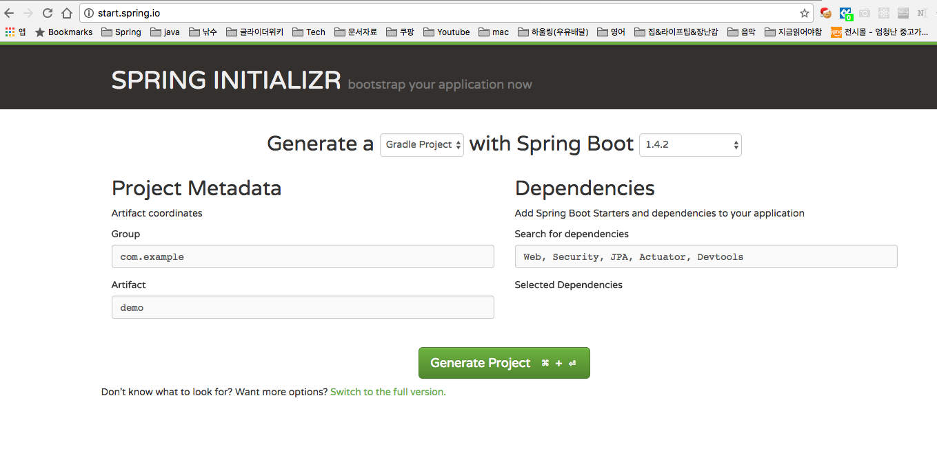

만약 의존성 지정이 어렵다면 하단의 Switch to the full version을 클릭하여 좀 더 다양한 의존성 목록을 확인 할 수도 있다.

기존으로 다운 받은 demo 프로젝트의 구성은 아래와 같다.

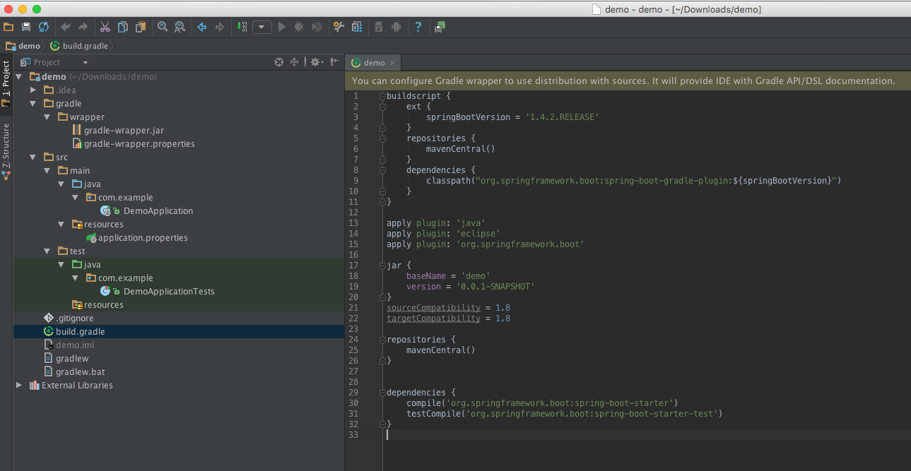

각 디렉토리 구조를 보면 아래와 같은 파일이 있음을 알 수 있다.

* build.gradle : 그레들 빌드에 대한 명세 (메이븐일 경우 pom.xml)
* gradlew : 그레들 래퍼 (<https://docs.gradle.org/current/userguide/gradle_wrapper.html>) Gradle을 각 운영체제에 맞춰 빌드를 수행하는 배치 스크립트를 제공해준다. $ ./gradlew [task명] 형태로 사용한다. (윈도우의 경우 gradlew.bat)
* DemoApplication.java : 어플리케이션의 실행 시작점 (main 메서드가 존재한다.)
* application.properties : 각 설정값을 지정하는 빈 프로퍼티 파일

이와 같은 구조로 되어있으며, 우리가 할 예정인 IntelliJ 로 프로젝트를 생성하는 것에 대해서는 다음 문서에서 다시 정리해보도록 한다.

참고사이트

Spring boot Github 참고 : <https://github.com/spring-projects/spring-boot>

# 1. IntelliJ를 이용한 프로젝트 설정

IntelliJ 에서 프로젝트 설정하기

인텔리제이의 최신 버전은 (2016.12월) 현재 2016.3.1  버전이지만 본 강의에서는 15.x 버전으로 진행 할 예정이다. 해당 툴은 14.1 버전부터 Spring Boot를 지원하였고, 현재 버전중 Community 버전은 무료, Ultimate 버전은 한달짜리 트라이어이므로 아무거나 사용해도 따라하는데 큰 문제가 없다.

먼저, 실행 첫 화면에서 Create New Project를 클릭하여 프로젝트 세팅 초기 화면으로 넘어가도록 하자. 이 메뉴는 실행 화면에서 File > New > Project 를 선택해도 동일한 화면을 볼 수 있다.  
  
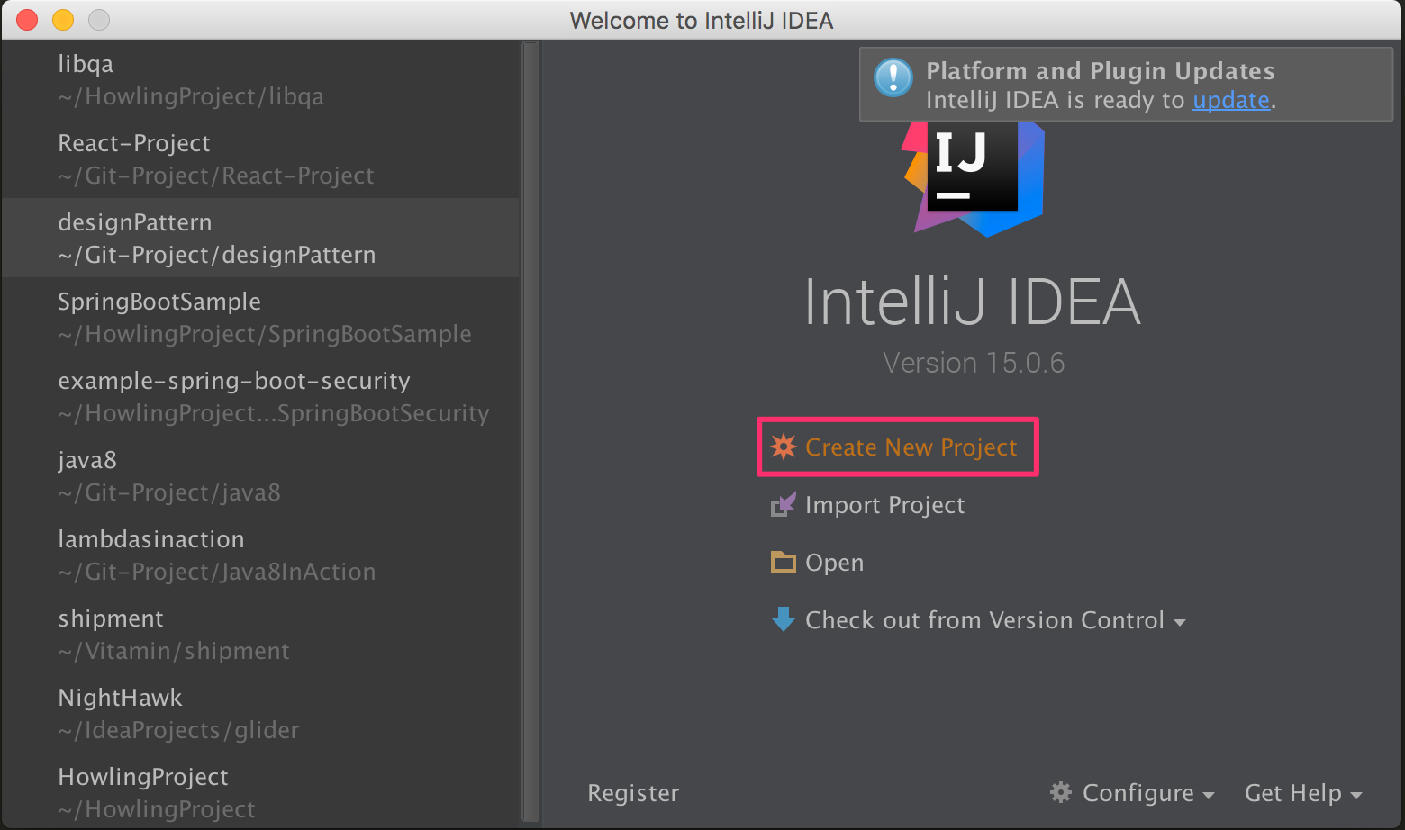

새 프로젝트 세팅 화면에서 Spring Initializr을 선택한다. (인텔리제이 설정에 익숙하다면 Spring을 선택하거나 Maven, Gradle을 선택해서 진행해도 무방하다)

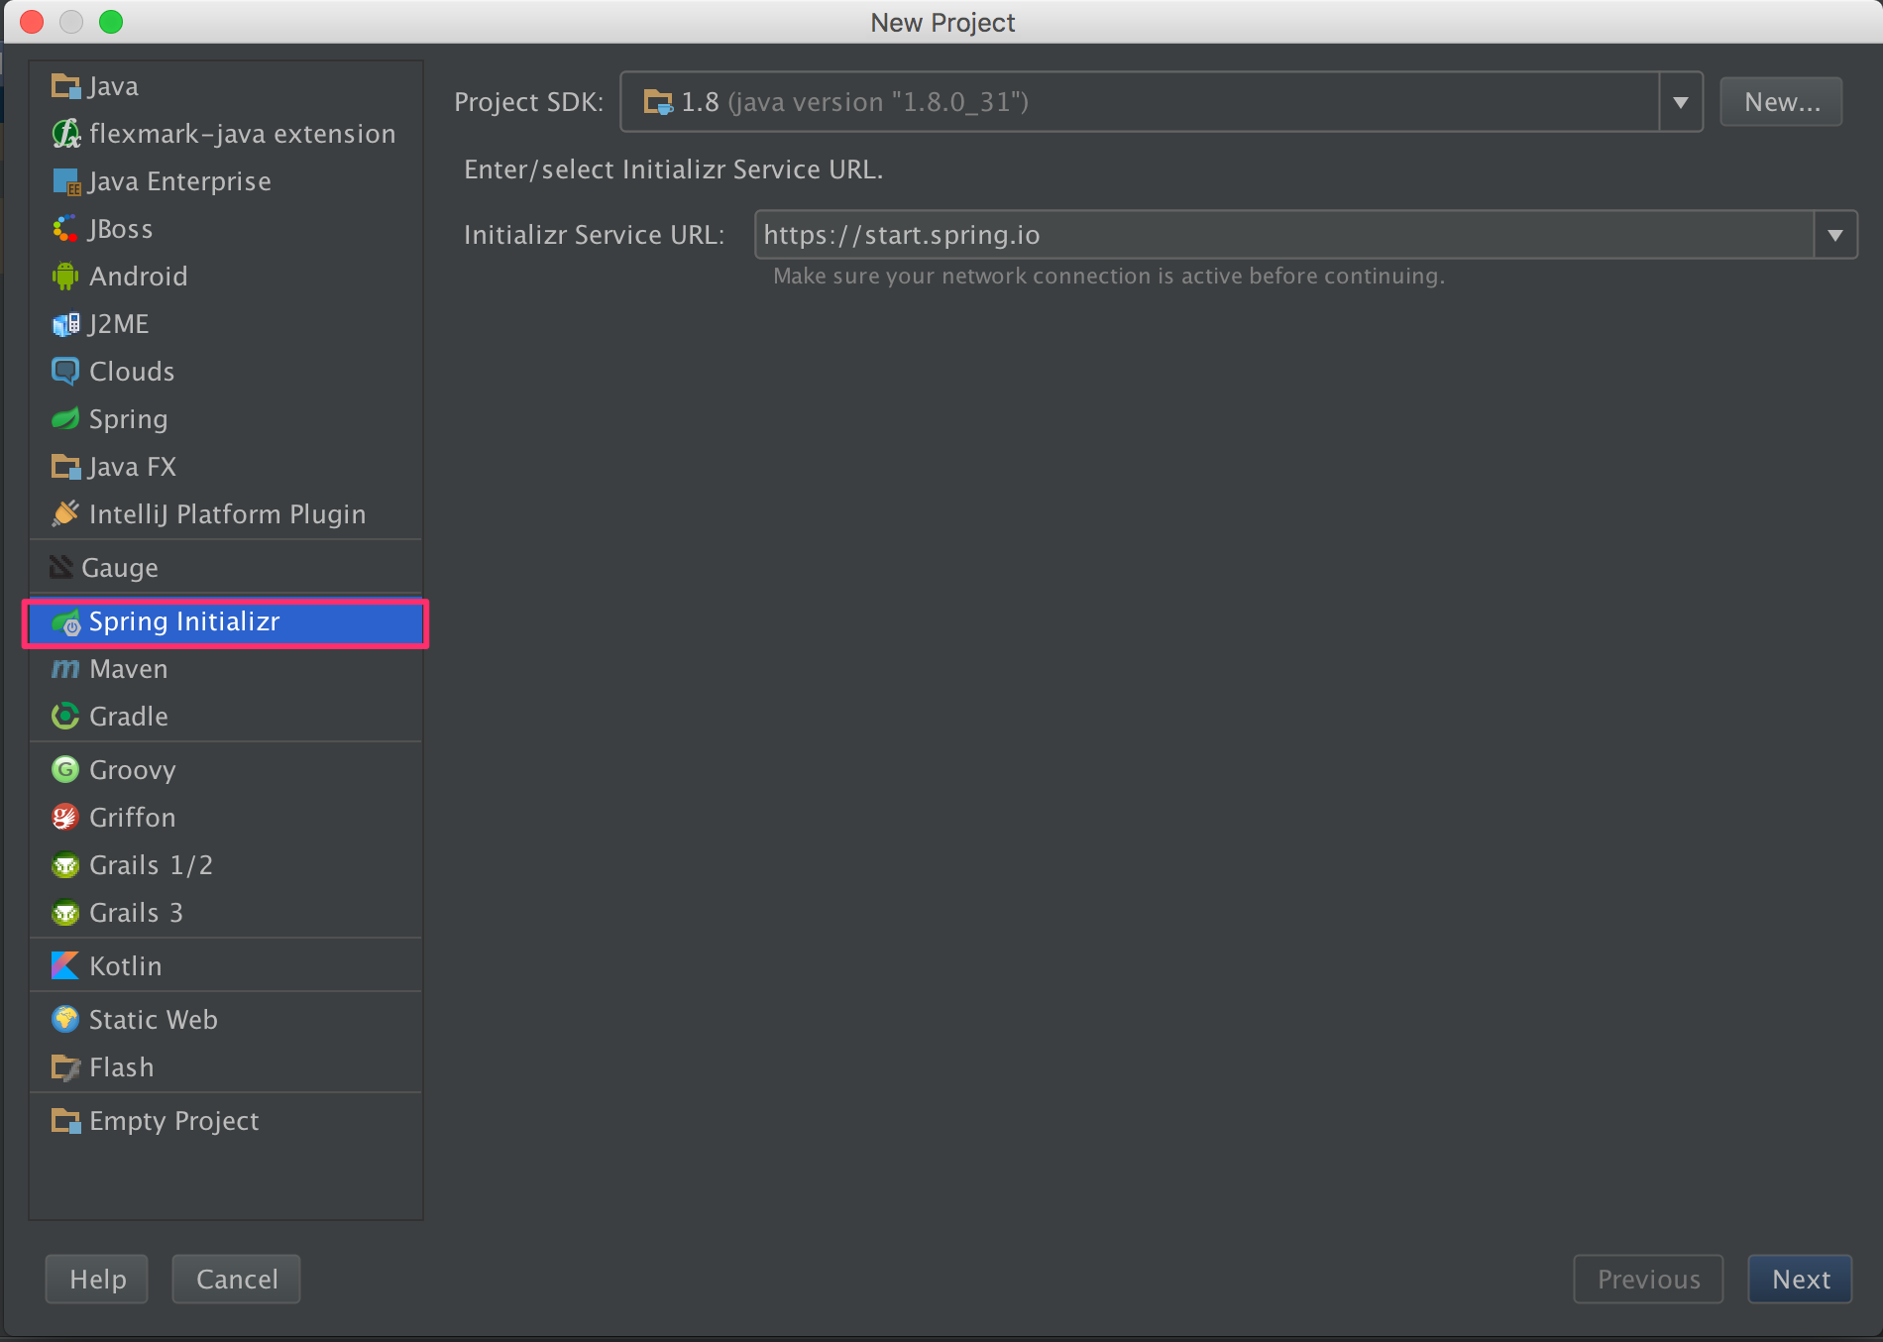

기본값인 상태로 (jdk는 현재 1.8로 설정해놨다) Next를 클릭한다.   
다음 화면은 프로젝트의 기본 정보들을 입력하는 부분으로 아래와 같이 입력하였다.

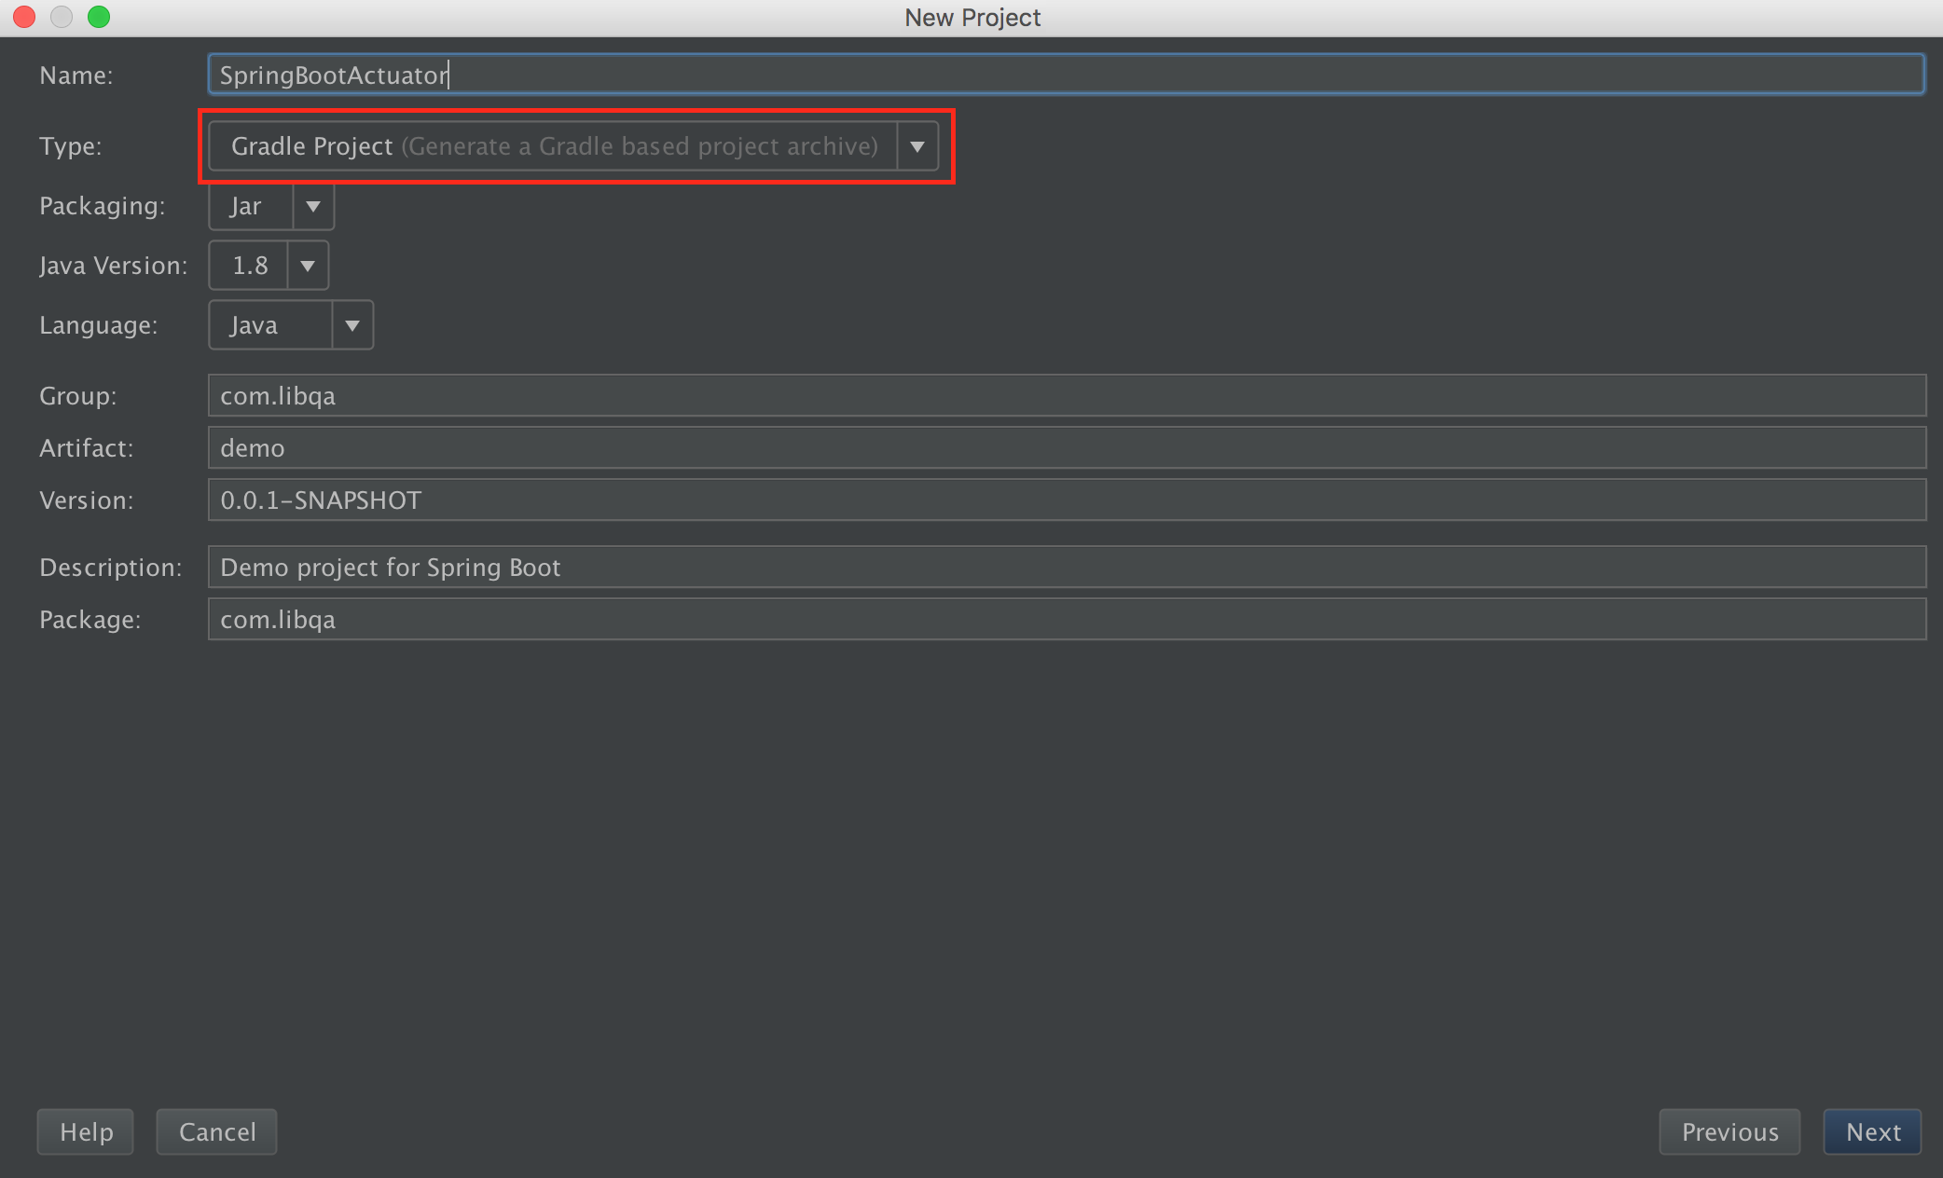

빌드 타입의 경우 현재 프로젝트에서는 Gradle Project로 선택한다. 나머지는 환경설정에 맞게 선택한 후 Next를 클릭한다.

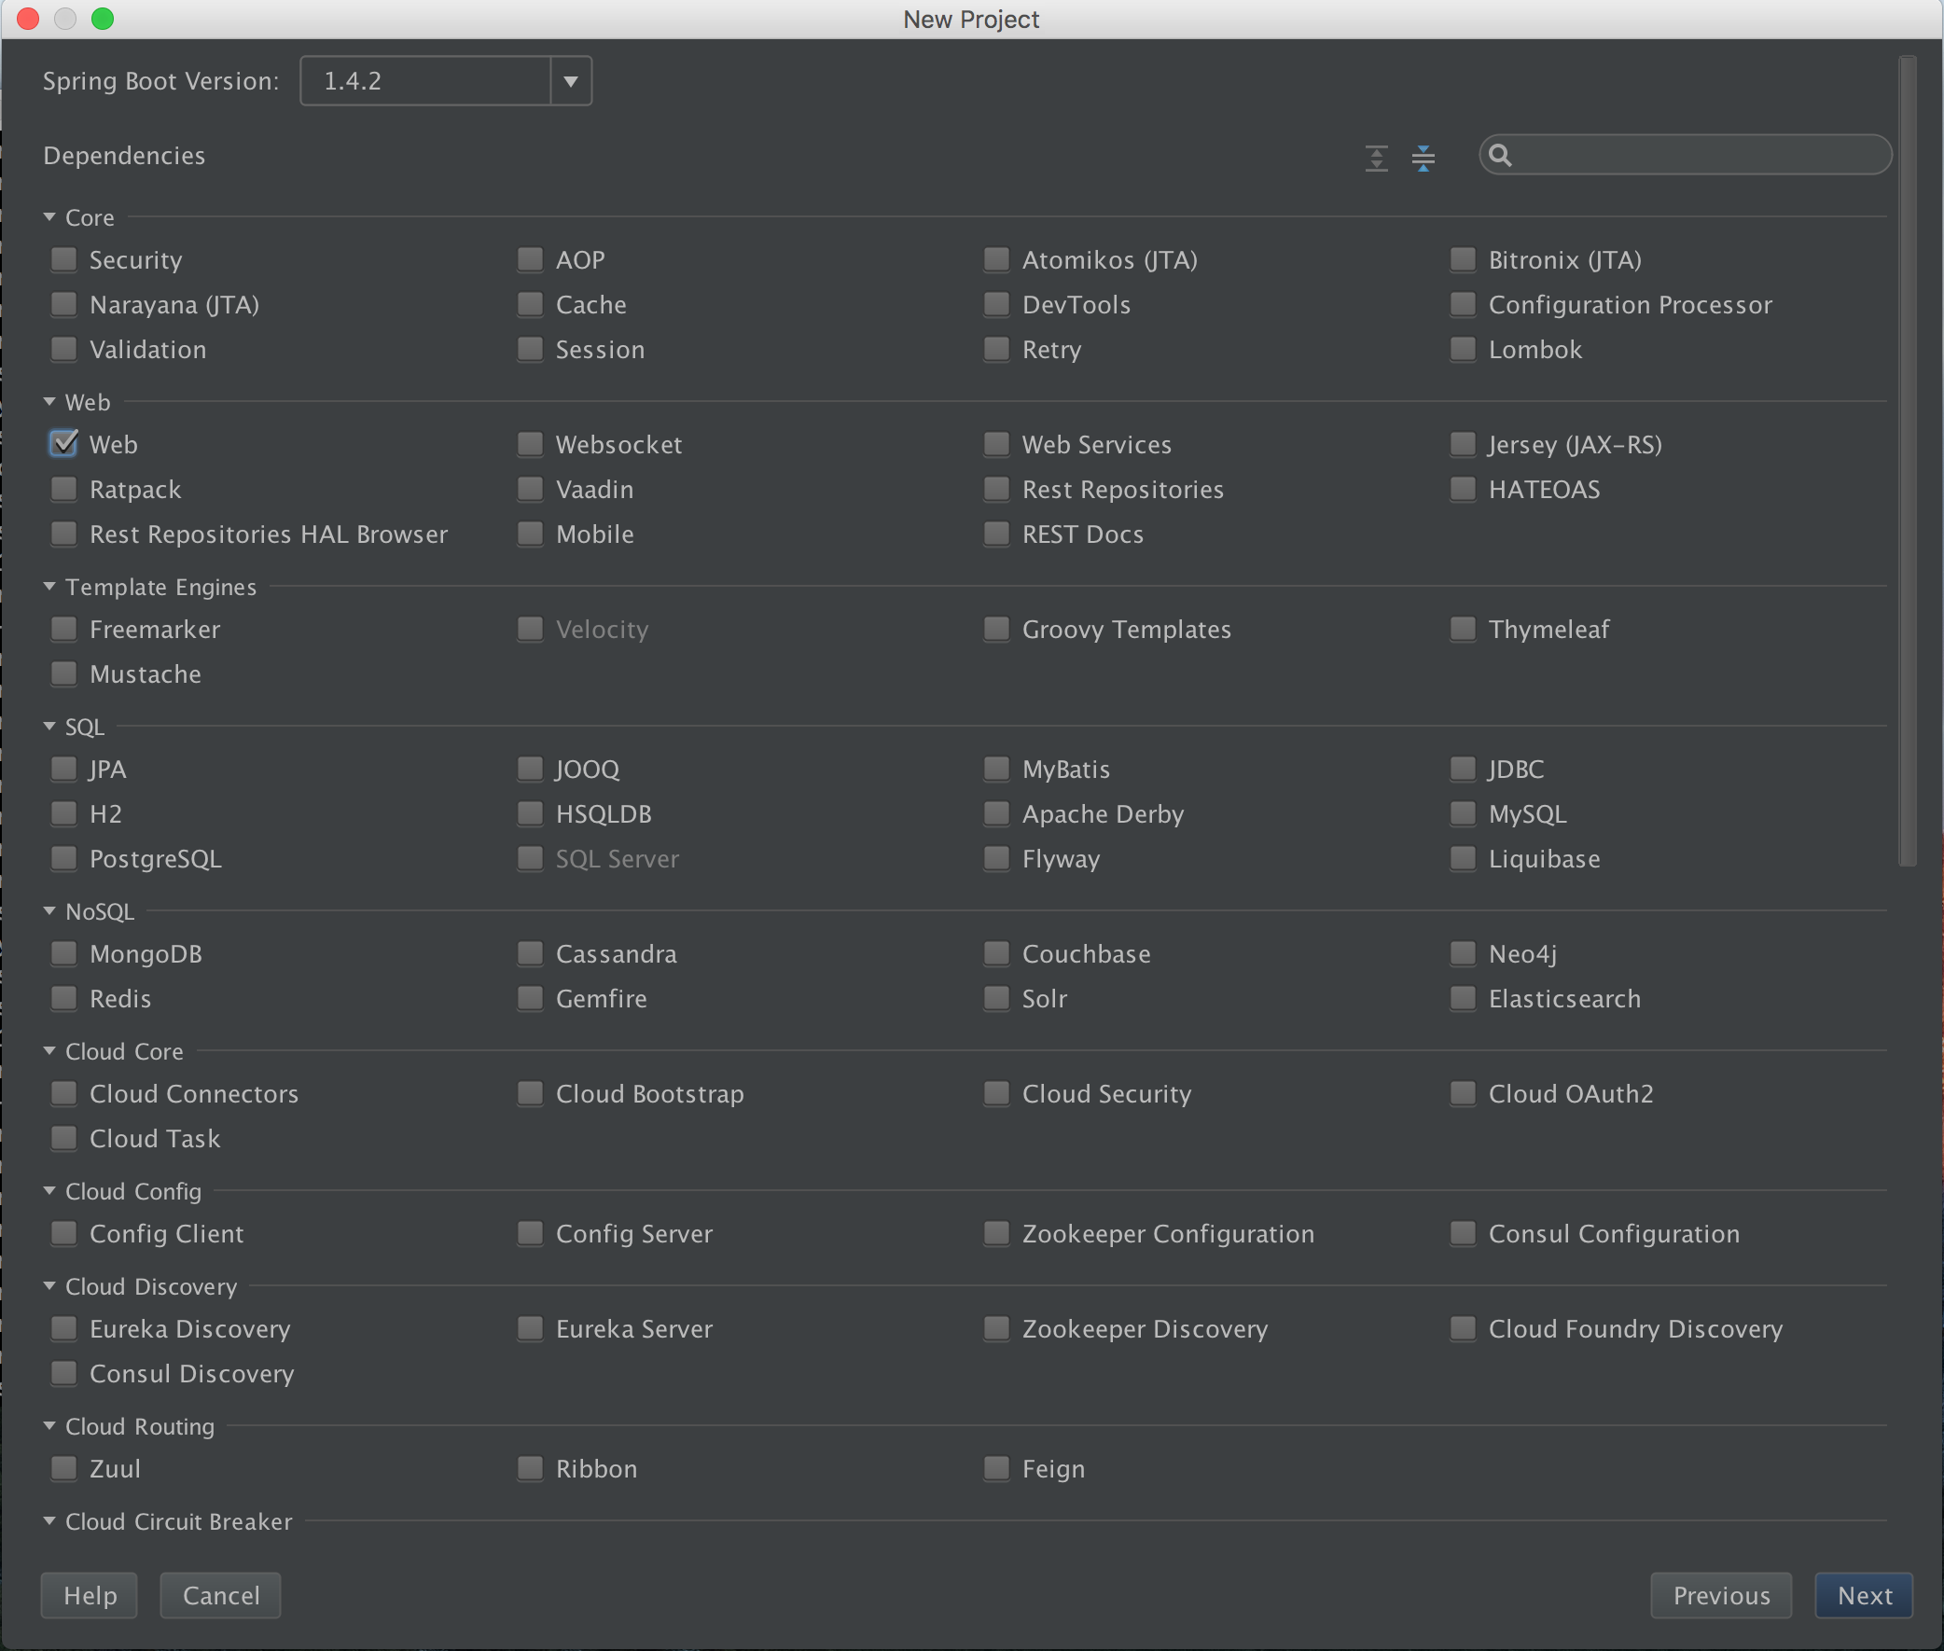

그 다음 나오는 창은 Dependency를 선택하는 것으로, 현재는 기본적인 web starter를 사용하여 예제를 만들어볼 것이므로 Web을 선택한 후 Next를 클릭하도록 한다.

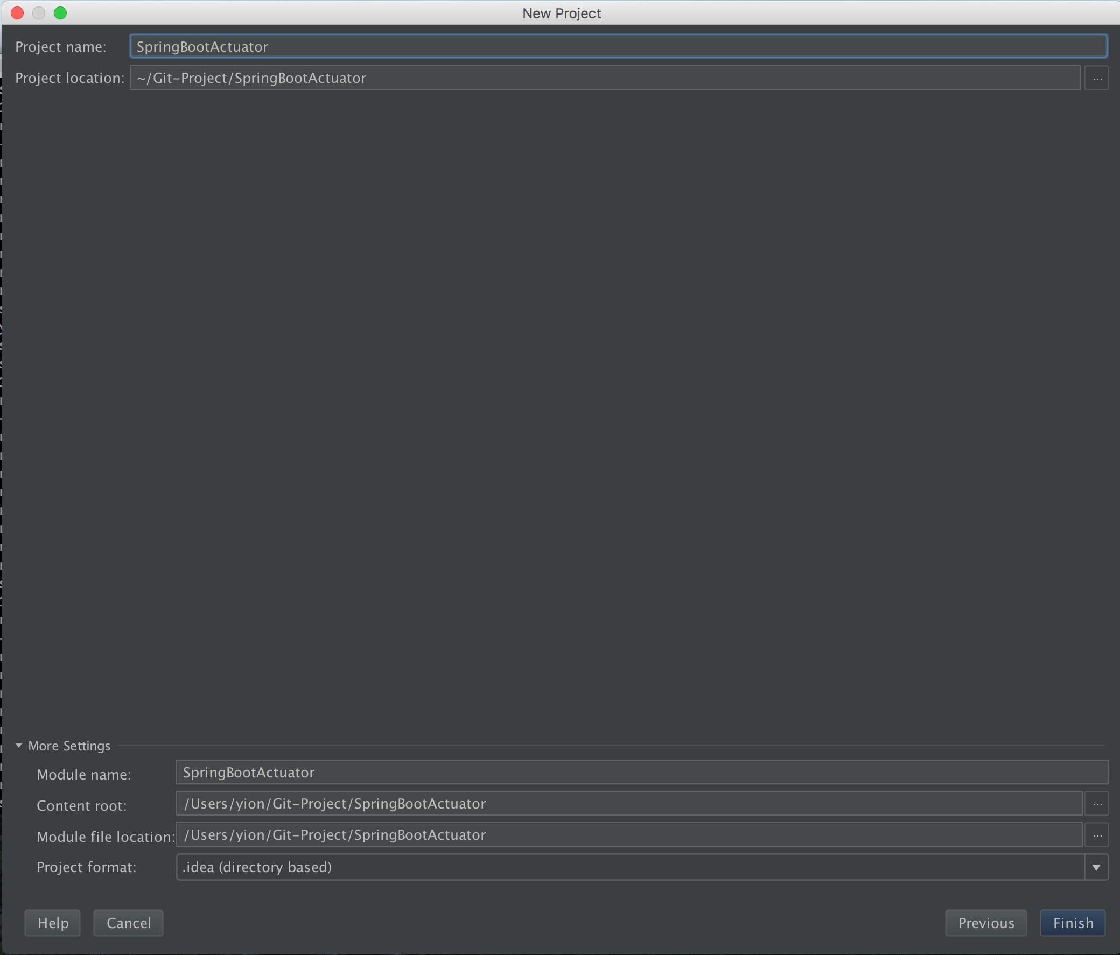

프로젝트 명은 SpringBootActuator 로 하고 프로젝트가 위치할 root 디렉토리를 선택한 후 Finish 버튼을 클릭한다.

자. 이제 프로젝트 설정에 대한 기본적인 사항은 모두 선택이 완료 되었다.

인텔리제이가 시작되면 Gradle 설정을 어떻게 할 것인지 묻는 창이 나오는데, 아래와 같이 선택하도록 한다.

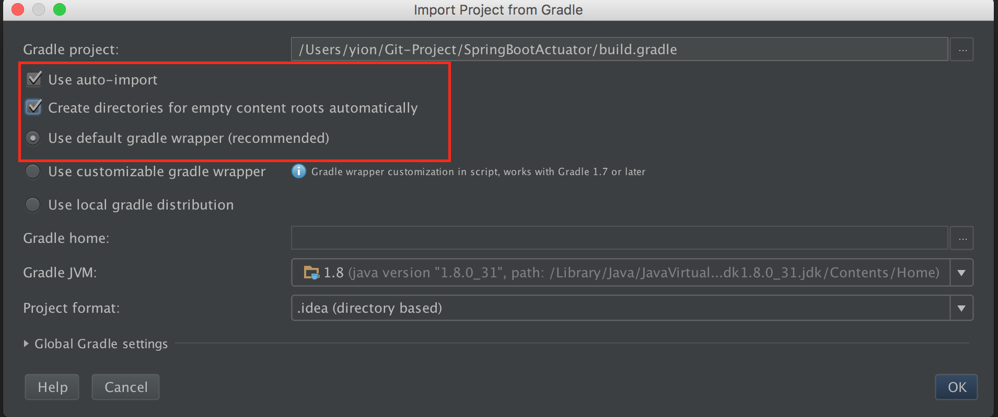

자동 import를 사용하고, 기본 디렉토리들을 만들게 되며, 기본 Gradle Wrapper를 사용하는 것으로, 프로젝트 화면이 뜨게 되면 자동으로 Gradle이 프로젝트 구조와 그에 연관된 라이브러리들을 땡겨오게 된다.

설정이 완료된 후 전체 화면을 보면 아래와 같다.

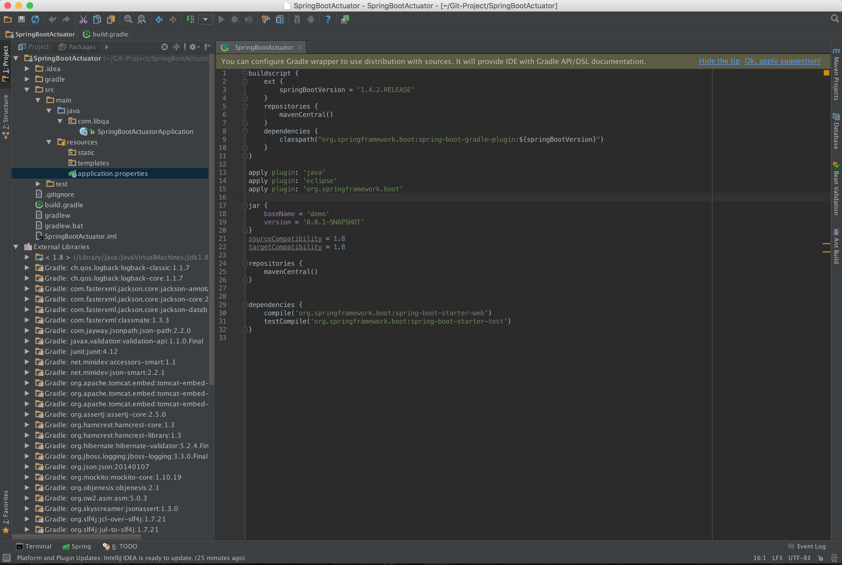

com.libqa 패키지 하위에 있는 SpringBootActuatorApplication 로 부터 이 프로젝트의 실행 시작점이 된다.

맥의 경우 단축키 Control + Shift + R 로 이 메인 메서드를 시작할 수 있다. 아니면 파일을 열고 우클릭 후 나오는 메뉴에서 Run SpringBootActuatorApplication 을 클릭해도 된다.

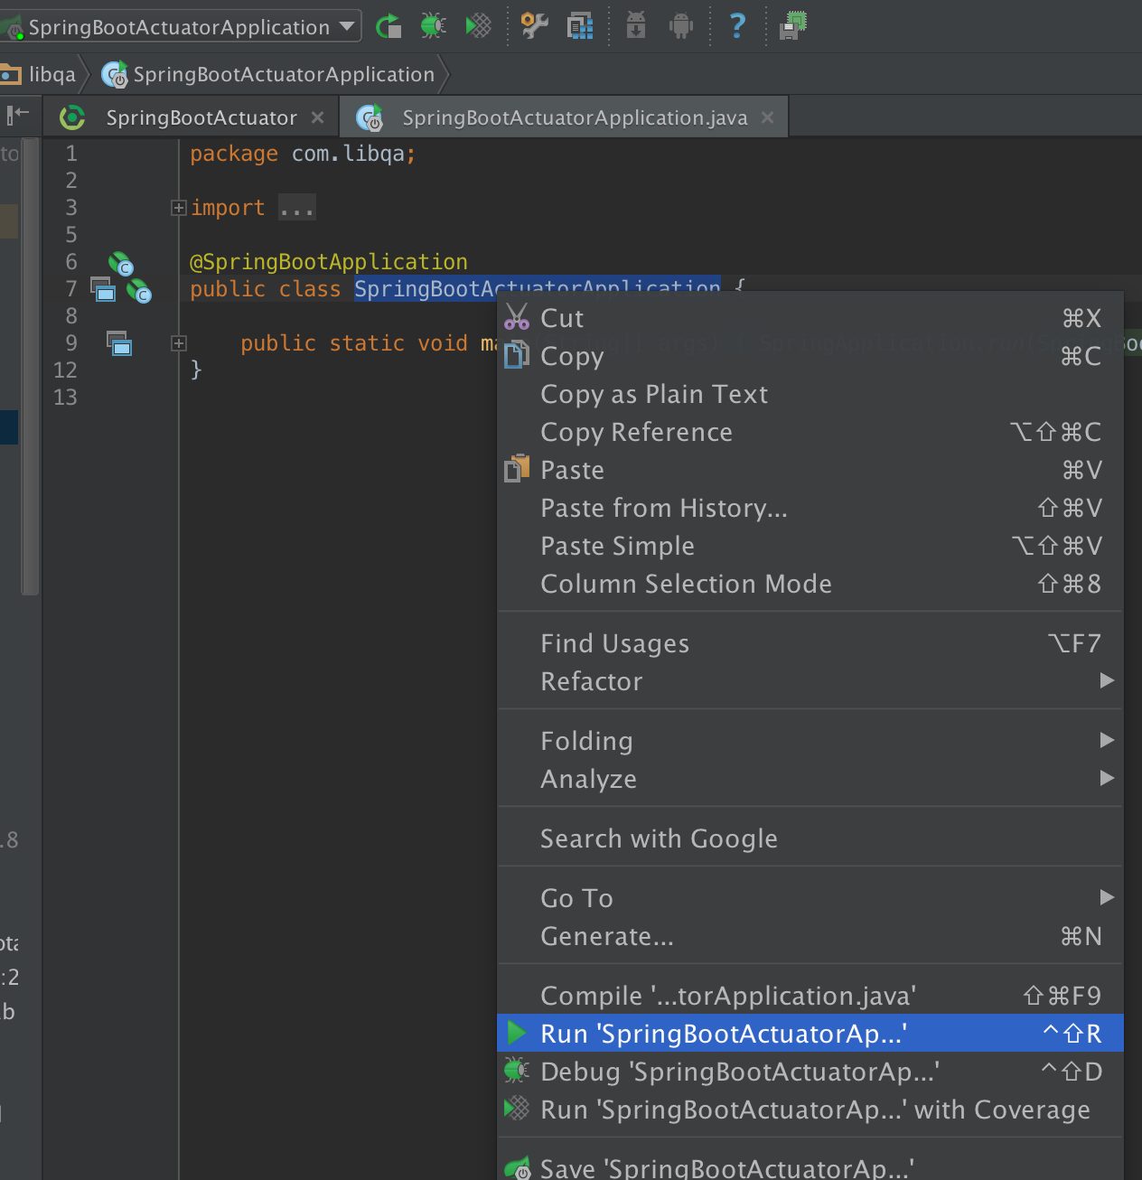

실행이 완료되면 아래와 같이 정상적으로 내장된 톰캣에 의해 어플리케이션이 실행되는 것을 확인할 수 있다. 참고로 톰캣의 기본 포트는 8080 이므로 해당 포트가 사용중이지 않아야 정상적으로 실행될 것이다.

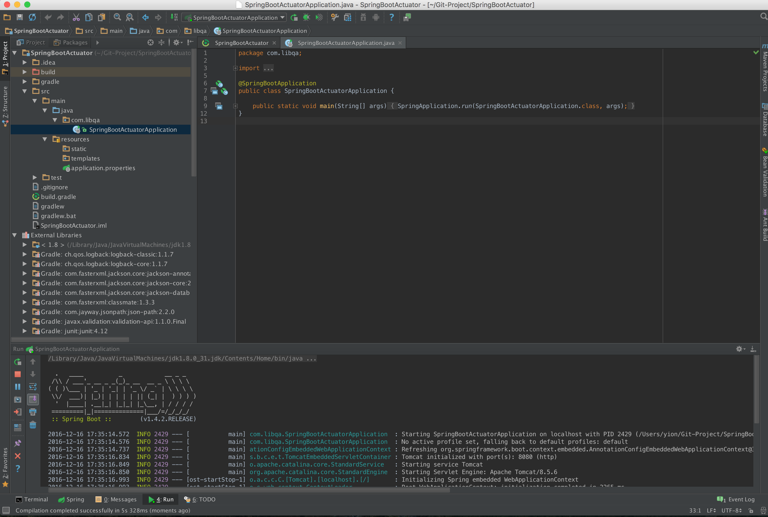

별다른 설정이 없었으므로, 당연히 실행시에도 에러가 없어야 한다. 만약 이상한 에러가 발생한다면 폴더를 다 지우고 다시 처음부터 시도해보길 바란다.

2. Gradle 설정

Gradle 설정하기

인텔리제이를 닫고, 다시 실행해보자 (간혹 인텔리제이의 실행 화면에서 설정을 추가한 경우 현재 Gradle Projects 탭이 화면상에서는 보이지 않는 경우가 있으므로 가급적 재시작을 통해 확인해보길 바란다)

다시 시작하고 나면 맨 우측에 Gradle 탭이 생긴것을 확인할 수 있다.

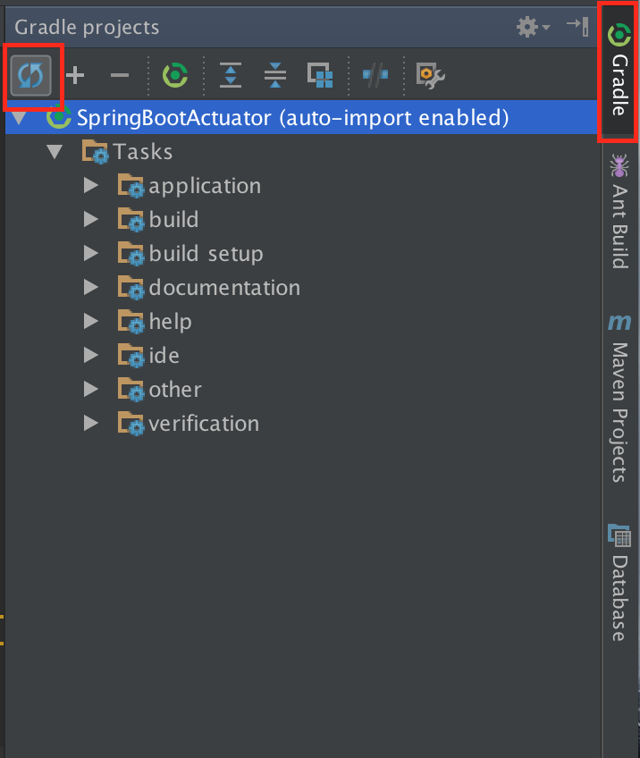

만약 탭이 보이지 않는다면 아래와 같이 메뉴의 View > Tool Windows 를 선택하여 Gradle 항목을 클릭한다. 이렇게 하면 위의 화면과 같이 툴 윈도우에 보여지게 한다.

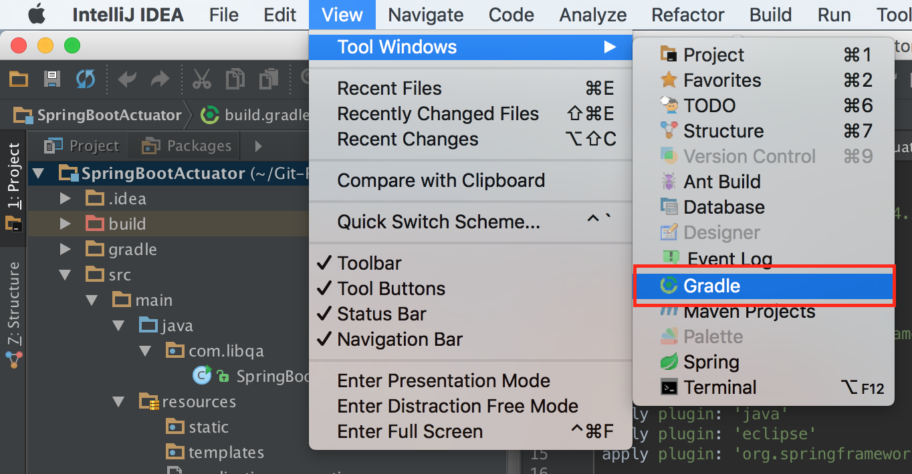

보통의 경우 프로젝트에 이미 자동으로 포함된 build.gradle (그레들 빌드 명세) 에 추가적인 디펜던시 추가나 설정 변경이 발생 할 경우 Gradle project 탭에서 refresh 를 클릭하면 새로운 설정이 적용 된다. 

맨 위의 이미지에 있는 탭을 통해 여러가지 명령들을 수행하게 된다. 시험삼아 Tasks 하위의 build 를 선택한 후 jar를 더블 클릭해보자. 프로젝트 폴더에 build 폴더 하위에 libs 를 찾아보면 demo-0.0.1-SNAPSHIT.jar가 생성된것을 확인할 수 있을 것이다. 이처럼 소스를 clean 처리하거나 build 할수 있고 jar나 war 파일로 만드는 일 등 명령어로 수행해야 하는 다양한 작업을 수행할 수 있다.

하지만 실제 개발자가 더 중요하게 봐야 할것은 build.gradle 그 자체이다.

아래의 build.gradle코드를 보자.

buildscript {  
 ext {  
 springBootVersion = '1.4.2.RELEASE'  
 }  
 repositories {  
 mavenCentral()  
 }  
 dependencies {  
 classpath("org.springframework.boot:spring-boot-gradle-plugin:${springBootVersion}") // SpringBoot 플러그인 의존성  
 }  
}  
  
apply plugin: 'java'  
apply plugin: 'eclipse'  
apply plugin: 'org.springframework.boot'  
  
jar {  
 baseName = 'SpringBootActuator'  
 version = '0.0.1-SNAPSHOT'  
}  
sourceCompatibility = 1.8  
targetCompatibility = 1.8  
  
repositories {  
 mavenCentral()  
}  
  
  
dependencies {  
 compile('org.springframework.boot:spring-boot-starter-web') // starter 의존성   
 testCompile('org.springframework.boot:spring-boot-starter-test')  
}

중간에 jar 선언 부분에서 baseName = 'demo' 로 되어 있는 부분을 SpringBootActuator 로만 변경하였고 나머지는 기본 설정 그대로이다.

기본 설정에서 봐야 할 부분은 dependencies 부분으로, Spring Boot에서 제공하는 starter 번들을 추가하거나, repositories 영역에 저장소의 위치등을 추가로 지정하는 정도면 되어도 충분히 개발할 수 있다.   
SpringBoot 의 기본 Starter 번들의 버전은 <http://projects.spring.io/spring-boot/> 에서 확인할 수 있다.

예를 들어 Spring Data JPA를 추가한다거나 Security를 추가해야 하는 경우 아래와 같이 설정할 수 있다.

compile("org.springframework.boot:spring-boot-starter-data-jpa:${springBootVersion}")  
compile("org.springframework.boot:spring-boot-starter-security:${springBootVersion}")

Spring Boot는 모듈들로 구성되어 있으며, starter 불리는 이러한  모듈들은 상호 운용이 가능한 라이브러리 버전으로 제공된다. 이러한 표준 모듈들이 자동으로 설정되도록 구성 된다는점이 Boot의 강점이라고 할 수 있다.

또한, 기본적으로 Spring Boot는 Tomcat 과 같은 WAS 를 실행하고 그 위에서 어플리케이션을 띄우는 구조가 아니라, 내장된 컨테이너를 통해 실행가능한 파일 (Jar, War) 형태로 작동시키므로 배포절차나 컨테이너 종속성에서 기존의 Spring 보다 간결하다.

물론 Task 를 지정한다거나 더 복잡한 설정들을 추가할 수도 있지만 이번 설명과는 크게 관계 없으므로 설명하지는 않는다.

Gradle 이 refresh 되면서 연관된 library 를 모두 다운로드 하게 되는데, Spring Boot는 개발자가 불 필요한 런타임 의존성이나 작업하기에 부피가 큰 일들에 소모하지 않게 필요한 라이브러리들의 의존성 문제를 해결해 줄 수 있다.

만약 기본 웹 프로젝트를 구성하게 된다면 DB나 View와 같은 라이브러리도 함께 지정해줘야 하므로 의존성 측면에서 수십개의 라이브러리를 추가해줘야 했지만 Spring Boot 에서는 아래와 같이 4종류의 라이브러리만 의존성을 가져가면 된다.

compile("org.springframework.boot:spring-boot-starter-web")  
compile("org.springframework.boot:spring-boot-starter-data-jpa")  
compile('com.github.jknack:handlebars-springmvc:4.0.3')  
compile('com.h2database:h2')

나머지 좀 더 자세한 설정은 <https://spring.io/guides/gs/gradle/> 설정 안내를 읽어보면 도움이 될것이다.

추가할 디펜던시 설정을 추가한 후 맨 위의 설명 이미지와 같이 강제로 refresh를 실행하면 아래와 같이 Project 구조의 외부라이브러리에 추가되는 것을 확인 할 수 있다.

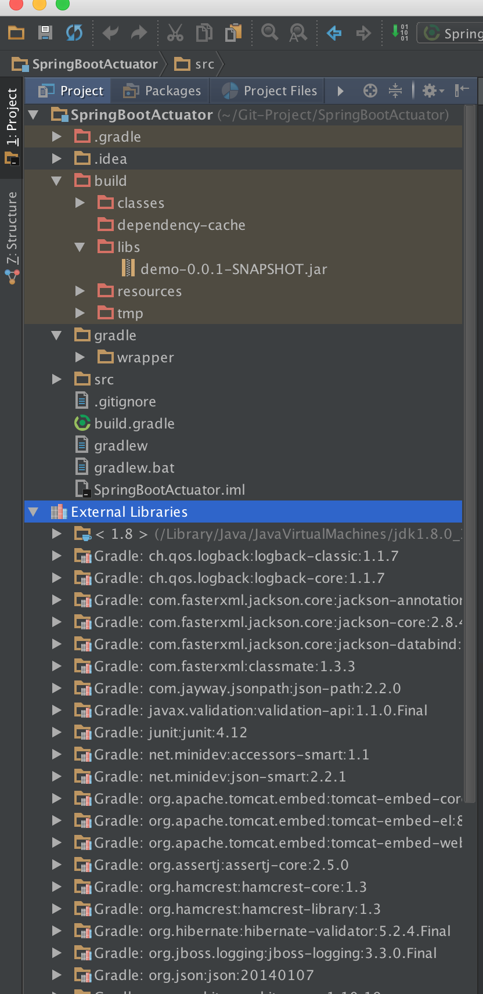

생성된 기본 프로젝트 구조는 아래와 같다.   
  
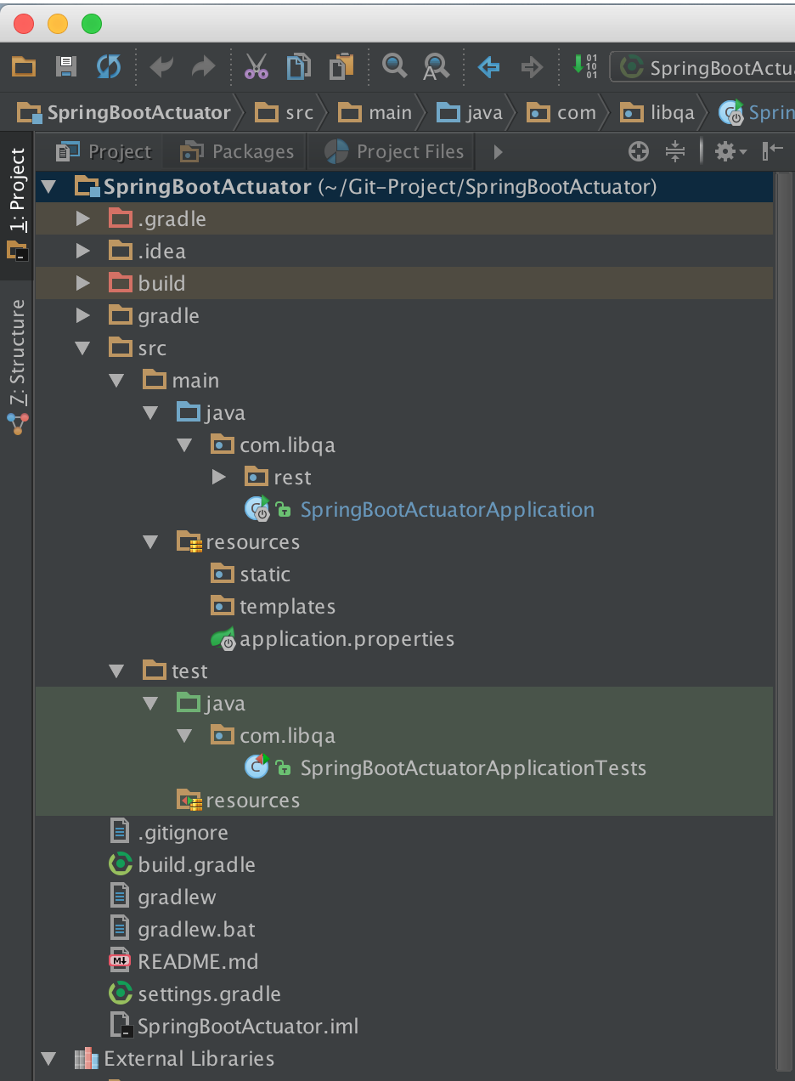

메인 어플리케이션 코드는 src/main/java 디렉토리에 위치하게 된다. 리소스 파일들은 src/main/resources에, test 코드들은 src/test/java 디렉토리에 작성하면 된다.

실제 진입점이자 최초로 기동되는 Application.java 파일은 지정된 패키지 root에 (여기서는 com.libqa 패키지) 위치하게 되는데, 이 클래스가 해당 어플리케이션의 부트스트랩 클래스이자, 주 Spring 구성 클래스가 된다. 기타 어플리케이션의 설정에 해당하는 정보는 application.properties 라고 하는 프로퍼티 파일에 작성하면 된다.

이제 설정은 완료 되었으므로 첫 어플리케이션을 띄워보도록 하자.   
starter 살펴보기 : <https://github.com/spring-projects/spring-boot/tree/master/spring-boot-starters>

3. Application 기본 구조 및 실행

어플리케이션 개발

최초 SpringBootActuator 프로젝트 설정 (<http://www.libqa.com/wiki/725> 참고)이 완료되면 기본적으로 src > main > java > com > libqa 하위에 SpringBootActuatorApplication.java 파일이 생성이 되었을 것이다.

이 클래스가 SpringBoot 어플리케이션에서 부트스트래핑과 프레임웍 구성의 두가지를 담당하는데 Spring 설정 관련 구성이 없다고는 하지만, 자동 구성을 어떤것을 쓸지 활성화 하는 최소한의 구성은 해주어야 한다.

소스를 살펴보자.

*/**  
 * Created by Q u i c K  
 * Date : 2016-12-20  
 * Description : chpater 3 개발 진행  
 */*package com.libqa;  
  
import org.springframework.boot.SpringApplication;  
import org.springframework.boot.autoconfigure.SpringBootApplication;  
  
@SpringBootApplication  
public class SpringBootActuatorApplication {  
  
 public static void main(String[] args) {  
 SpringApplication.*run*(SpringBootActuatorApplication.class, args);  
 }  
}

Application 클래스는  일반적으로 다른 클래스들 위의 루트 패키지에 main application class를 위치 시키는 것을 권장한다.   Application: main()함수가 SpringContext를 실행하며 application 을 구동한다. 첫번째 인자로는 주요 Spring component 를 전달하고, 두번재 인자로 command-line 인자들을 전달한다.

그러나 위에서 꼭 살펴봐야 할 부분은 @SpringBootApplication 이라고 선언한 어노테이션이다.

이 어노테이션은 Spring의 3가지 성격을 가진 어노테이션을 묶어놓은 것이다.

* @Configuration : 이 어노테이션은 스프링의 자바 기반 구성 클래스를 지정한다. Spring Boot는 Java-based 설정을 선호한다. 따라서 필요한 클래스에 @Configuration 을 추가하여 설정 클래스를 가져올 수 있다.
* @EnableAutoConfiguration : 이 어노테이션은 Spring Boot에서 기본 beans 들을 classpath 설정이나 다른 beans, 여러가지 property 등 어플리케이션에 추가된 jar와 관련된 설정을 자동으로 설정한다. 또한 EnableAutoConfiguration은 main class가 위치해있는 root package를 기본 package로 정의한다. 예를 들면, 만약 JPA 애플리케이션을 작성하는 경우에, @EnableAutoConfiguration 애노테이션이 위치한 클래스의 패키지는 @Entity 항목을 검색하는데 사용된다.
* @ComponentScan : 컴포넌트 검색 기능을 활성화 한다. 이 어노테이션도 특별한 basePackage 속성을 지정하지 않고도 main class가 위치해있는 root package를 기본 속성으로 사용하여 자동으로 다른 컴포넌트 클래스들을 검색하여 빈으로 등록한다.

SpringBoot 1.2.0 이전 버전에서는 위 세개의 어노테이션으로 Application 의 기본구성을 작성하였으나 @ SpringBootApplication 하나로도 지원이 가능하다.

어플리케이션 프로퍼티 구성

어플리케이션에서 관리해야 할 속성값이 있다거나 연동 환경 설정들을 이곳에 위치 시키도록 한다.

주로 JPA설정이나 JDBC Connection, Logging, 파일의 경로나 port 변경과 같은 공통 구성 정보들을 키-벨류 형태로 구성하게 된다.   
위치는 src/main/resources 하위이다.

어플리케이션 실행

메인 메서드가 제대로 실행이 되는지 확인 하기 위해서 아래와 같이 SpringBootActuatorApplication.java 에 System.out 구문을 출력해보도록 한다.

*/**  
 * Created by Q u i c K  
 * Date : 2016-12-20  
 * Description : chpater 3 개발 진행  
 */*package com.libqa;  
  
import org.springframework.boot.SpringApplication;  
import org.springframework.boot.autoconfigure.SpringBootApplication;  
  
@SpringBootApplication  
public class SpringBootActuatorApplication {  
  
 public static void main(String[] args) {  
 System.*out*.println("메인 어플리케이션을 실행합니다. Hello World!");  
 SpringApplication.*run*(SpringBootActuatorApplication.class, args);  
 }  
}

이제 단축키 Control + Shift + R 을 통해 (혹은 우클릭 > run [클래스명]) 실행해보면 아래와 같이 톰캣의 기본 포트인 8080 포트로 실행되며, 콘솔창에 이쁜 로그들이 출력되는 것을 확인 할 수 있다.

현재까지는 아무런 작업을 하지 않았으므로 당연히 에러 없이 출력이 되어야 정상이다.

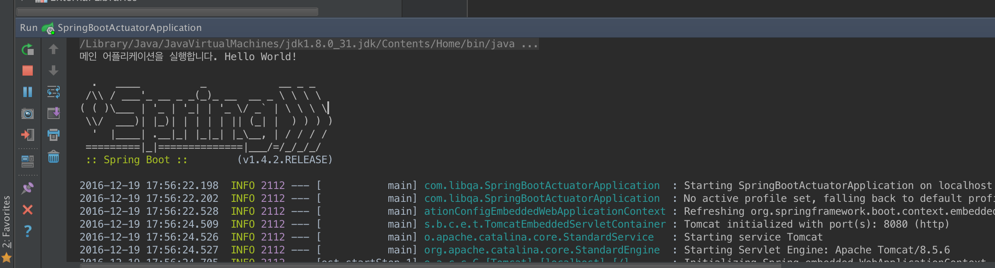

이제 기본은 출력했으므로 간단한 API를 하나 만들어보자.

간단한 String API 출력하기

com.libqa 패키지 하위에 rest 패키지를 만들자. (패키지 선택 후 우 클릭 > New > Package 클릭)

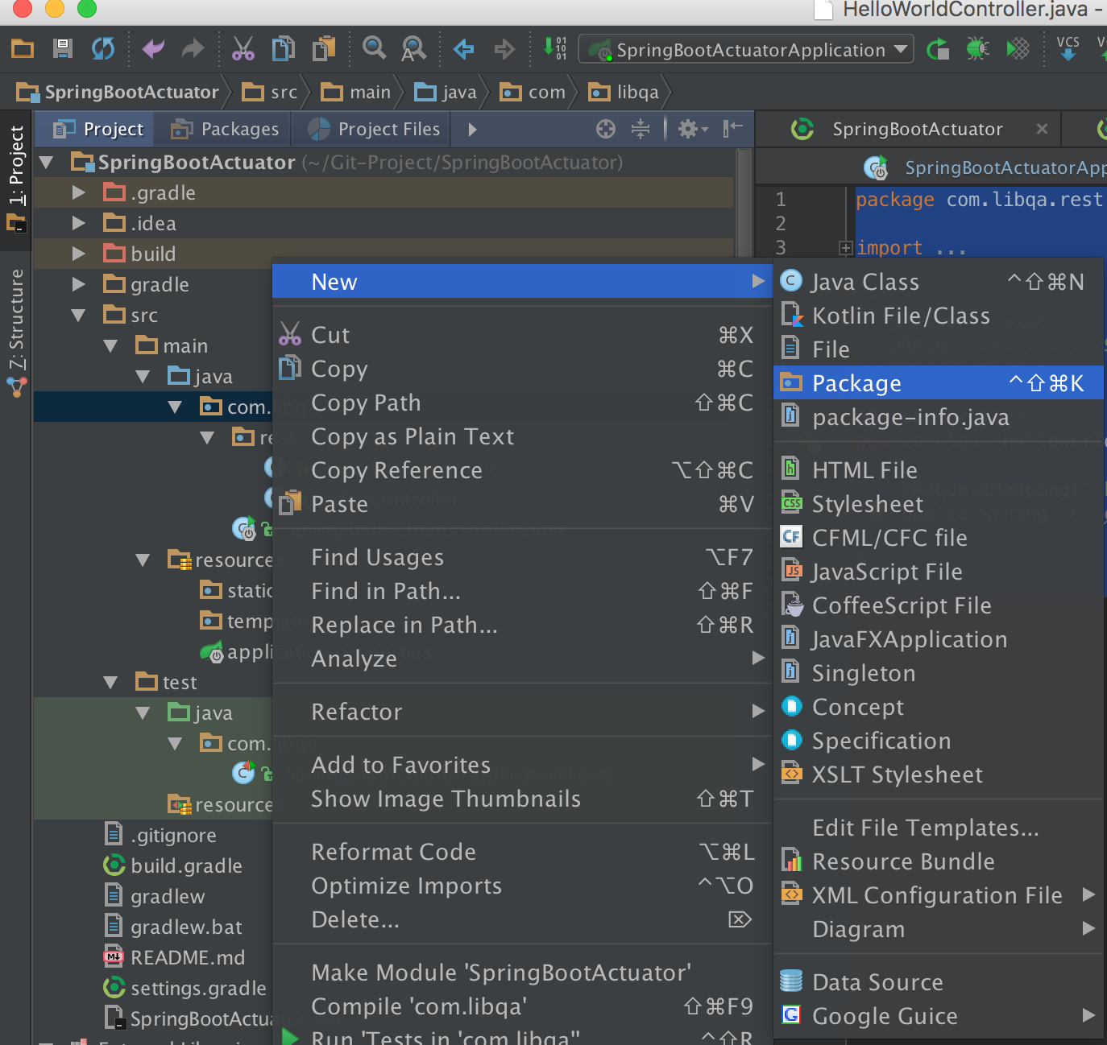

rest 라고 입력 후 ok 버튼을 클릭한다.  
  
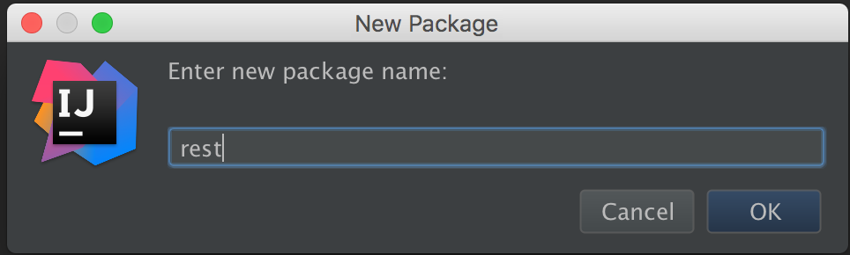

com/libqa/rest 패키지가 생성되었으면 그 하위에 HelloWorldController.java 파일을 만든다.

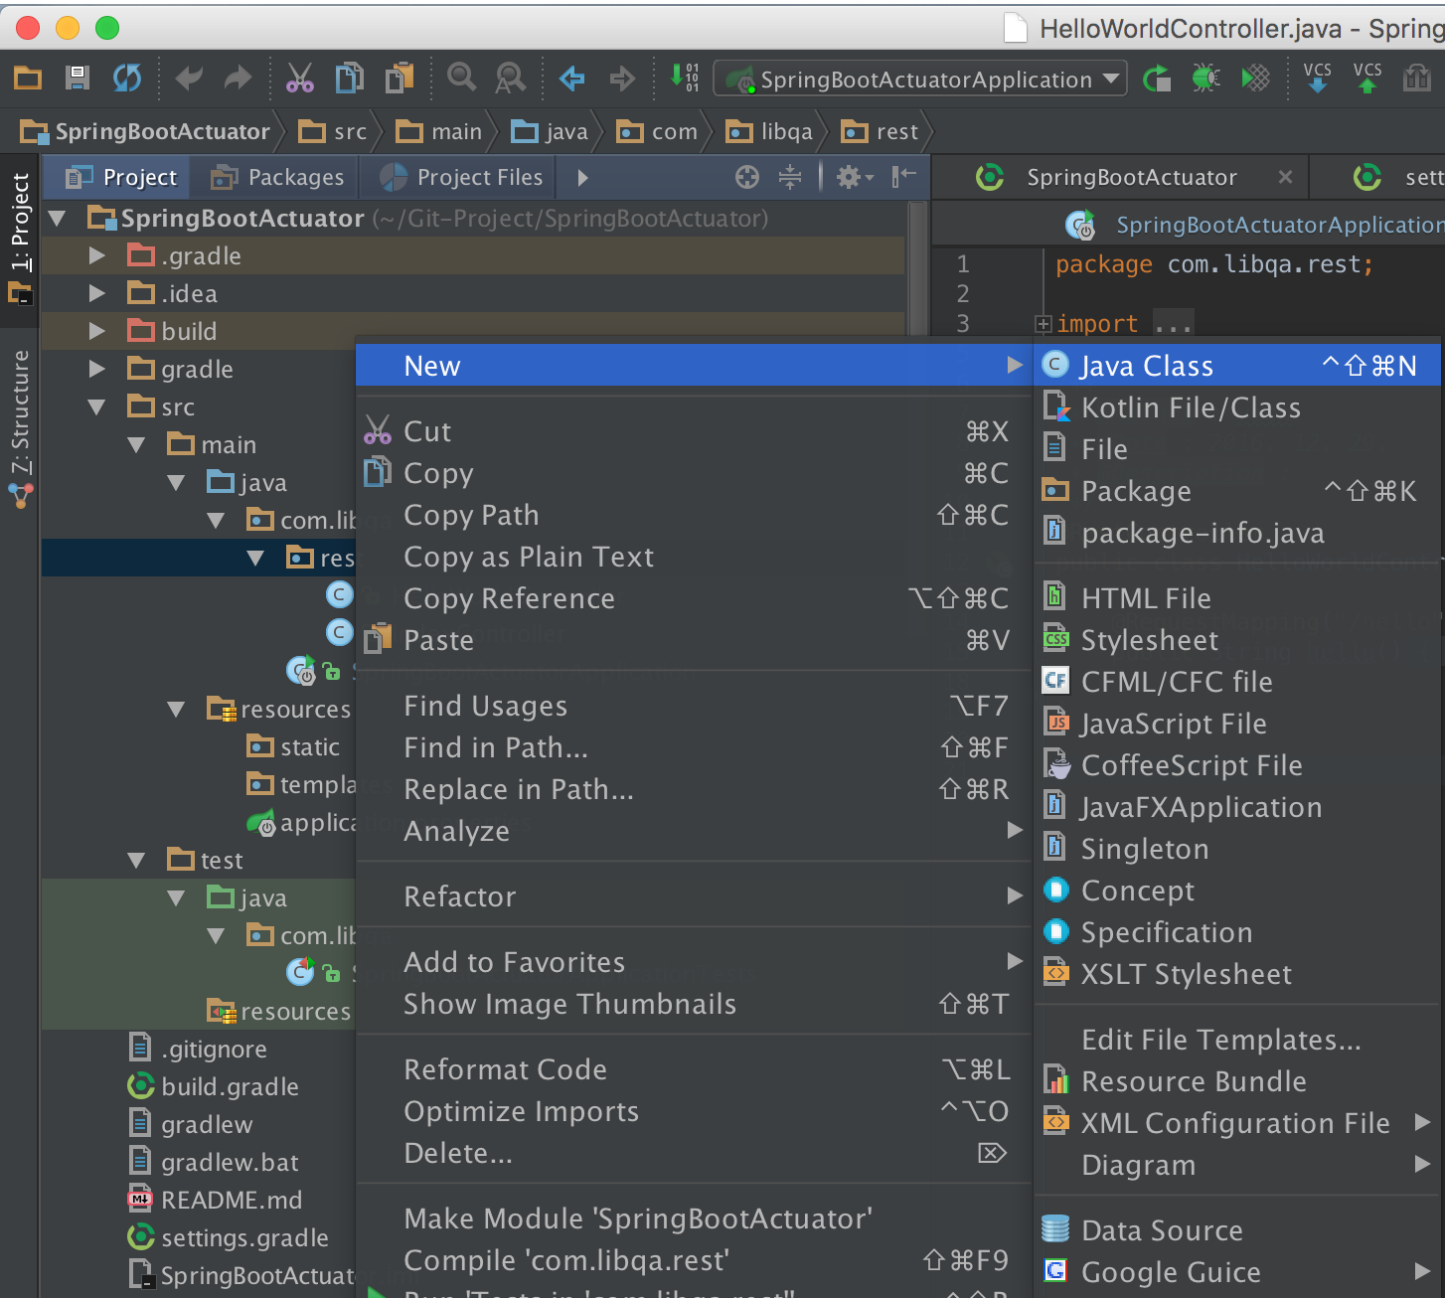

HelloWorldController.java 를 열고 아래와 같이 코딩해보자.

package com.libqa.rest;  
  
import org.springframework.web.bind.annotation.RequestMapping;  
import org.springframework.web.bind.annotation.RestController;  
  
*/**  
 \** ***@Author*** *: yion  
 \** ***@Date*** *: 2016. 12. 29.  
 \** ***@Description*** *:  
 */*@RestController  
public class HelloWorldController {  
  
 @RequestMapping("/hello")  
 public String hello() {  
 return "Hello World!!";  
 }  
  
}

url 로 /hello 를 호출하면 String 문자열을 반환하는 기본적인 기능을 하는 RestController 이다.

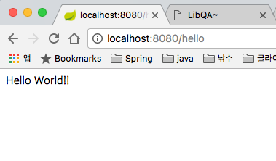  
브라우저로 접근해보면 이와같이 지정된 Hello World!!가 실행되는 것을 확인 할 수 있다.

@RestController는 @Controller와 @ResponseBody를 합쳐놓은 기능을 수행한다.

만약 intelliJ에 능숙한 사용자라면 이처럼 몇분도 안되어서 String 문자열이나 지정된 포멧의 API 들을 만들어 낼 수 있을것이다. 이렇게 함으로써 개발자는 어플리케이션 기능 자체에 훨씬 더 집중 할 수 있고, 기존 Spring 사용자들이 큰 허들을 겪지 않고도 MSA(Microservices Architecture) 와 같은 형태의 아키텍쳐로 개선하는 것도 어렵지 않게 도전할 수 있을 것이다.

4. Spring Boot With Java Config

SpringBoot 와 Java Config 를 이용한 간단한 MVC 어플리케이션

간단한 MVC 어플리케이션 작성을 위해 패키지별 Layout을 아래와 같이 구성한다. 프로젝트별로 클래스의 크기나 복잡도등을 고려하여 적절하게 패키지를 나누되, 가급적 각 업무의 성격에 맞도록 layer가 분할 되어야 한다.   
  
또한, View 를 구성하기 위해서 thymeleaf 와 개발 편의성을 위해 devtools 를 gradle 에 추가할 예정이다.   
Spring Devtools 는 소스의 변경이 일어나면 스프링 Boot 서버가 새로 시작되면서 바로 반영되는 특성이 있으나, 클래스가 많아지거나 어플리케이션이 무거우면 점점 느려질 수 있으니 추후 다른 방식으로 교체할 예정이다.

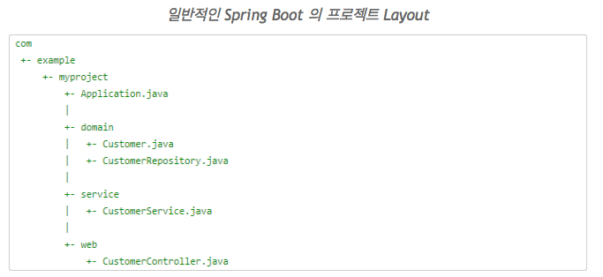

일단 Gradle에 아래와 같이 Dependency를 추가한다.

dependencies {  
 compile('org.springframework.boot:spring-boot-starter-web')  
 compile('org.springframework.boot:spring-boot-starter-thymeleaf')  
 compile('org.springframework.boot:spring-boot-devtools')  
 testCompile('org.springframework.boot:spring-boot-starter-test')  
}

com/libqa 에 web  패키지를 추가하고 그 하위에 controller, service, repository 패키지를 추가하자. 실제 업무를 할 때는 view 를 뿌려줘야 하는 영역에는 web 패키지 하위에, API 성 업무들은 api 패키지 하위에 비즈니스 별로 패키지 구조를 가져가는것에 좋다. 추후 시스템이 확장되면서 web 화면과 api 를 분리하기도 하고 비즈니스별로 각각의 팀이 생성되어 관리할 때 분리하기도 편하기 때문이다. 본 예제의 경우 가볍게 한눈에 보기 위해 패키지를 단순화 한것으로 이해하면 될거 같다.

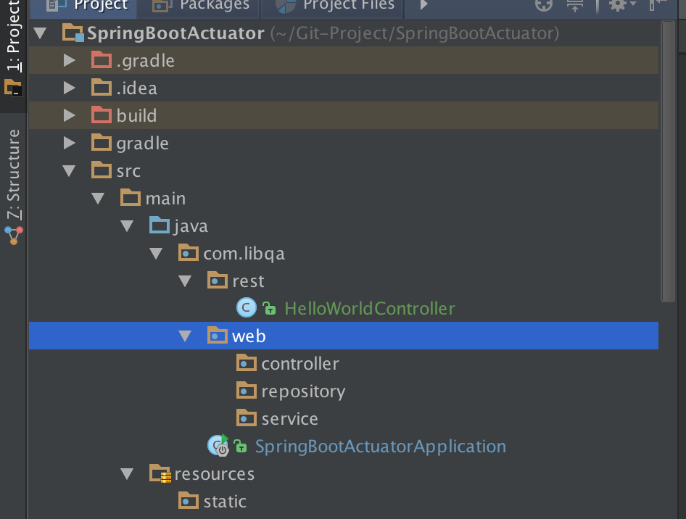

이제 Controller 클래스 하나와 View 파일을 생성한다.

여기에서는 UserController.java 로 생성하였다.

package com.libqa.web.controller;  
  
import org.springframework.stereotype.Controller;  
import org.springframework.ui.Model;  
import org.springframework.web.bind.annotation.RequestMapping;  
import org.springframework.web.bind.annotation.RequestParam;  
  
*/**  
 \** ***@Author*** *: yion  
 \** ***@Date*** *: 2016. 12. 19.  
 \** ***@Description*** *: 사용자 정보를 조회하는 controller  
 */*@Controller  
public class UserController {  
  
 @RequestMapping("/user")  
 public String findUser(@RequestParam(value="name", required=false, defaultValue="World") String name, Model model) {  
 model.addAttribute("name", name);  
 return "user";  
 }  
}

/user URL을 호출하면 이 Controller 의 findUser 메서드가 매핑되어 실행이 되며 파라미터로 name이라는 값을 받도록 되어있다. 필수값이 아니기 때문에 없을 경우에는 기본 String 인 World를 세팅하고 model 에 attribute를 담아 user 페이지에 리턴하게 되어 있다. 이 컨트롤러는 간결하고 간단하지만 기본적인 어플리케이션의 구조를 충분히 활용하고 있다.

이제 이 페이지를 랜더링할 user.html 파일을 만든다. 위치는 src/main/resources/templates 아래에 위치한다.

<!DOCTYPE HTML>  
<html xmlns:th="http://www.thymeleaf.org">  
<head>  
 <title>Getting Started: Serving Web Content</title>  
 <meta http-equiv="Content-Type" content="text/html; charset=UTF-8" />  
</head>  
<body>  
<p th:text="'Hello, ' + ${name} + '!'" />  
</body>  
</html>

서버측 Controller 에서 model에 추가한 값을 <th:text> 표현식을 이용하여 랜더링 한다.  파라미터가 없을 경우 기본값인 World 가 출력이 될 것이고, name 파라미터를 추가하여 호출할  경우 해당 name이 출력되는 것을 확인 할 수 있다.

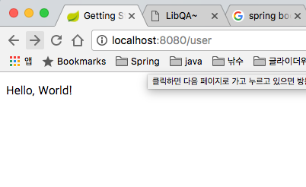  
  
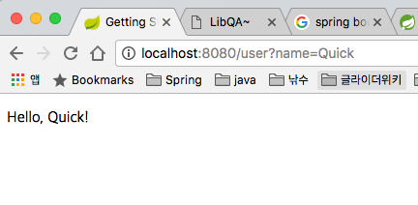

Spring Reloaded를 토한 Hot Swapping

웹 어플리케이션을 개발하기 위한 기본 사이클은 파일을 작성(혹은 수정) 하고 서버를 리스타트 하고 브라우저를 새로 고침하는 순서로 진행하는데 devtools 를 이용하여 핫 스와핑이나 브라우저 자동 새로고침, 캐싱 비활성화로 템플릿의 즉각 반영이 지원되므로 보다 편리하게 개발을 진행 할 수 있다.  (자세한 내용은 관련 링크를 확인하자 : <https://spring.io/blog/2015/06/17/devtools-in-spring-boot-1-3>)

우리는 devtools 보다는 Spring Reloaded를 이용한 Hot Swapping을 적용할 예정이다.   
IntelliJ에서는 spring-loaded라는 Java-Agent 를 사용하여 reload를 적용할 수 있다. (참고 : <https://github.com/spring-projects/spring-loaded>) 해당 Jar 파일을 다운로드 받고, VM에 할당해주도록 하자.  파일을 첨부 해두었으니 참고하기 바란다.  
물론 build.gradle에 추가해주어도 무방하다.   
build.gradle을 사용할 경우 아래와 같이 추가해주도록 하자.

dependencies {  
 classpath("org.springframework.boot:spring-boot-gradle-plugin:${springBootVersion}")  
 classpath 'org.springframework:springloaded:1.2.5.RELEASE'  
}

apply plugin: 'idea'

idea {  
 module {  
 inheritOutputDirs = false  
 outputDir = file("$buildDir/classes/main/")  
 }  
}

간혹 잘 안되는 경우도 있을 수 있는데, 이럴때는  Application 실행시 VM Option을 주고 강제로 할당을 하니 수정사항이 잘 반영되는 것을 확인 해 보았다.

잘 안되는 경우

1. preferences > build,Execution, Deployment > Compiler > check "Make project automatically" 를 체크
2. Help > Find Action > search "Registry" > check "compiler.automake.allow.when.app.running" 체크

체크 한 후 다시 실행 해보도록 한다.

Preferences 설정창   
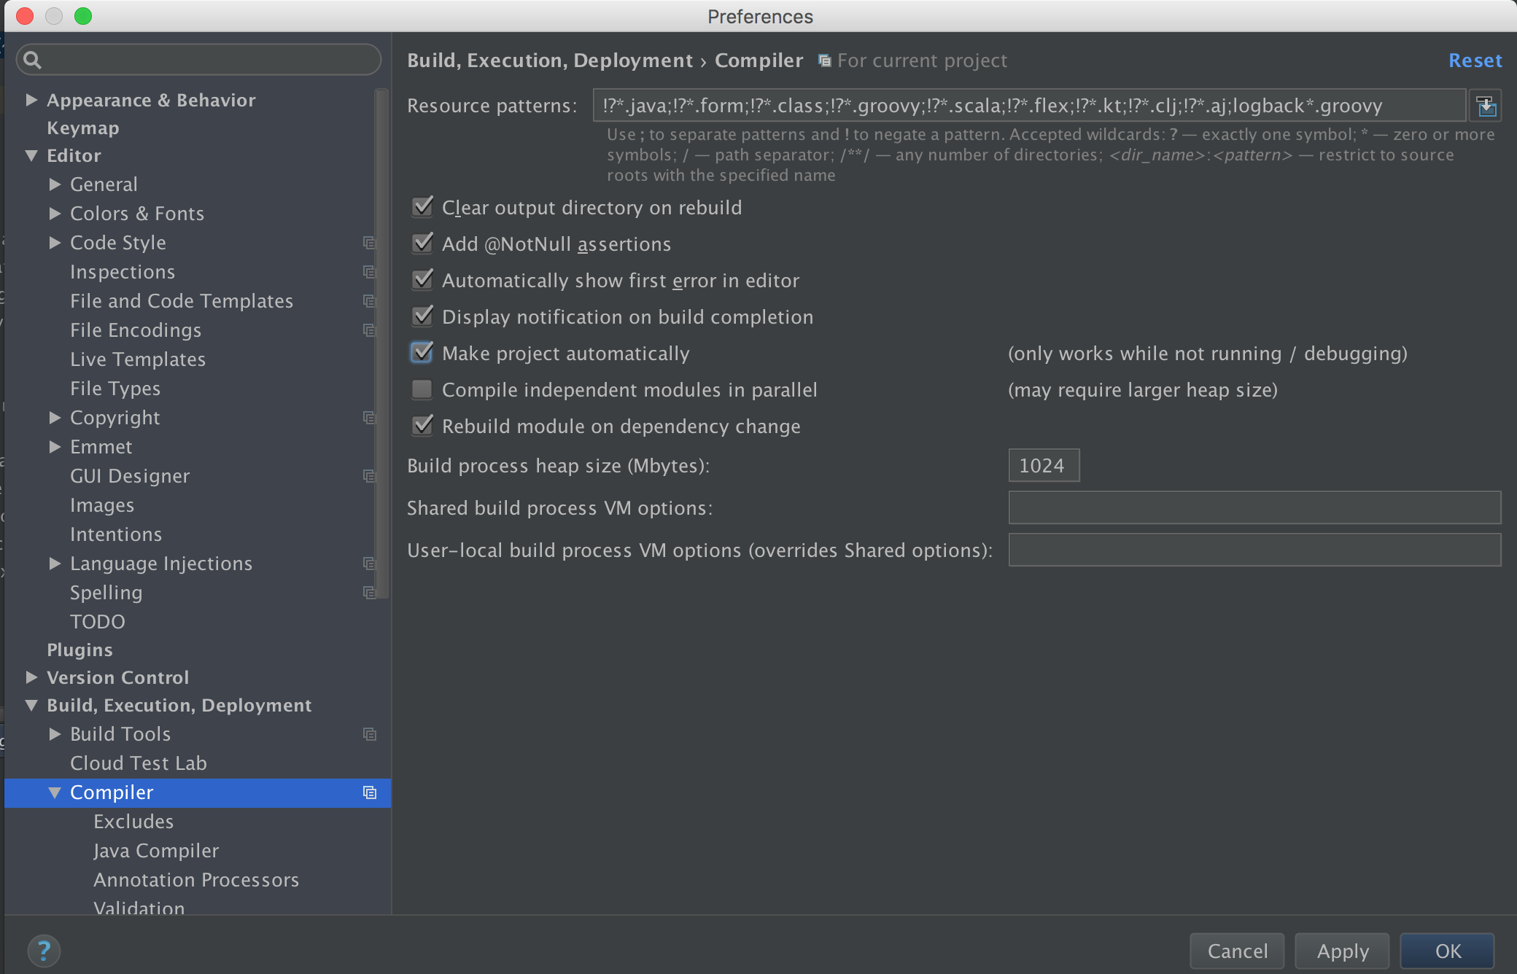

Help > Find Action 검색   
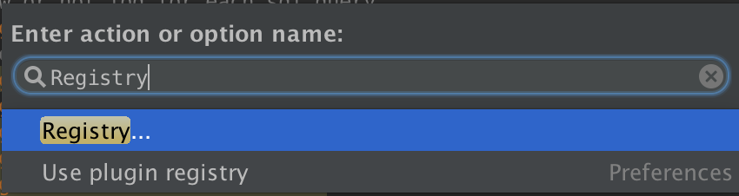

compiler.automake.allow.when.app.running 체크   
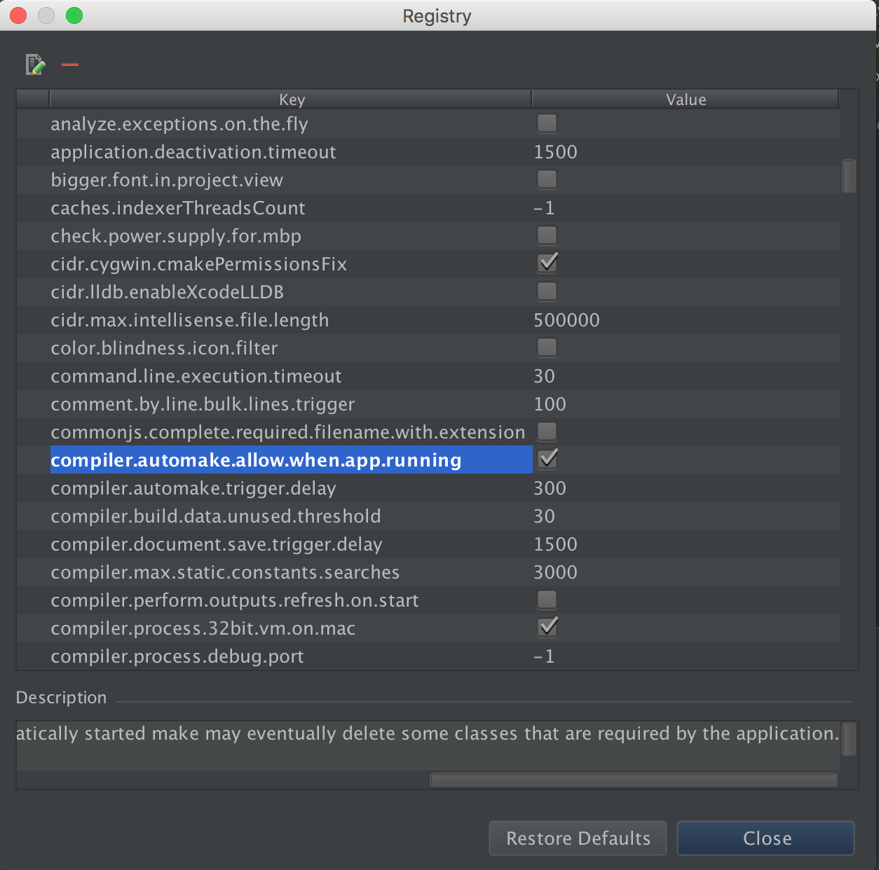  
  
아래는 Spring Reloaded를 실행하기 위한 Application VM parameter 이다. (붉은색은 다운받은 경로임)

-javaagent:/Users/yion/Git-Project/springloaded-1.2.5.RELEASE.jar -noverify

이제 클래스를 변경하거나, static 정보들을 변경해본 후 브라우저를 새로고침 해보면 서버 리스타트 없이도 잘 반영되는 것을 확인 할 수 있다.

최종적으로 우리는 이 간단한 MVC 어플리케이션에 인메모리 DB인 H2를 이용하여 회원정보를 저장하고 회원 정보값의 List나 조건에 해당하는 항목(Row) 을 조회를 하려고 한다. service 패키지와 repository 패키지에 UserService.java와 UserRepository.java, User.java 도메인 클래스를 작성한다.

build.gradle에 spring-data-jpa 디펜던시와 H2 DB 를 추가한다.

dependencies {  
 compile('org.springframework.boot:spring-boot-starter-web')  
 compile('org.springframework.boot:spring-boot-starter-thymeleaf')  
 compile('org.springframework.boot:spring-boot-starter-data-jpa')  
 compile('org.springframework.boot:spring-boot-devtools')  
 compile('com.h2database:h2')  
 testCompile('org.springframework.boot:spring-boot-starter-test')  
}

전체 적인 패키지 구조는 아래와 같다.

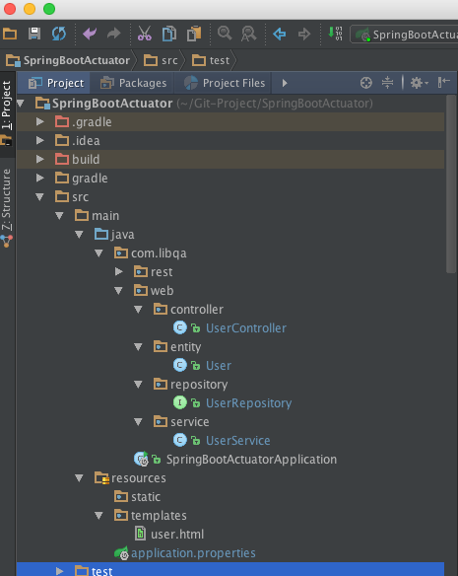

User 클래스는 아래와 같다.

package com.libqa.web.entity;  
  
import javax.persistence.*;  
  
*/**  
 \** ***@Author*** *: yion  
 \** ***@Date*** *: 2016. 12. 19.  
 \** ***@Description*** *: 회원 정보 엔티티  
 */*@Entity  
public class User {  
  
 @Id  
 @GeneratedValue(strategy= GenerationType.*AUTO*)  
 private long id;  
  
 @Column  
 private String name;  
  
 @Column  
 private String userId;  
  
 public User() {  
 }  
  
 public User(String name, String userId) {  
 this.name = name;  
 this.userId = userId;  
 }  
  
 public long getId() {  
 return id;  
 }  
  
 public void setId(long id) {  
 this.id = id;  
 }  
  
 public String getName() {  
 return name;  
 }  
  
 public void setName(String name) {  
 this.name = name;  
 }  
  
 public String getUserId() {  
 return userId;  
 }  
  
 public void setUserId(String userId) {  
 this.userId = userId;  
 }  
  
 @Override  
 public String toString() {  
 return "User{" +  
 "id=" + id +  
 ", name='" + name + '\'' +  
 ", userId='" + userId + '\'' +  
 '}';  
 }  
}

이 도메인은 간단한 회원 정보이다. 따라서 회원의 기본이 되는 몇가지 속성을 정의한 엔티티를 보여준것이다. @Entity 선언으로 JPA 엔티티임을 지정하였다.

ID에는 @id와 @GeneratedValue 어노테이션을 통해 유일성을 식별하였다. GenerationType.AUTO 로 자동증가 키를 지정했다는 것이 중요하거 나머지는 getter, setter 와 컬럼명을 지정 해주었다.

JPA에서 user 객체를 영속화 할 수 있는 Repository를 생성해보자.

Spring Data JPA의 JpaRepository 인터페이스를 상속하여 인터페이스로 만들어주면 되고 첫번째 인자에 해당 리파지토리로 접근할 도메인 타입을 선언하고, 두번째는 클래스의 ID 프로퍼티를 선언해주면 된다.

이를 통해 아래와 같은 JpaRepository와 PageingAndSortingRepository, QueryByExampleExecutor 인터페이스까지 공통된 영속성 연산을 수행하는 18개의 메서드를 상속받게 된다.

아래는 대표적인 인터페이스인 JpaRepository 인터페이스이므로 한번 살펴보길 바란다.

@NoRepositoryBean  
public interface JpaRepository<T, ID extends Serializable>  
 extends PagingAndSortingRepository<T, ID>, QueryByExampleExecutor<T> {  
  
 /*  
 * (non-Javadoc)  
 * @see org.springframework.data.repository.CrudRepository#findAll()  
 */  
 List<T> findAll();  
  
 /*  
 * (non-Javadoc)  
 * @see org.springframework.data.repository.PagingAndSortingRepository#findAll(org.springframework.data.domain.Sort)  
 */  
 List<T> findAll(Sort sort);  
  
 /*  
 * (non-Javadoc)  
 * @see org.springframework.data.repository.CrudRepository#findAll(java.lang.Iterable)  
 */  
 List<T> findAll(Iterable<ID> ids);  
  
 /*  
 * (non-Javadoc)  
 * @see org.springframework.data.repository.CrudRepository#save(java.lang.Iterable)  
 */  
 <S extends T> List<S> save(Iterable<S> entities);  
  
 */**  
 * Flushes all pending changes to the database.  
 */* void flush();  
  
 */**  
 * Saves an entity and flushes changes instantly.  
 *   
 \** ***@param*** *entity  
 \** ***@return*** *the saved entity  
 */* <S extends T> S saveAndFlush(S entity);  
  
 */**  
 * Deletes the given entities in a batch which means it will create a single {****@link*** *Query}. Assume that we will clear  
 * the {****@link*** *javax.persistence.EntityManager} after the call.  
 *   
 \** ***@param*** *entities  
 */* void deleteInBatch(Iterable<T> entities);  
  
 */**  
 * Deletes all entities in a batch call.  
 */* void deleteAllInBatch();  
  
 */**  
 * Returns a reference to the entity with the given identifier.  
 *   
 \** ***@param*** *id must not be {****@literal*** *null}.  
 \** ***@return*** *a reference to the entity with the given identifier.  
 \** ***@see*** *EntityManager#getReference(Class, Object)  
 */* T getOne(ID id);  
  
 /* (non-Javadoc)  
 * @see org.springframework.data.repository.query.QueryByExampleExecutor#findAll(org.springframework.data.domain.Example)  
 */  
 @Override  
 <S extends T> List<S> findAll(Example<S> example);  
  
 /* (non-Javadoc)  
 * @see org.springframework.data.repository.query.QueryByExampleExecutor#findAll(org.springframework.data.domain.Example, org.springframework.data.domain.Sort)  
 */  
 @Override  
 <S extends T> List<S> findAll(Example<S> example, Sort sort);  
  
}

실제 User 객체에 연결된 UserRepository를 살펴보자.

package com.libqa.web.repository;  
  
import com.libqa.web.entity.User;  
import org.springframework.data.jpa.repository.JpaRepository;  
import org.springframework.data.repository.CrudRepository;  
import org.springframework.stereotype.Component;  
import org.springframework.stereotype.Repository;  
  
import java.util.ArrayList;  
import java.util.List;  
  
*/**  
 \** ***@Author*** *: yion  
 \** ***@Date*** *: 2016. 12. 20.  
 \** ***@Description*** *: User 리파지토리 인터페이스  
 */*public interface UserRepository extends JpaRepository<User, Long> {  
  
}

우리가 작성한 이 인터페이스는 JpaRepository 를 상속함으로써 자동으로 findAll, getOne(ID id), save 등 내부에 구현된 쿼리 메서드들을 비 선언적으로 사용할 수 있다.

이제 중간의 비즈니스 담당 로직이 들어갈 Service 레이어를 살펴보자.

package com.libqa.web.service;  
  
import com.libqa.web.entity.User;  
import com.libqa.web.repository.UserRepository;  
import org.springframework.beans.factory.annotation.Autowired;  
import org.springframework.stereotype.Service;  
  
import java.util.List;  
  
*/**  
 \** ***@Author*** *: yion  
 \** ***@Date*** *: 2016. 12. 20.  
 \** ***@Description*** *:  
 */*@Service  
public class UserService {  
  
 @Autowired  
 private UserRepository userRepository;  
  
 public User addUser(String name, String userId) {  
 User user = new User(name, userId);  
 return userRepository.save(user);  
 }  
  
 public List<User> findAll() {  
 return userRepository.findAll();  
 }  
  
 public User findById(long id) {  
 return userRepository.findOne(id);  
 }  
  
}

@Service 어노테이션을 선언하였고 UserRepository 를 자동으로 묶어 주었다.

userRepository는 기본 JpaRepository 를 상속한 메서드를 비선언적으로 사용할 수 있으므로, addUser 메서드를 통해 DB 의 해당 엔티티에 저장할 것이고, findAll 메서드를 통해 저장된 데이터를 조회할 수 있다. findById 메서드를 통해 user 테이블의 키 값으로 해당 정보를 fetch 해올 수 있다.

최종적으로 Controller 를 아래와 같이 작성한 후 [http://localhost:8080](http://localhost:8080/) 으로 서버를 띄워 접근해보도록 한다.

package com.libqa.web.controller;  
  
import com.libqa.web.entity.User;  
import com.libqa.web.service.UserService;  
import org.springframework.beans.factory.annotation.Autowired;  
import org.springframework.stereotype.Controller;  
import org.springframework.ui.Model;  
import org.springframework.web.bind.annotation.RequestMapping;  
import org.springframework.web.bind.annotation.RequestParam;  
import org.springframework.web.bind.annotation.ResponseBody;  
  
import java.util.List;  
  
*/**  
 \** ***@Author*** *: yion  
 \** ***@Date*** *: 2016. 12. 19.  
 \** ***@Description*** *: 사용자 정보를 조회하는 controller  
 */*@Controller  
public class UserController {  
  
 @Autowired  
 private UserService userService;  
  
 @RequestMapping("/user")  
 public String findUser(@RequestParam(value="name", required=false, defaultValue="World") String name, Model model) {  
 model.addAttribute("name", name);  
 return "user";  
 }  
  
 @RequestMapping("/add")  
 @ResponseBody  
 public User add(@RequestParam(value="name") String name,  
 @RequestParam(value="userId") String userId) {  
 User user = userService.addUser(name, userId);  
  
 return user;  
 }  
  
  
 @RequestMapping("/list")  
 @ResponseBody  
 public List<User> list(Model model) {  
 List<User> users = userService.findAll();  
 return users;  
 }  
  
  
 @RequestMapping("/userId")  
 public String findUserId(@RequestParam(value="id", required=true) long id, Model model) {  
 System.*out*.println("# id : "+ id);  
 User user = userService.findById(id);  
 System.*out*.println("# user : " + user);  
 model.addAttribute("user", user);  
 return "user";  
 }  
  
}

SpringBootActuatorApplication을 run 해본다.

이미 한번 실행한 경험이 있으므로 상단 툴바에서 run 아이콘을 클릭해도 된다. (이것을 **Select Run/Debug Configuration** 항목아라고 부른다)

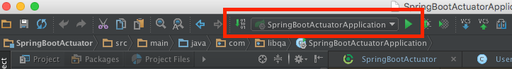

서버가 뜨면 아래의 주소를 호출해본다.

<http://localhost:8080/list>

로컬에 저장된 정보가 아무것도 없으므로 빈 화면만 출력될 것이다. (에러 페이지가 아니다!)   
  
사용자를 추가해보자.   
  
<http://localhost:8080/add?name=foo&userId=yion>

add URI 에 파라미터로 name과 userId를 추가해주었다.   
  
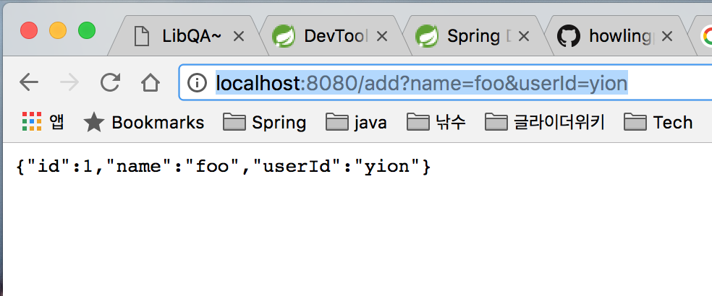  
  
사용자 한명을 더 추가해본다. (http://localhost:8080/add?name=bar&userId=test)   
정상적으로 추가가 되었다면 다시 list 화면을 호출해본다. 총 2명의 사용자를 추가했으므로 아래와 같이 출력이 될것이다.

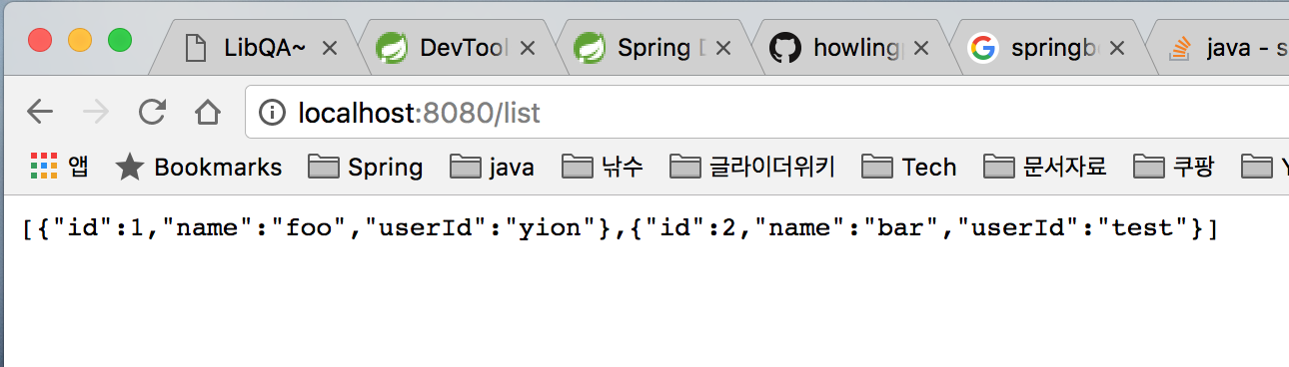

foo 와 bar 사용자를 추가한 정보가 list로 출력될 것이다. id값은 자동증가를 이용했으므로 따로 입력하지 않았지만 각각 순번이 부여된 상태로 저장되었다는 것을 확인 할 수 있다.

우리는 실제 SpringBoot Application에서 DB와 관련된 설정을 따로 하지 않았다는 것을 알고 있다. 다만 Gradle 상에 h2를 이용하겠다고 선언만 한것이고 Gradle 설정을 refresh 한 후 어플리케이션을 작성하였을 뿐인데 내부적인 동작이야 어떻든 DB와 연동이 된 것을 확인할 수 있다.

서버가 기동된 상태에서 localhost 에는 h2의 콘솔이 작동하는데, 아래의 주소로 확인 할 수 있다.

<http://localhost:8080/h2-console/>  
  
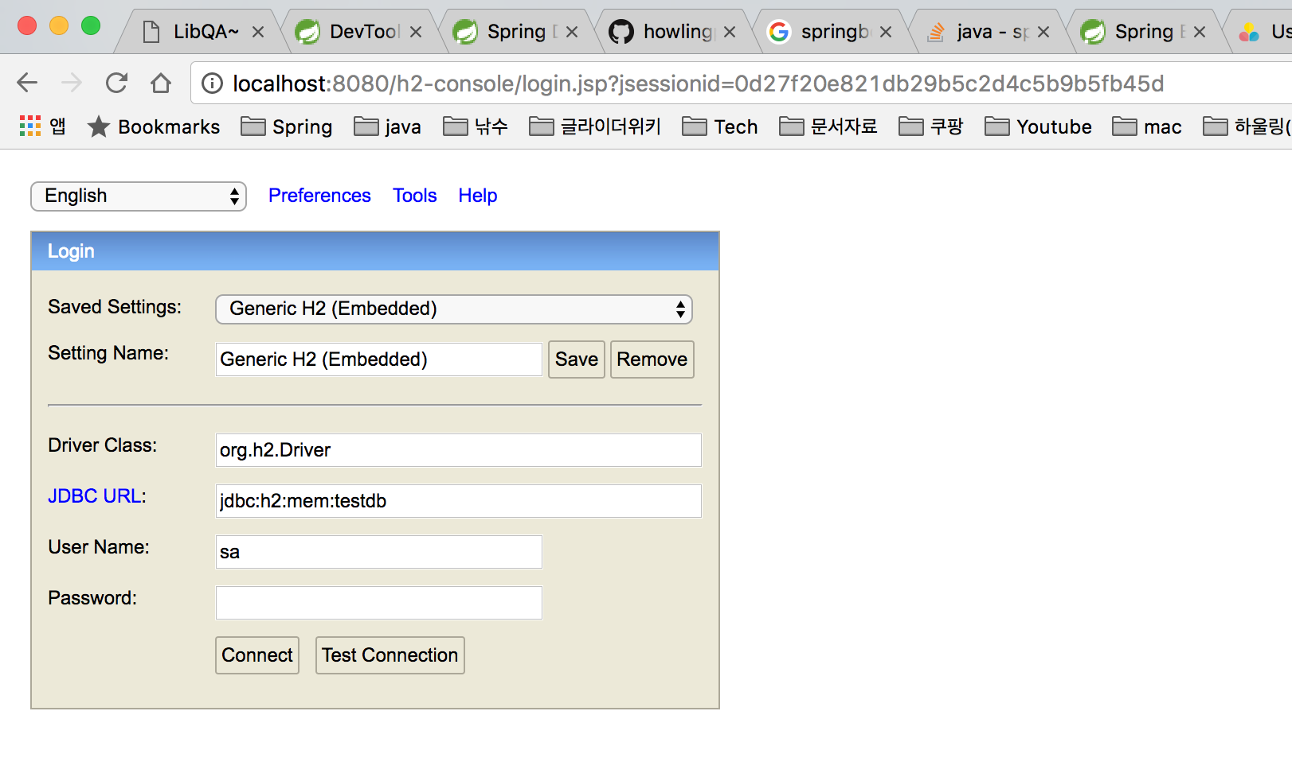

Connect 를 클릭한 후 h2 콘솔에 들어가보면 실제 생성하지도 않은 USER 테이블이 자동으로 생성된것을 확인 할 수 있다.   
  
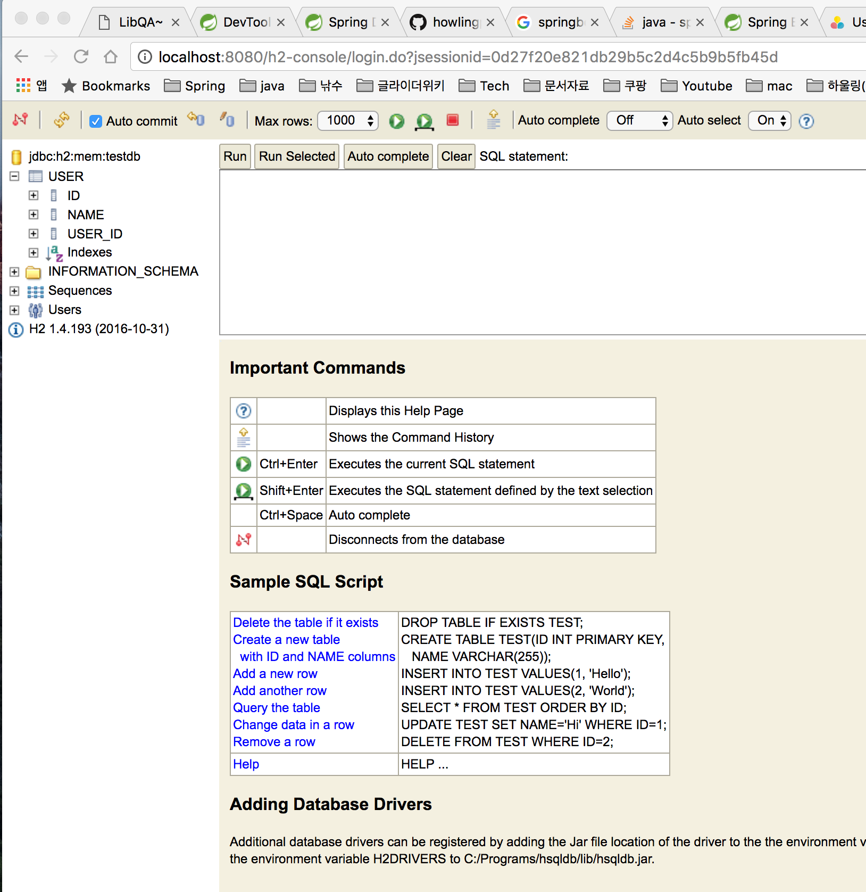  
  
지금까지는 별다른 Properties 옵션을 주지 않은 관계로 휘발성 데이터이긴 하지만 엄연히 DB와 연동된 어플리케이션을 작성한것이다.   
  
간단하게 설명하면, 이는 스프링 부트 자동 구성 (Auto-Configuration) 이 적용된 것으로 이는 구성상에 적용 여부를 런타임에 판단하는 과정을 얘기하는 것으로 이미 어플리케이션이 구동되는 시점이 이 자동구성을 판단하여 통합된 상태로 올라간다는 것을 알아두어야 한다.   
이 자동구성으로 인해 개발자는 어플리케이션 구현 자체에 좀 더 집중할 수 있고 결과적으로 더 빼른 개발 퍼포먼스를 낼 수 있을 것이다.   
  
마지막으로 특정 아이디값을 가진 사용자를 조회하는 findUserId 메서드를 조회해보자. 파라미터로 들어온 id 값을 통해 userService.findById(id)를 호출하는데 (실제 Repository 상에서는 findOne 으로 정의된 쿼리 메서드를 호출한다.) 이 결과를 html 상에서는 아래와 같이 뿌려주었다.

<!DOCTYPE HTML>  
<html xmlns:th="http://www.thymeleaf.org">  
<head>  
 <title>Getting Started: Serving Web Content</title>  
 <meta http-equiv="Content-Type" content="text/html; charset=UTF-8" />  
</head>  
<body>  
<p th:text="'Hello, ' + ${user.name} + '!'" />  
</body>  
</html>

기존에는 name을 표현식으로 출력했지만 controller 상에서  user 엔티티를 model attribute 에 추가해줬기 때문에 해당 ***엔티티.프러퍼티*** 형태로 접근하였다.

<http://localhost:8080/userId?id=2> 주소로 접근해보면 아래와 같은 화면이 출력되는 것을 확인 할 수 있다.

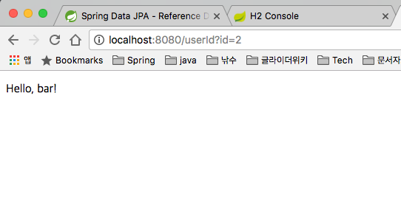

실제 db 연동의 속성을 정의하진 않았지만 기본 설정으로 연동이 된다는것을 짐작할 수 있으며, 아래와 같은 항목들로 properties 파일에 따로 정의하여 연동도 가능하다.

## DataSource configuration  
# spring.datasource.initialize=true  
# spring.datasource.url=jdbc:h2:mem:testdb;DB_CLOSE_DELAY=- 1;DB_CLOSE_ON_EXIT=FALSE  
# spring.datasource.driverClassName=org.h2.Driver  
# spring.datasource.username=sa  
# spring.datasource.password=  
# spring.h2.console.enabled=true  
#   
## Hibernate configuration  
# spring.jpa.database=H2  
# spring.jpa.hibernate.ddl-auto=create-drop  
# spring.jpa.show-sql=true

위의 내용은 비교적 H2와 관련된 DataSource 연동값에 대한 properties 설정이지만 공식 문서의 내용을 참고해보면 도움이 될것이다. (<https://docs.spring.io/spring-boot/docs/current/reference/html/common-application-properties.html>)

또한 설정 외부화를 통해 Spring Boot는 서로 다른 환경에서 동일한 application 코드로 작업을 할 수 있도록 구성을 외부화 할 수  있다. 이러한 방식은 properties files, YAML files, environment 변수들, command-line arguments들을 사용할 수 있는데, 일반적으로 흔히 사용하는 Property 값들은 @Value 애노테이션을 사용하여 bean들에 직접  주입할 수 있고, Spring의 Environment 추상화 또는 구조화 된 객체에 바인딩하여 접근할 수 있다. resources 하위에 .properties 파일을 위치하고 vm option 을 통한 profiles augument 방식으로 서로 다른 환경에서의 실행 properties 를 지정할 수 도 있다.  또한 properties 파일에 대한 대안으로 YAML ( .yml)  파일을 사용할 수도  있다. 만약 실행 환경 속성을 다른 이름으로 하고자 할 경우 (기본 설정 이름은 application.properties) 아래와  같이 속성 이름을 지정해주거나 디렉토리를 포함한 전체 경로를 넣어줌으로써 대체할 수 있다.

$ java -jar myproject.jar —spring.config.name=myproject

실행시 운영과 개발환경을 구분하기 위한 vm option 은 아래와 같이 지정해줄 수 있다. (**Select Run/Debug Configuration 에서 Edit Configurations... 클릭**)  
  
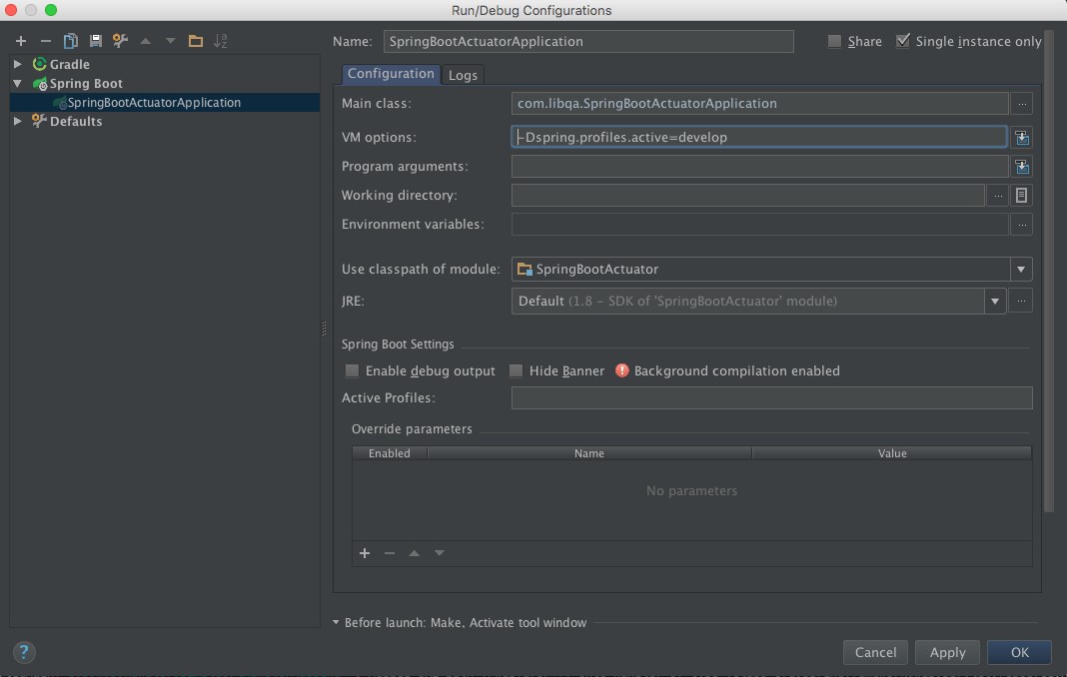  
  
이런식으로 active 모드를 개발, 운영 등으로 구분을 지어서 각각의 환경설정값들을 다르게 적용할 수 있다.

당연히 resources 하위에 application-{profile}.properties 파일을 인자로 주어진 값을 통해 읽어올 수 있다.  또한, @Profile("production") 와 같이 클래스내에서 annotation으로  @Profile 로 제한할 수 도 있다.

이 강좌에서는 간단한 도메인 정의와 리포지토리 인터페이스의 선언을 통해 웹 인터페이스를 호출하여 화면에 결과값을 전달하는 과정까지의 기본적인 DB 연동 어플리케이션을 작성해보았다.

다음 강좌에서는 JPA를 이용한 보다 높은 수준의 DB 연동 어플리케이션을 작성할 예정이다.   
  
본 소스는 Github(https://github.com/gliderwiki/SpringBootActuator) 의 chapter3 브랜치에 올라가 있으므로 참고하기 바란다.

| **작성자** | **Yion** |
| --- | --- |
| 작성일 | 2016.09.25 23:18:00 |
| 수정자 | **Yion** |
| 수정일 | 2017.01.04 02:28:00 |
| 조회수 | 78 |
| 추천수 | 0 |
| 글상태 | 기본 |

첨부파일

[springloaded-1.2.5.RELEASE.jar](http://libqa.com/download?path=/resource/temp/1/201701048293341399634385.jar)

# 5. Spring Data JPA 를 이용한 DB 개발

Spring Data JPA 를 이용한 DB 개발

### **JPA란 무엇인가?**

JPA는 자바 진영의 ORM 기술 표준이다. 애플리케이션과 JDBC 사이에서 동작한다. 자바 퍼시스턴스 API(Java Persistence API,JPA)는 관계형 데이터베이스에 접근하기 위한 표준 ORM 기술을 제공하며, 기존에 EJB에서 제공되던 엔터티 빈(Entity Bean)을 대체하는 기술이다. 이를 구현한 구현체로는 Hibernate, OpenJPA, EclipseLink 와 같은것들이 있고 이에 따른 표준 인터페이스가 바로 JPA인 것이다.

### **ORM이란?**

객체와 관계형 데이터베이스를 매핑한다. ibatis나 mybatis는 ORM이 아니다. SQL 구문을 Mapping 하여 실행하는 매퍼이지 ORM이 아니다.

ORM 기술 표준을 구현한  프레임워크는 위에 언급한 하이버네이트가 대표적이다. 우리는 Spring-DATA-JPA를 이용하여 객체 관점에서 DB에 접근하는 형태로 어플리케이션을 개발할 것이고 그 구현기술로 하이버네이트를 적용할 예정이다.

### **왜 JPA를 사용해야 하는가**

생산성 : 반복적인 SQL을 작업과 CRUD 작업을 개발자가 직접안해도 된다.

유지보수 : 객체의 수정에 따른 SQL 수정 작업을 개발자가 직접안해도 된다.

패러다임 불일치 해결 : 객체와 관계형 데이터베이스를 매핑하는 과정에서 발생하는 문제를 개발자가 직접 안해도 된다.

성능 : 캐싱을 지원하여 SQL이 여러번 수행되는것을 최적화 한다.

데이터 접근 추상화와 벤더 독립성 : 관계형데이터 베이스를 어떤 벤더를 사용할지에 따라 맵핑 방법도 다르다. 밴더에는 mysql, oracle, h2 등등이 있다. 이 매핑 작업을 개발자가 직접 안해도 된다.

표준 : 표준을 알아두면 다른 구현기술로 쉽게 변경할 수 있다.

JPA를 이용하여 객체 매핑을 할 경우 아래와 같은 어노테이션을 사용할 수 있다.

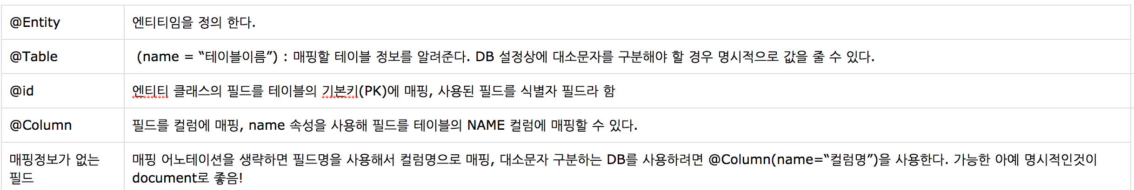

우리는 이전 강좌에서 H2 를 이용한 기본 설정(자동구성) 어플리케이션을 작성하였다. 그러나, 실무에서의 경우 h2 보다는 오라클이나 MySQL과 같은 상용 RDBMS를 사용하므로 새 어플리케이션을 작성하면서 MySQL로 연동을 해보도록 한다.

이번 챕터에서는 MySQL 을 이용하여 부서와 부서원 관리 어플리케이션을 작성해볼 예정이다. 이를 위해 DB 연동 설정과 Java 소스상에서 공통 반복 코드들을 어노테이션 기반으로 처리해줄 롬복 (lombok) 을 적용해볼 것이다. 롬복에 대해서 자세한 정보는 공식 사이트([https://projectlombok.org](https://projectlombok.org/)) 에서 확인하기 바란다. 이 내용들을 알기 위해서는 Persistance Layer의 개념과 Spring-Data-JPA와 Hibernate 의 개념, 그리고 영속화 연관관계에 대해서도 이해해야 하나, 이 내용들을 정리하기 위해서는 따로 상당한 양의 강의자료가 필요하므로 이 내용들은 Hibernate 관련 강의에서 재정리 하도록 하자.

먼저 application.properties 파일에 JDBC 커넥션은 아래와 같이 정의할 수 있다. 

spring.datasource.url=jdbc:h2:tcp://localhost/~/test  
spring.datasource.username=sa  
spring.datasource.password=  
spring.datasource.driverClassName=org.h2.Driver

JDBC 연동을 위해서는 spring-boot-starter-jdbc 나 spring-boot-starter-data-jpa 스타터 번들이 추가 되어있어야 한다.

URL 에는 주소 + DB 스키마 명 (여기서는 test로 명명) 조합으로 구성되며 username 과 password는 해당 DB 스키마에 접근하는 사용자 계정 정보를 뜻한다.

이 밖에 톰캣에서 제공하는 Connection Pool 을 사용할 경우 아래와 같은 속성 항목을 설정해줄 필요도 있다. (참고 : https://docs.spring.io/spring-boot/docs/current/reference/html/boot-features-sql.html)

# Number of ms to wait before throwing an exception if no connection is available.

spring.datasource.tomcat.max-wait=10000

# Maximum number of active connections that can be allocated from this pool at the same time.

spring.datasource.tomcat.max-active=50

# Validate the connection before borrowing it from the pool.

spring.datasource.tomcat.test-on-borrow=true

물론 JNDI를 사용하여 데이터소스에도 접근할 수 있다. 

MySQL DB 연동을 위한 기본적인 설정

예제를 작성하기 위해, application.properties 파일에 아래와 같이 MySQL 접속 정보를 기술하도록 한다.

# Hibernate config  
# Hibernate ddl auto (create, create-drop, update, validate, none): with "update" the database schema will be automatically updated accordingly to java entities found in the project  
spring.jpa.hibernate.ddl-auto=update  
spring.jpa.generate-ddl=true  
spring.jpa.database=MYSQL  
# Show or not log for each sql query  
spring.jpa.show-sql=true  
# Allows Hibernate to generate SQL optimized for a particular DBMS  
spring.jpa.hibernate.dialect=org.hibernate.dialect.MySQL5Dialect  
spring.jpa.properties.hibernate.format_sql=true  
spring.datasource.validation-query=SELECT 1  
spring.datasource.test-on-borrow=false  
spring.datasource.test-on-return=false  
  
# JDBC Connection url for the database  
spring.datasource.url=jdbc:log4jdbc:mysql://localhost:3306/howling?useUnicode=true&charaterEncoding=utf-8  
spring.datasource.username=userId  
spring.datasource.password=pass  
spring.datasource.driverClassName=net.sf.log4jdbc.sql.jdbcapi.DriverSpy  
  
# message  
howling.hello.message=[develop mode] Hello libqa.com!  
# view Resolver cache config  
environment.viewResolver.cached=false  
  
# log level config  
logging.level.org.springframework.web=INFO  
logging.level.org.hibernate=INFO

주목할 점은 하이버네이트 설정상에서의 옵션이 create, create-drop, update 등이 존재하는데 create  모드는 기존테이블 삭제 후 다시 생성하는 반면,  create-drop 모드는 종료 시점에 테이블 DROP을 하고 update 모드의 경우는 변경분만 반영하는 특성이 있다. 나머지 validate는 엔티티와 테이블이 정상 매핑되었는지만 확인 하는 옵션이고 none의 경우는 ddl 옵션을 사용하지 않는 것으로 실 서비스 모드에서는 보통 none 으로 처리한다.

build.gradle 에 아래와 같이 관련 모듈을 추가해준다. 여기서는 thymeleaf 를 이용하여 뷰 영역을 표현할 예정이다. 자세한 스펙에 대해서는 공식 사이트를 참고한다.  ([http://www.thymeleaf.org](http://www.thymeleaf.org/))

dependencies {  
 compile('org.springframework.boot:spring-boot-starter-web')  
 compile('org.springframework.boot:spring-boot-starter-thymeleaf')  
 compile('org.springframework.boot:spring-boot-starter-data-jpa')  
 compile('org.springframework.boot:spring-boot-starter-tomcat')  
 compile('org.projectlombok:lombok:1.16.0')  
 compile('mysql:mysql-connector-java:5.1.28')  
 compile('org.bgee.log4jdbc-log4j2:log4jdbc-log4j2-jdbc3:1.16')  
 compile('com.h2database:h2')  
 testCompile('org.springframework.boot:spring-boot-starter-test')  
}

SQL 을 console에 출력하기 위해서 resources 하위에 log4jdbc.log4j2.properties 를 추가하고 로그 레벨을 조정하기 위해 logback.xml 을 추가해주도록 한다.   
log4jdbc.log4j2.properties

log4jdbc.spylogdelegator.name=net.sf.log4jdbc.log.slf4j.Slf4jSpyLogDelegator

 logback.xml 

<?xml version="1.0" encoding="UTF-8"?>  
<configuration>  
 <include resource="org/springframework/boot/logging/logback/base.xml"/>  
  
 <!-- log4jdbc-log4j2 -->  
 <logger name="jdbc.sqlonly" level="ERROR"/>  
 <logger name="jdbc.sqltiming" level="INFO"/>  
 <logger name="jdbc.audit" level="INFO"/>  
 <logger name="jdbc.resultset" level="ERROR"/>  
 <logger name="jdbc.resultsettable" level="ERROR"/>  
 <logger name="jdbc.connection" level="INFO"/>  
 <logger name="com.libqa.web" level="DEBUG"/>  
</configuration>

이제 도메인 파일을 작성할 예정인데, 패키지 경로는 com.libqa 하위에 entity를 선언하여 Member 엔티티와 Team 엔티티를 선언한다. 팀 엔티티는 1:N의 연관관계로 멤버 엔티티를 소유한다.

아래와 같이 엔티티를 작성한다.   
Team.java

package com.libqa.entity;  
  
import lombok.AllArgsConstructor;  
import lombok.Data;  
import lombok.NoArgsConstructor;  
  
import javax.persistence.*;  
import java.util.Collection;  
  
*/**  
 \** ***@Author*** *: yion  
 \** ***@Date*** *: 2016. 12. 27.  
 \** ***@Description*** *:  
 */*@Data  
@Entity  
@AllArgsConstructor  
@NoArgsConstructor  
public class Team {  
  
  
 @Id  
 @Column(name = "seq")  
 @GeneratedValue(strategy = GenerationType.*AUTO*)  
 private int seq;  
  
 @Column(name = "team_name")  
 private String teamName;  
  
  
 @OneToMany(cascade = CascadeType.*ALL*, mappedBy = "team", fetch = FetchType.*LAZY*) // @OneToMany의 fetch 기본전략은 LAZY이다.  
 private Collection<Member> member;  
  
 public Team(String teamName) {  
 this.teamName = teamName;  
 }  
  
}

Member.java

package com.libqa.entity;  
  
import lombok.AllArgsConstructor;  
import lombok.Data;  
import lombok.NoArgsConstructor;  
  
import javax.persistence.*;  
import java.util.Date;  
  
*/**  
 \** ***@Author*** *: yion  
 \** ***@Date*** *: 2016. 12. 19.  
 \** ***@Description*** *: 회원 정보 엔티티  
 */*@Data  
@Entity  
@AllArgsConstructor  
@NoArgsConstructor  
public class Member {  
  
 @Id  
 @Column(name = "seq")  
 @GeneratedValue(strategy = GenerationType.*AUTO*)  
 private int seq;  
  
 @Column(name = "name")  
 private String name;  
  
 @ManyToOne(optional = false)  
 @JoinColumn(name = "team_seq") // @ManyToOne의 fetch 기본전략은 EAGER이다.  
 private Team team;  
  
 public Member(Team team, String name) {  
 this.team = team;  
 this.name = name;  
 }  
  
}

이 엔티티를 접근하는 각각의 Repository를 작성한다.   
  
TeamRepository.java

package com.libqa.web.member.repository;  
  
import com.libqa.entity.Team;  
import org.springframework.data.jpa.repository.JpaRepository;  
  
*/**  
 \** ***@Author*** *: yion  
 \** ***@Date*** *: 2016. 12. 27.  
 \** ***@Description*** *:  
 */*public interface TeamRepository extends JpaRepository<Team, Integer> {  
}

MemberRepository.java

package com.libqa.web.member.repository;  
  
import com.libqa.entity.Member;  
import org.springframework.data.jpa.repository.JpaRepository;  
  
*/**  
 \** ***@Author*** *: yion  
 \** ***@Date*** *: 2016. 12. 20.  
 \** ***@Description*** *: User 리파지토리 인터페이스  
 */*public interface MemberRepository extends JpaRepository<Member, Integer>{}

아직 아무론 비즈니스가 정의되어 있진 않지만, 해당 Repository를 호출하여 비즈니스 로직을 작성할 서비스를 정의해보도록 한다. 여기서는 RepositoryService라는 인터페이스로 정의 하였다. 

public interface RepositoryService {  
  
}

아래는 RepositoryServiceImpl 이다. 

package com.libqa.web.member.service;  
  
import com.libqa.entity.Member;  
import com.libqa.entity.Team;  
import com.libqa.web.member.repository.MemberRepository;  
import com.libqa.web.member.repository.TeamRepository;  
import lombok.extern.slf4j.Slf4j;  
import org.springframework.beans.factory.annotation.Autowired;  
import org.springframework.stereotype.Service;  
  
import javax.transaction.Transactional;  
import java.util.List;  
  
*/**  
 \** ***@Author*** *: yion  
 \** ***@Date*** *: 2016. 12. 27.  
 \** ***@Description*** *:  
 */*@Slf4j  
@Service  
public class RepositoryServiceImpl implements RepositoryService {  
  
 @Autowired  
 private MemberRepository memberRepository;  
  
 @Autowired  
 private TeamRepository teamRepository;  
  
 public RepositoryServiceImpl() {  
 }  
  
}

이제 서버를 기동해보자.  
하이버네이트 DDL모드를 update로 실행 하였는데, 서버 기동시 올라오는 Console의 로그상에서 아래와 같이 테이블 생성 스크립트가 실행됨을 확인할 수 있다. 

2016-12-27 15:44:20.491 INFO 1886 --- [ main] jdbc.sqltiming : create table team (seq integer not null auto_increment, team_name varchar(255), primary key

(seq))

2016-12-27 15:44:20.480 INFO 1886 --- [ main] jdbc.sqltiming : create table member (seq integer not null auto_increment, name varchar(255), team_seq integer

not null, primary key (seq))

alter table member add constraint FKhqim285vtvxxsoaqj6by2slc2 foreign key (team_seq) references

...

정상적으로 실행이 되었다면 DB 클라이언트등으로 설정한 DB에 접근해보도록 하자.

위 두개의 테이블이 제대로 생성 되었음을 확인 할 수 있다.   
  
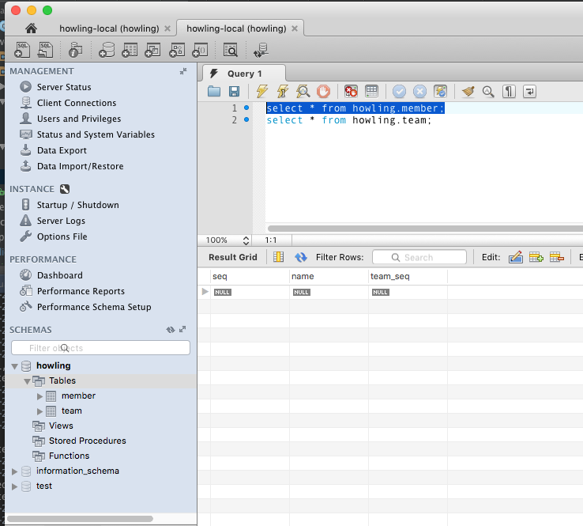  
  
이제 html 폼을 이용하여 팀과 회원정보를 핸들링 해보도록 하자.

먼저 팀명을 입력해서 팀을 생성하는 폼을 호출 해본다.   
  
DeptController.java

package com.libqa.web.member.controller;  
  
import com.libqa.entity.Team;  
import com.libqa.web.member.service.RepositoryService;  
import org.springframework.beans.factory.annotation.Autowired;  
import org.springframework.stereotype.Controller;  
import org.springframework.ui.Model;  
import org.springframework.web.bind.annotation.GetMapping;  
  
*/**  
 \** ***@Author*** *: yion  
 \** ***@Date*** *: 2016. 12. 19.  
 \** ***@Description*** *: 사용자 정보를 조회하는 controller  
 */*@Controller  
public class DeptController {  
  
 @Autowired  
 private RepositoryService repositoryService;  
  
 */**  
 * 팀 등록 폼 페이지  
 *  
 \** ***@param*** *model  
 \** ***@return*** *\*/* @GetMapping("/form")  
 public String form(Model model) {  
 model.addAttribute("title", "create your team!");  
 model.addAttribute("team", new Team());  
 return "form";  
 }  
  
}

진입점은 "/form" 이라는 주소를 통해 GET방식으로 호출하며, 폼으로 표현할 객체를 생성해서 form.html 파일에 addAttribute 한 후 리턴해주었다. 이전의 자동설정 관련 내용에서 예제를 작성할 때 html 파일은 resources 하위에 templates 폴더 밑으로 작성했던것을 기억할 수 있을 것이다. form.html 파일을 작성해보자.

<!DOCTYPE HTML>  
<html xmlns:th="http://www.thymeleaf.org">  
<head>  
 <title>Getting Started: Handling Form Submission</title>  
 <meta http-equiv="Content-Type" content="text/html; charset=UTF-8" />  
</head>  
<body>  
<h1><p th:text="${title}" /></h1>  
<form action="#" th:action="@{/add}" th:object="${team}" method="post">  
 <p>seq: <input type="text" th:field="*{seq}" /></p>  
 <p>name: <input type="text" th:field="*{teamName}" /></p>  
 <p><input type="submit" value="Submit" /> <input type="reset" value="Reset" /></p>  
</form>  
</body>  
</html>

form action 으로 add URL을 정의하였고 실제 Team 엔티티에 대응하는 input 을 생성해주었다. (현재 seq 필드는 자동증가값이므로 사실 여기서 입력하는 것은 의미가 없다)

실제 저장 버튼을 누르면 컨트롤러에 정의한 "/add" 가 호출되어야 하므로 아래와 같이 저장로직이 들어가는 add 메서드를 구현해준다.

@PostMapping("/add")  
public String add(@ModelAttribute Team team, Model model) {  
 Team entity = repositoryService.addTeam(team);  
  
 model.addAttribute("result", entity);  
 return "result";  
}

 여기에서는 서비스 레이어의 addTeam을 호출하므로 관련하여 interface를 작성하고, implements 를 작성해주도록 한다.

주요 로직은 해당 엔티티를 저장하는 것이므로 아래와 같이 간단하게 표현할 수 있다.

@Override  
public Team addTeam(Team team) {  
 return teamRepository.save(team);  
}

실행 후 결과를 보여주는 result.html 파일을 작성해보자.

<!DOCTYPE HTML>  
<html xmlns:th="http://www.thymeleaf.org">  
<head>  
 <title>Getting Started: Handling Form Submission</title>  
 <meta http-equiv="Content-Type" content="text/html; charset=UTF-8" />  
</head>  
<body>  
<h1>Result</h1>  
<p th:text="'seq: ' + ${result.seq}" />  
<p th:text="'teamName: ' + ${result.teamName}" />  
<a href="/form">팀 등록하기</a> |  
<a th:href="@{|/addUser/${result.seq}|}">이 팀의 구성 원등록하기</a>  
  
  
</body>  
</html>

<http://localhost:8080/form> 에 접근하여 팀명을 입력 한 후 submit을 눌러보면 입력된 팀명이 제대로 결과 페이지에 출력되는  것을 확인 할 수 있을 것이다.   
  
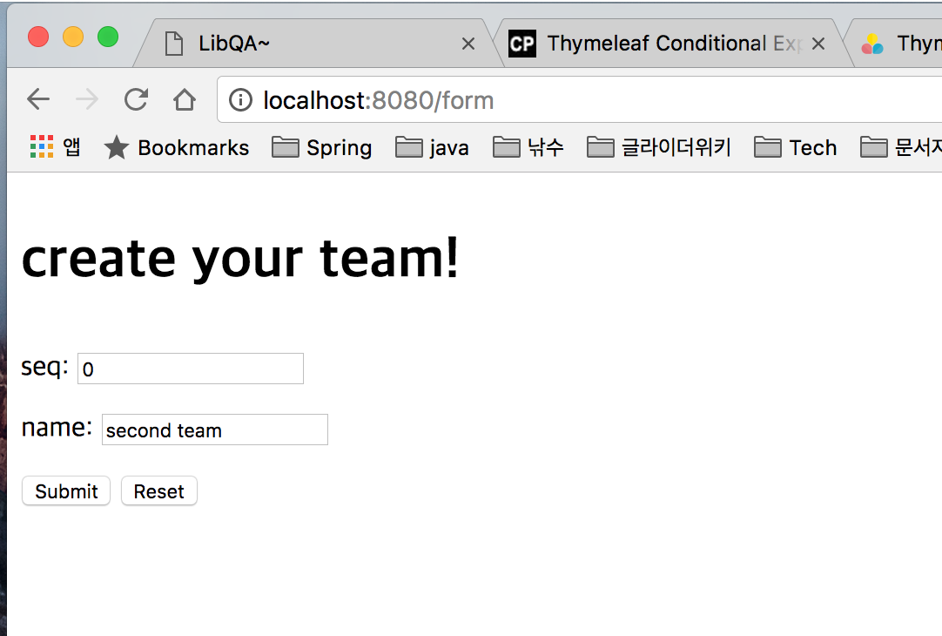  
  
  
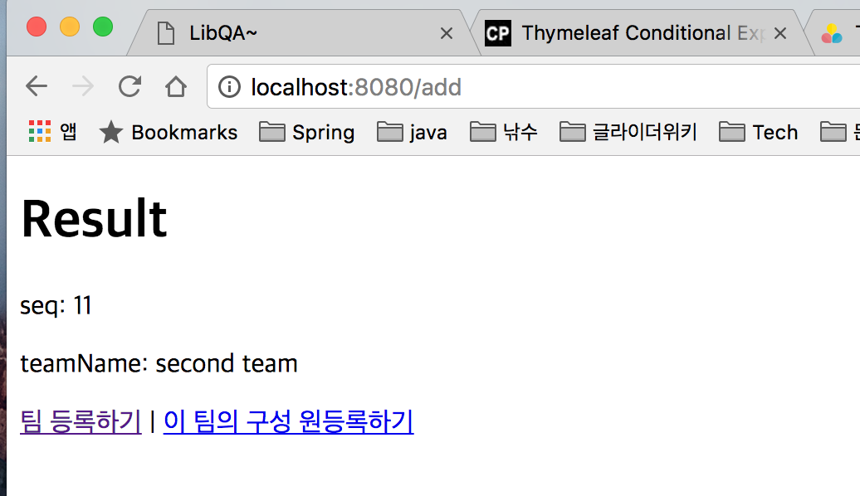

이때 로그를 잘 살펴보면 하이버네이트의 insert 쿼리가 동작하는 것을 확인 할 수 있다.

Hibernate:

insert

into

team

(team_name)

values

(?)

DB에 접근하여 살펴보면 입력된 값이 제대로 저장 된 것을 확인 할 수 있을 것이다.   
  
이제 팀의 구성원을 등록하고, 팀 전체 목록을 조회하는 페이지를 작성해보도록 한다.

result 페이지에서 구성원 등록을 클릭하면  /addUser/{seq} 형태로 팀 고유번호를 같이 넘겨받아 팀에 해당하는 정보를 기반으로 사용자 정보를 작성할 수 있어야 한다.

@GetMapping("/addUser/{seq}")  
public String addUser(@PathVariable int seq, Model model) {  
 Team team = repositoryService.findTeamBySeq(seq);  
 model.addAttribute("title", "add user");  
 model.addAttribute("team", team);  
 model.addAttribute("member", new Member());  
  
 return "addUser";  
}

addUser.html 은 팀 정보 저장 페이지와 동일하되, 팀 번호를 hidden으로 물고 다니면서 해당 사용자가 현재 팀의 소속으로 저장된 다는 것을 알고 알려줘야 한다.

<!DOCTYPE HTML>  
<html xmlns:th="http://www.thymeleaf.org">  
<head>  
 <title>Getting Started: Handling Form Submission</title>  
 <meta http-equiv="Content-Type" content="text/html; charset=UTF-8" />  
</head>  
<body>  
<h1><p th:text="${team.teamName}" /> 에 구성원을 등록하세요. </h1>  
<form action="#" th:action="@{/insert}" th:object="${member}" method="post">  
 <input type="hidden" th:value="${team.seq}" name="seq" />  
 <p>seq: <input type="text" th:field="*{seq}" /></p>  
 <p>name: <input type="text" th:field="*{name}" /></p>  
  
 <p><input type="submit" value="Submit" /> <input type="reset" value="Reset" /></p>  
</form>  
</body>  
</html>

저장로직은 /insert 를 호출하는데 소스는 아래와 같다.

@PostMapping("/insert")  
public String insert(@ModelAttribute Member member, @RequestParam int seq, Model model) {  
 Member entity = repositoryService.addMember(member, seq);  
  
 model.addAttribute("result", entity);  
 return "user";  
}

서비스 영역의 addMember  로직은 간단한 저장로직과 다른데, 이는 이 테이블 엔티티의 관계가 Team을 기준으로 연관관계에 있기 때문에 해당 Team 정보가 존재해야 저장이 되는 형태로 구현이 되기 때문에 아래와 같이 로직을 구현해주어야 한다.

@Override  
public Member addMember(Member member, int seq) {  
 Team team = teamRepository.findOne(seq);  
 Member saveEntity = new Member(team, member.getName());  
 return memberRepository.save(saveEntity);  
}

먼저 팀 Seq 번호로 팀 정보를 조회하고, 해당 팀과 연관관계라는 것을 Member에 세팅 한 후 member 엔티티를 저장해야 한다. 만약 이 정보를 가지고 있지 않을 경우, 팀 연관정보를 찾지 못해 에러가 발생하게 된다.

끝으로 저장된 유저 정보 결과를 보여주고 전체 팀 목록을 조회하는 페이지를 구현해주면 된다.

user.html

<!DOCTYPE HTML>  
<html xmlns:th="http://www.thymeleaf.org">  
<head>  
 <title>Getting Started: Serving Web Content</title>  
 <meta http-equiv="Content-Type" content="text/html; charset=UTF-8" />  
</head>  
<body>  
<h1>Result</h1>  
<p th:text="'사용자 번호: ' + ${result.seq}" />  
<p th:text="'이름: ' + ${result.name}" />  
<a href="/list">팀 목록 조회</a> |  
</body>  
</html>

팀 목록을 조회하면 Controller 에서는 service 에 find를 요청할 것이고, 서비스는 team 엔티티의  리스트 정보를 teamRepository 호출로 리턴 될 것이다.   
DeptController.java

@GetMapping("/list")  
public String list(Model model) {  
 List<Team> teamList = repositoryService.findTeamAll();  
 model.addAttribute("teamList", teamList);  
  
 return "list";  
}

RepositoryServiceImpl.java

@Override  
public List<Team> findTeamAll() {  
 return teamRepository.findAll();  
}

최종적으로 list.html 에서는 리턴된 teamList 의 값을 출력하면 된다.

<!DOCTYPE HTML>  
<html xmlns:th="http://www.thymeleaf.org">  
<head>  
 <title>Getting Started: Handling Form Submission</title>  
 <meta http-equiv="Content-Type" content="text/html; charset=UTF-8" />  
</head>  
<body>  
<h1>Team List</h1>  
<ul>  
 <li th:each="team : ${teamList}" th:text="${team.teamName}"></li>  
</ul>  
  
<a href="/form">팀 등록하기</a>  
  
</body>  
</html>

결과는 아래와 같다.   
  
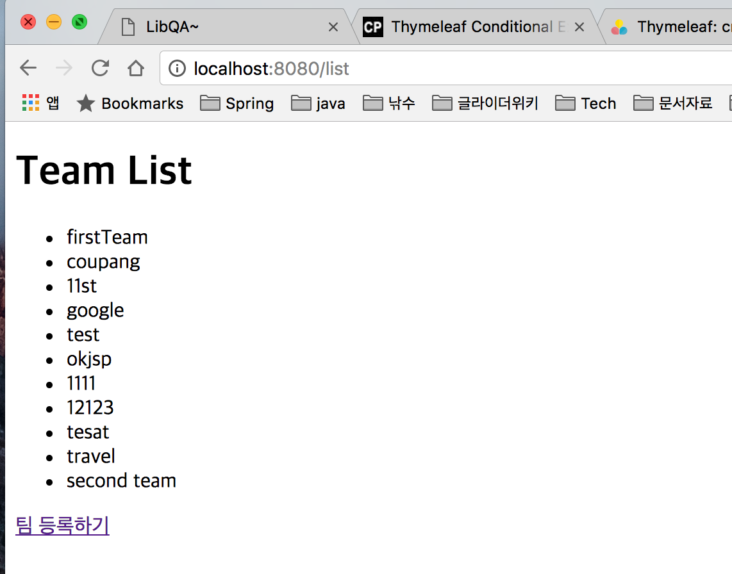

이 전체 소스는 Github 의 chapter4 브랜치에 올라가 있으므로 전체 소스를 참고하도록 한다. (<https://github.com/gliderwiki/SpringBootActuator>)

CrudRepository 인터페이스 살펴보기

실제 Spring-Data-JPA 의 CrudRepository 를 살펴보면 크게 아래와 같은 메서드들을 정의 해 놓을 것을 확인 할 수 있다. 1번부터 6번까지 메서드 이외에도 기본적으로 제공되는 다른 인터페이스 들도 있지만 일단 제일 중요한 부분이므로 한번 살펴보도록 하자.

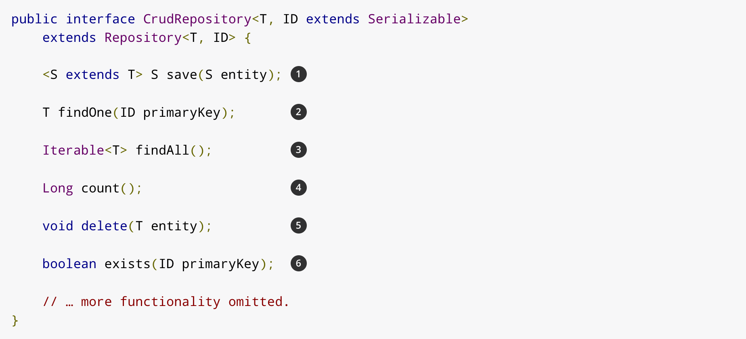

1: 주어진 엔티티를 저장한ㅇ다.   
2: ID로 주어진 엔티티를 조회한다. 해당 키의 Entity 타입을 리턴한다.  
3: 전체 엔티티를 리턴한다.  
4: 엔티티의 갯수를 리턴한다.  
5: 주어진 엔티티를 삭제한다.   
6: 주어진 아이디가 존재하는지 리턴한다.   
이러한 인터페이스는 각 DB에 의존적이지 않게 기본적인 퍼시스턴스 기술의 기능을 제공하게 된다.

개발자들이 흔히 궁금한 점은, 과연 저런 메서드가 제공 된다고 해서 원하는 수준의 쿼리를 뽑아 낼 수 있을 것인가일텐데, 이에 대해서는 아래의 쿼리 메서드를 살펴보면 어느정도 해답이 될거라고 본다.

기본적으로 알아야 할 쿼리 메서드 작성

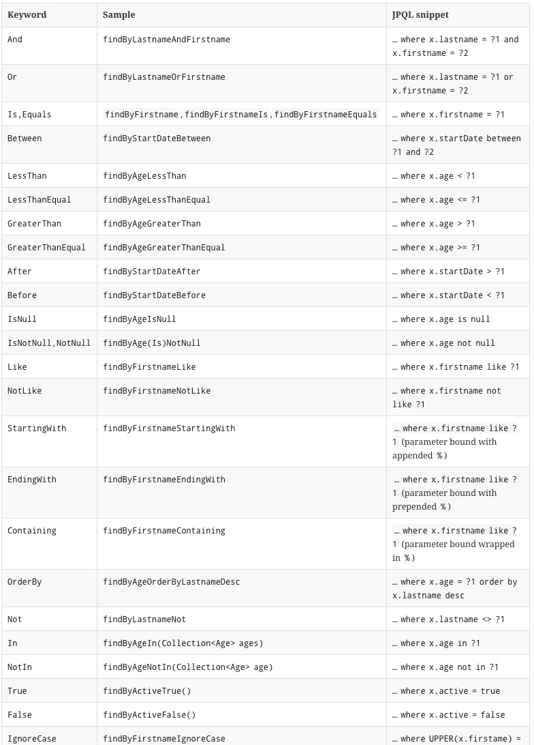

만약 이정도의 쿼리 메서드로 해결하기 어려운 경우에는 JPQL(Java Persistence Query Language)이라던가, QueryDSL([http://www.querydsl.com](http://www.querydsl.com/))과 같은 관련 기술들의 도입을 검토해서 활용하면 충분히 대용량 서비스를 제공할 수 있는 수준의 잇점이 있을것이라고 판단한다.  
  
이제 다음 강좌에서는 Spring Security를 통해 회원 인증과 권한에 대해서 Spring boot 에서 어떻게 구현을 하는지 살펴보도록 하자.

# 6. Spring Boot와 Security를 이용한 회원 인증

Spring Boot와 Security를 이용한 회원 인증

### **Spring Security Dependency 추가**

회원 인증 및 로그인 어플리케이션을 작성하기 위해 아래와 같이 관련 모듈들을 추가해주도록 한다.

dependencies {  
 compile('org.springframework.boot:spring-boot-starter-web')  
 compile('org.springframework.boot:spring-boot-starter-data-jpa')  
 compile('org.springframework.boot:spring-boot-starter-thymeleaf')  
 compile('org.springframework.boot:spring-boot-starter-security')  
 compile('org.bgee.log4jdbc-log4j2:log4jdbc-log4j2-jdbc3:1.16')  
 compile('net.sourceforge.nekohtml:nekohtml:1.9.22')  
 runtime('mysql:mysql-connector-java')  
 compileOnly('org.projectlombok:lombok')  
 testCompile('org.springframework.boot:spring-boot-starter-test')  
}

security와 더불어 nekohtml 이라는 모듈이 추가가 되었다. neko는 html 스캐너이자 태그밸런서로써 태그의 상위 요소에 대한 자동 보정을 수행한다.   
  
application.properties 파일은 thymeleaf 설정과 spring security 설정에 해당하는 쿼리를 아래와 같이 추가해주었다.

# Hibernate config  
# Hibernate ddl auto (create, create-drop, update, validate, none): with "update" the database schema will be automatically updated accordingly to java entities found in the project  
spring.jpa.hibernate.ddl-auto=update  
spring.jpa.generate-ddl=true  
spring.jpa.database=MYSQL  
spring.jpa.show-sql=true  
spring.jpa.hibernate.dialect=org.hibernate.dialect.MySQL5Dialect  
spring.jpa.properties.hibernate.format_sql=true  
spring.datasource.validation-query=SELECT 1  
spring.datasource.test-on-borrow=false  
spring.datasource.test-on-return=false  
  
# JDBC Connection url for the database  
spring.datasource.url=jdbc:log4jdbc:mysql://localhost:3306/howling?useUnicode=true&charaterEncoding=utf-8  
spring.datasource.username=[db user id]  
spring.datasource.password=[db user password]  
spring.datasource.driverClassName=net.sf.log4jdbc.sql.jdbcapi.DriverSpy  
  
# ===============================  
# = Thymeleaf configurations  
# ===============================  
spring.thymeleaf.mode=LEGACYHTML5  
spring.thymeleaf.cache=false  
  
# ==============================================================  
# = Spring Security / Queries for AuthenticationManagerBuilder  
# ==============================================================  
spring.queries.users-query=select email, password, active from user where email=?  
spring.queries.roles-query=select u.email, r.role from user u inner join user_role ur on(u.user_id=ur.user_id) inner join role r on(ur.role_id=r.role_id) where u.email=?  
  
  
# message  
howling.hello.message=[develop mode] Hello libqa.com!  
# view Resolver cache config  
environment.viewResolver.cached=false  
  
# log level config  
logging.level.org.springframework.web=INFO  
logging.level.org.hibernate=INFO

thymeleaf의 mode가 LEGACYHTML5로 세팅 된 이유는 self end tag의 에러로 인해 html 파싱이 제대로 되지 않아 html5 모드에서 문제가 발생하므로 변경을 해주었고 위에 선언한 nekohtml 과 함께 제공이 되어야 한다.  
  
db의 username과 password는 본인의 계정에 맞게 입력하기 바란다.   
users-query와 roles-query 의 경우 서버 기동시 JdbcUserDetailsManagerConfigurer 를 통해서 회원 정보를 조회하여 메모리상에서 실행하기 위한 기본 검증 쿼리이다.   
  
우리는 회원 가입 및 로그인 관련 어플리케이션을 작성해야 하므로, 먼저 회원 엔티티를 아래와 같이 구성해볼 수 있다.   
  
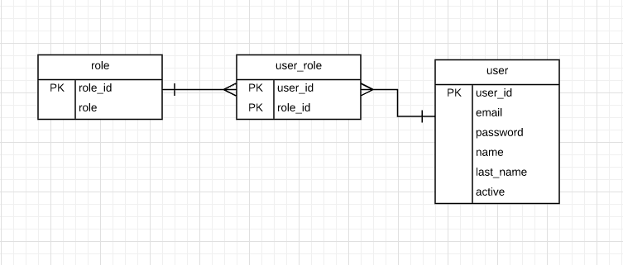

user 테이블은 사용자 정보를 담고 있고, role 테이블은 사용자의 권한 (Admin, User, Guest와 같은 접근 권한을 뜻한다) 을 보관하는 테이블인데, 사용자별로 부여하는 권한 테이블은 user_role이 되며 user와의 관계는 1:N이고, role과의 관계 역시 1:N이 되므로 위와 같은 relation 구조를 도출할 수 있다.  많은 사람들이 Authentication (인증) 과 Authorization (승인)의 개념을 혼동해서 사용하기도 하지만 엄연히 Spring Security 는 인증과 권한 부여에 특화된 프레임웍임을 잊지 않아야 한다. 따라서, 회원의 인증 정보와 회원의 승인 정보 (접근권한)은 별도로 관리가 되어야 하므로 간단하게 위와 같이 설계를 하였다.   
  
이를 엔티티 상으로 전개하면 아래와 같다.   
Uesr.java 

package com.libqa.entity;  
  
  
import java.util.Set;  
  
import javax.persistence.CascadeType;  
import javax.persistence.Column;  
import javax.persistence.Entity;  
import javax.persistence.GeneratedValue;  
import javax.persistence.GenerationType;  
import javax.persistence.Id;  
import javax.persistence.JoinColumn;  
import javax.persistence.JoinTable;  
import javax.persistence.ManyToMany;  
import javax.persistence.Table;  
  
import lombok.Getter;  
import lombok.Setter;  
import org.hibernate.validator.constraints.Email;  
import org.hibernate.validator.constraints.Length;  
import org.hibernate.validator.constraints.NotEmpty;  
import org.springframework.data.annotation.Transient;  
  
*/**  
 * Created by Q u i c K  
 * Date : 2016. 12. 30..  
 * Description : 회원의 정보와 권한이 연관관계에 있고, 하이버네이트의 유효성 검증 필드를 설정한다  
 */*@Setter  
@Getter  
@Entity  
@Table(name = "user")  
public class User {  
  
 @Id  
 @GeneratedValue(strategy = GenerationType.*AUTO*)  
 @Column(name = "user_id")  
 private int id;  
  
 @Column(name = "email")  
 @Email(message = "*Please provide a valid Email")  
 @NotEmpty(message = "*Please provide an email")  
 private String email;  
  
 @Column(name = "password")  
 @Length(min = 5, message = "*Your password must have at least 5 characters")  
 @NotEmpty(message = "*Please provide your password")  
 @Transient  
 private String password;  
  
 @Column(name = "name")  
 @NotEmpty(message = "*Please provide your name")  
 private String name;  
  
 @Column(name = "last_name")  
 @NotEmpty(message = "*Please provide your last name")  
 private String lastName;  
  
 @Column(name = "active")  
 private int active;  
  
 @ManyToMany(cascade = CascadeType.*ALL*)  
 @JoinTable(name = "user_role", joinColumns = @JoinColumn(name = "user_id"), inverseJoinColumns = @JoinColumn(name = "role_id"))  
 private Set<Role> roles;  
}

Role.java 

package com.libqa.entity;  
  
import lombok.Getter;  
import lombok.Setter;  
  
import javax.persistence.Column;  
import javax.persistence.Entity;  
import javax.persistence.GeneratedValue;  
import javax.persistence.GenerationType;  
import javax.persistence.Id;  
import javax.persistence.Table;  
  
  
*/**  
 * Created by Q u i c K  
 * Date : 2016. 12. 30..  
 * Description : 사용자 권한을 부여한다. 보통 User, Admin, Guest와 같은 개념을 부여한다  
 */*@Getter  
@Setter  
@Entity  
@Table(name = "role")  
public class Role {  
 @Id  
 @GeneratedValue(strategy = GenerationType.*AUTO*)  
 @Column(name = "role_id")  
 private int id;  
 @Column(name = "role")  
 private String role;  
}

실제 연관관계는 User쪽에 @ManyToMany로 정의 하였다.   
  
이제 Repository를 작성해본다. (이전 강좌와 크게 다르진 않다)   
  
RoleRepository.java 

package com.libqa.web.login.repository;  
  
import com.libqa.entity.Role;  
import org.springframework.data.jpa.repository.JpaRepository;  
import org.springframework.stereotype.Repository;  
  
@Repository  
public interface RoleRepository extends JpaRepository<Role, Integer> {  
 Role findByRole(String role);  
  
}

UserRepository.java

package com.libqa.web.login.repository;  
  
import com.libqa.entity.User;  
import org.springframework.data.jpa.repository.JpaRepository;  
import org.springframework.stereotype.Repository;  
  
@Repository  
public interface UserRepository extends JpaRepository<User, Long> {  
 User findByEmail(String email);  
}

Role과 User 테이블에 대해서 Repository 인터페이스를 작성 해두었다. 다만, 두 테이블 모두 PK 조회 이외에  email과 role을 기반으로 데이터 조회가 필요할 수 있으므로 해당 메서드를 미리 작성해두었다.

이제 로직을 보자.

UserService.java

package com.libqa.web.login.service;  
  
import com.libqa.entity.User;  
  
public interface UserService {  
 public User findUserByEmail(String email);  
 public void saveUser(User user);  
}

인터페이스에 사용자 아이디 (여기서는 이메일) 기반으로 유저 데이터를 조회해오는것과 사용자 등록 페이지에서 실제 User 테이블에 저장하기 위한 saveUser를 선언해두었다.

UserServiceImpl.java

package com.libqa.web.login.service;  
  
import com.libqa.entity.Role;  
import com.libqa.entity.User;  
import com.libqa.web.login.repository.RoleRepository;  
import com.libqa.web.login.repository.UserRepository;  
import org.springframework.beans.factory.annotation.Autowired;  
import org.springframework.security.crypto.bcrypt.BCryptPasswordEncoder;  
import org.springframework.stereotype.Service;  
  
import java.util.Arrays;  
import java.util.HashSet;  
  
@Service  
public class UserServiceImpl implements UserService{  
  
 @Autowired  
 private UserRepository userRepository;  
 @Autowired  
 private RoleRepository roleRepository;  
 @Autowired  
 private BCryptPasswordEncoder bCryptPasswordEncoder;  
  
 @Override  
 public User findUserByEmail(String email) {  
 return userRepository.findByEmail(email);  
 }  
  
 @Override  
 public void saveUser(User user) {  
 user.setPassword(bCryptPasswordEncoder.encode(user.getPassword()));  
 user.setActive(1);  
 Role userRole = roleRepository.findByRole("ADMIN");  
 user.setRoles(new HashSet<Role>(Arrays.*asList*(userRole)));  
 userRepository.save(user);  
 }  
  
}

BCryptPasswordEncoder는 Spring Security에서 제공하는 해시 알고리즘의 암호화 작업을 수행한다.  따라서, 회원 정보의 비밀번호 저장시 BCryptPasswordEncoder.encode를 이용하여 비밀번호를 암호화 하여 저장하도록 지원하게 된다. (자세한 내용은 <http://docs.spring.io/spring-security/site/docs/current/apidocs/org/springframework/security/crypto/bcrypt/BCryptPasswordEncoder.html>를 참고하기 바란다.)  
  
이 BCryptPasswordEncoder 빈은 WebMvcConfig의 설정을 이용하여 선언 해주었다. 

WebMvcConfig.java

package com.libqa.config;  
  
import org.springframework.context.annotation.Bean;  
import org.springframework.context.annotation.Configuration;  
import org.springframework.security.crypto.bcrypt.BCryptPasswordEncoder;  
import org.springframework.web.servlet.config.annotation.WebMvcConfigurerAdapter;  
  
@Configuration  
public class WebMvcConfig extends WebMvcConfigurerAdapter {  
  
 @Bean  
 public BCryptPasswordEncoder passwordEncoder() {  
 BCryptPasswordEncoder bCryptPasswordEncoder = new BCryptPasswordEncoder();  
 return bCryptPasswordEncoder;  
 }  
  
}

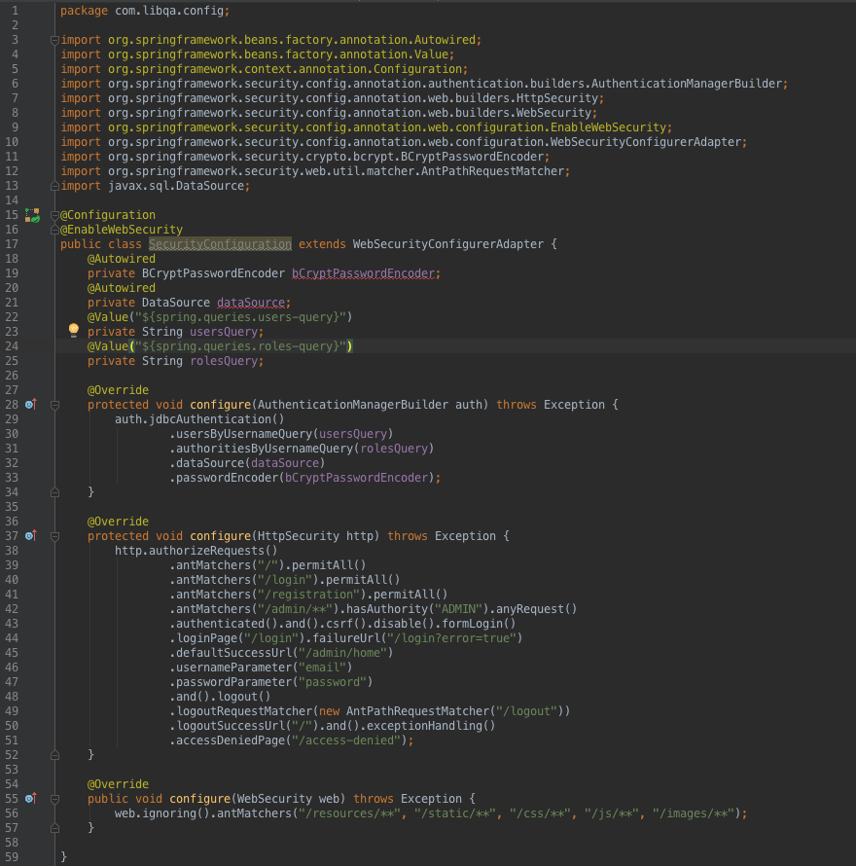

이 클래스가 실제 Security를 구현한 부분으로 application.properties에 선언된 Data Source 정보와 회원 정보 쿼리를 통해 메모리상의 Authentication을 수행하게 된다. Spring Security를 사용하는 @Configuration은 @EnableWebSecurity annotation을 선언해줘야 하며, 이 구성을 위해서는 WebSecuritConfigurerAdapter를 상속 받아 Override 해주어야 한다.   
또한 antMatcher 기반으로 인증된 요청에 대해서 http 기반의 인증, 요청 기반인증에 대한 허용 및 권한을 url 패턴형식으로 정의하여 제공할 수 있다. 이 밖에 토큰을 발행하는 방식의 CSRF 방어라던지 쿠키등의 설정에 대해서는 문서 <http://docs.spring.io/spring-security/site/docs/4.1.x/reference/html/jc.html#jc-httpsecurity> 를 참고하기 바란다.

LoginController.java

package com.libqa.web.login.controller;  
  
*/**  
 * Created by Q u i c K  
 * Date : 2016. 12. 30..  
 * Description :  
 */*import javax.validation.Valid;  
  
  
import com.libqa.entity.User;  
import com.libqa.web.login.service.UserService;  
import org.springframework.beans.factory.annotation.Autowired;  
import org.springframework.security.core.Authentication;  
import org.springframework.security.core.context.SecurityContextHolder;  
import org.springframework.stereotype.Controller;  
import org.springframework.validation.BindingResult;  
import org.springframework.web.bind.annotation.RequestMapping;  
import org.springframework.web.bind.annotation.RequestMethod;  
import org.springframework.web.servlet.ModelAndView;  
  
  
  
@Controller  
public class LoginController {  
  
 @Autowired  
 private UserService userService;  
  
 @RequestMapping(value={"/", "/login"}, method = RequestMethod.*GET*)  
 public ModelAndView login(){  
 ModelAndView modelAndView = new ModelAndView();  
 modelAndView.setViewName("login");  
 return modelAndView;  
 }  
  
  
 @RequestMapping(value="/registration", method = RequestMethod.*GET*)  
 public ModelAndView registration(){  
 ModelAndView modelAndView = new ModelAndView();  
 User user = new User();  
 modelAndView.addObject("user", user);  
 modelAndView.setViewName("registration");  
 return modelAndView;  
 }  
  
 @RequestMapping(value = "/registration", method = RequestMethod.*POST*)  
 public ModelAndView createNewUser(@Valid User user, BindingResult bindingResult) {  
 ModelAndView modelAndView = new ModelAndView();  
 User userExists = userService.findUserByEmail(user.getEmail());  
 if (userExists != null) {  
 bindingResult  
 .rejectValue("email", "error.user",  
 "There is already a user registered with the email provided");  
 }  
 if (bindingResult.hasErrors()) {  
 modelAndView.setViewName("registration");  
 } else {  
 userService.saveUser(user);  
 modelAndView.addObject("successMessage", "User has been registered successfully");  
 modelAndView.addObject("user", new User());  
 modelAndView.setViewName("registration");  
  
 }  
 return modelAndView;  
 }  
  
 @RequestMapping(value="/admin/home", method = RequestMethod.*GET*)  
 public ModelAndView home(){  
 ModelAndView modelAndView = new ModelAndView();  
 Authentication auth = SecurityContextHolder.*getContext*().getAuthentication();  
 User user = userService.findUserByEmail(auth.getName());  
 modelAndView.addObject("userName", "Welcome " + user.getName() + " " + user.getLastName() + " (" + user.getEmail() + ")");  
 modelAndView.addObject("adminMessage","Content Available Only for Users with Admin Role");  
 modelAndView.setViewName("admin/home");  
 return modelAndView;  
 }  
  
}

Controller 에서도 이전 강좌와 크게 다른  부분은 없다. registration으로 들어오는 요청에 대해 입력 받아야 하는 값과 binding 체크를 하는 것과 현재 인증된 사용자 정보를 가져와서 user 정보를 조회하는 로직만 (SecurityContextHolder) 유의깊게 살펴보면 된다.

이제 어플리케이션을 기동해보자. 만약 여러분의 DB에 데이블이 존재하지 않다면 아래와 같이 테이블 생성 쿼리가 Console에 출력되는 것을 확인 할수 있을 것이다. 

create table role (role_id integer not null auto_increment, role varchar(255), primary key (role_id))

create table user (user_id integer not null auto_increment, active integer, email varchar(255)

not null, last_name varchar(255) not null, name varchar(255) not null, password varchar(255)

create table user_role (user_id integer not null, role_id integer not null, primary key (user_id, role_id))

MySQL에 접속하여 확인해보자. 아래와 같이 테이블이 생성  되었다.

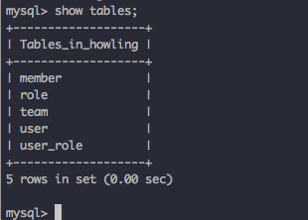

실제 회원 정보를 저장하는 로직을 보면, role 테이블에 아래와 같이 어떤 타입의 롤이 존재하는지 데이터를 넣어줘야 한다. 그렇지 않으면 user를 저장할 때 연관관계로 참조하는 role 이 존재 하지 않기 때문에 컬럼에 값이 세팅되지 않아서 에러가 발생하게 된다.  아래와 같이 insert 를 수행하자.

INSERT INTO `role` VALUES (1,'ADMIN');

화면을 작성하기 앞서, 전체 프로젝트 구조를 확인해보자.  
  
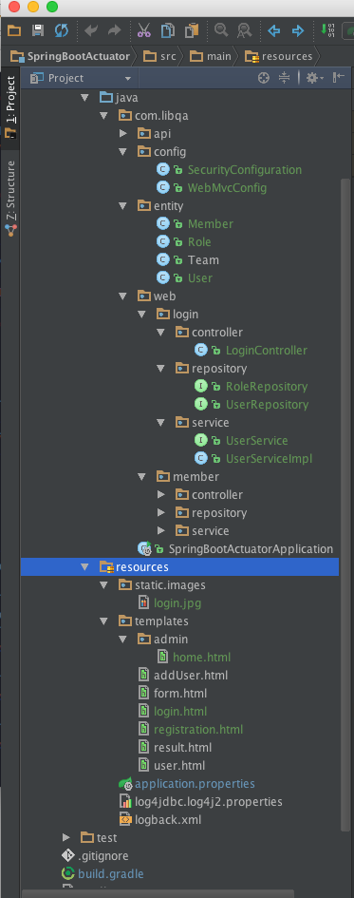

config 패키지 하위에 Spring Security 관련 설정 클래스들이 존재하며, web 패키지 하위에 login이라고 하는 패키지를 만들고 각각 controller, service, repository를 생성하였다.  
화면은 resources 밑에 templates 에 총 3개의 파일이 작성되어야 한다. (로그인, 회원가입, 어드민 권한의 로그인 완료)

먼저 로그인 폼을 작성해본다.   
login.html

<!DOCTYPE html>  
<html xmlns="http://www.w3.org/1999/xhtml"  
 xmlns:th="http://www.thymeleaf.org">  
  
<head>  
 <title>Spring Security Tutorial</title>  
 <link rel="stylesheet" type="text/css" th:href="@{/css/login.css}" />  
 <link rel="stylesheet" href="https://maxcdn.bootstrapcdn.com/bootstrap/3.3.7/css/bootstrap.min.css">  
 <script src="https://ajax.googleapis.com/ajax/libs/jquery/3.1.1/jquery.min.js"></script>  
 <script src="https://maxcdn.bootstrapcdn.com/bootstrap/3.3.7/js/bootstrap.min.js"></script>  
</head>  
  
<body>  
<form th:action="@{/registration}" method="get">  
 <button class="btn btn-md btn-warning btn-block" type="Submit">Go To Registration Page</button>  
</form>  
  
<div class="container">  
 <img th:src="@{/images/login.jpg}" class="img-responsive center-block" width="300" height="300" alt="Logo" />  
 <form th:action="@{/login}" method="POST" class="form-signin">  
 <h3 class="form-signin-heading" th:text="Welcome"></h3>  
 <br/>  
  
 <input type="text" id="email" name="email" th:placeholder="Email"  
 class="form-control" /> <br/>  
 <input type="password" th:placeholder="Password"  
 id="password" name="password" class="form-control" /> <br />  
  
 <div align="center" th:if="${param.error}">  
 <p style="font-size: 20; color: #FF1C19;">Email or Password invalid, please verify</p>  
 </div>  
 <button class="btn btn-lg btn-primary btn-block" name="Submit" value="Login" type="Submit" th:text="Login"></button>  
 </form>  
</div>  
</body>  
</html>

email 폼과 password 폼을 선언하고 버튼 클릭시 form submit으로 /login url 로 request가 전송되도록 하였다.

registration.html

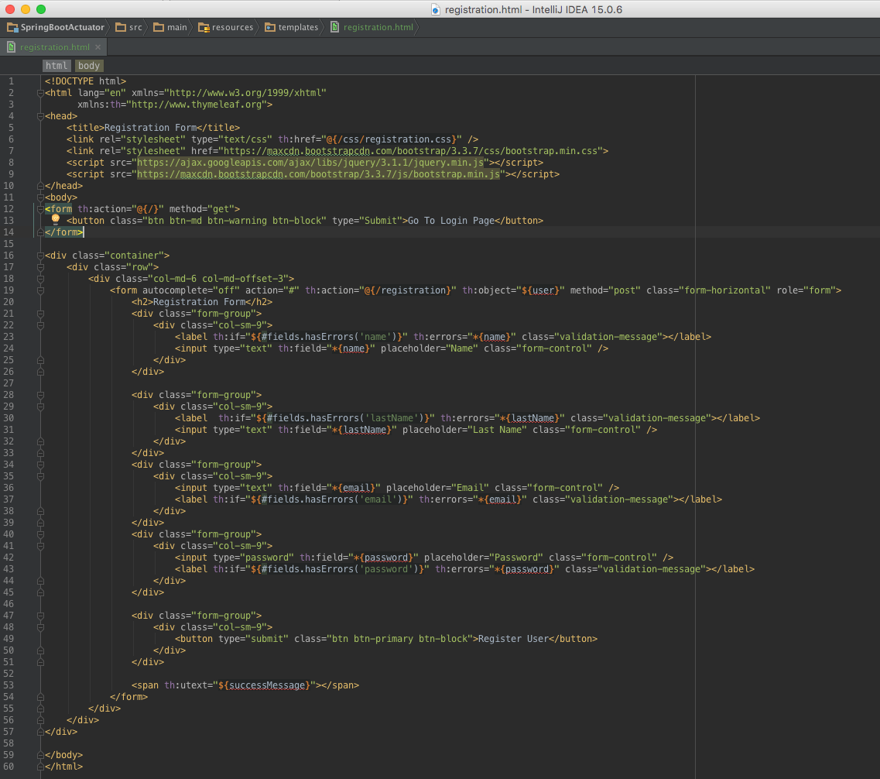  
  
회원 가입 폼이다. 이름과 성, 이메일, 비밀번호를 입력후 user 타입으로 바인딩하여 POST 타입으로 registration 을 호출한다. 각각의 필드에 벨리데이션 체크를 서버측에서 하게 되어있으므로 에러 발생시 해당 레이블에 출력이 될것이다.

admin/home.html

<!DOCTYPE html>  
<html xmlns="http://www.w3.org/1999/xhtml"  
 xmlns:th="http://www.thymeleaf.org">  
  
<head>  
 <title>Admin Page</title>  
 <link rel="stylesheet" type="text/css" th:href="@{/css/home.css}" />  
 <link rel="stylesheet" href="https://maxcdn.bootstrapcdn.com/bootstrap/3.3.7/css/bootstrap.min.css">  
 <script src="https://ajax.googleapis.com/ajax/libs/jquery/3.1.1/jquery.min.js"></script>  
 <script src="https://maxcdn.bootstrapcdn.com/bootstrap/3.3.7/js/bootstrap.min.js"></script>  
</head>  
  
<body>  
<div class="container">  
  
 <form th:action="@{/logout}" method="get">  
 <button class="btn btn-md btn-danger btn-block" name="registration"  
 type="Submit">Logout</button>  
 </form>  
  
 <div class="panel-group" style="margin-top:40px">  
 <div class="panel panel-primary">  
 <div class="panel-heading">  
 <span th:utext="${userName}"></span>  
 </div>  
 <div class="panel-body">  
 <img th:src="@{/images/login.jpg}" class="img-responsive center-block" width="400" height="400" alt="Beer" />  
 </div>  
 <p class="admin-message-text text-center" th:utext="${adminMessage}"></p>  
 </div>  
 </div>  
  
</div>  
</body>  
</html>

회원 가입시 사용자가 현재 어드민 권한으로 접근하게 되도록 작성 하였으므로 로그인 성공시 어드민 메시지와 함께 사용자 계정이 출력되는 것을 확인 할 수 있을 것이다.   
  
http://localhost:8080으로 들어가서 회원 가입 및 로그인을 해보도록 하자.

아래와 같은 화면이 보이는것을 확인 할 수 있다.   
  
회원가입 폼

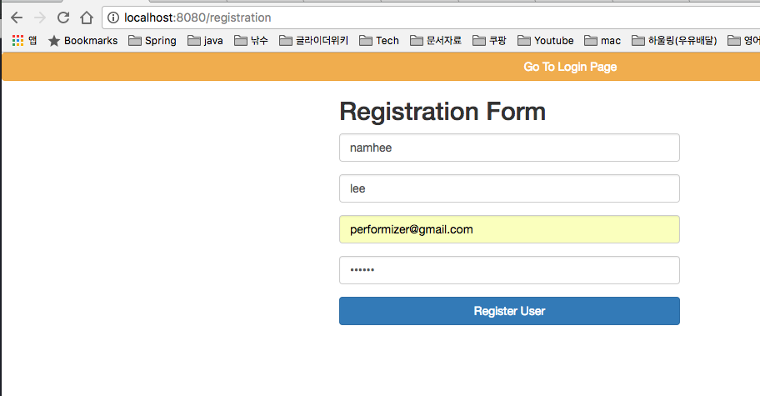  
  
로그인 폼   
  
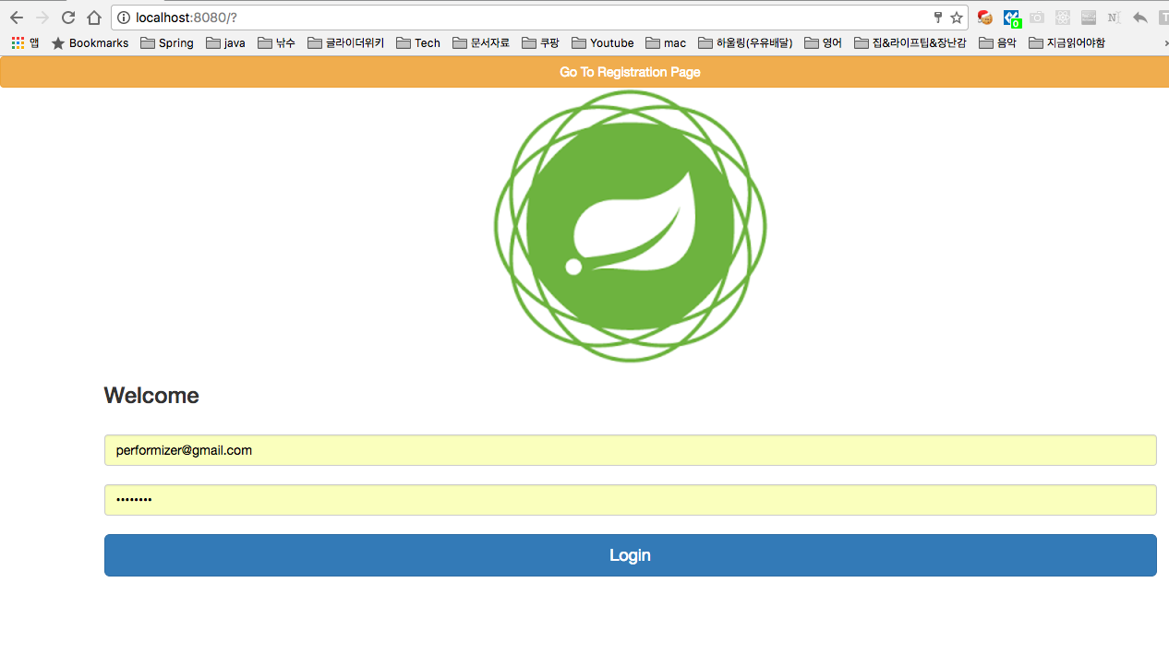  
  
로그인 실패시   
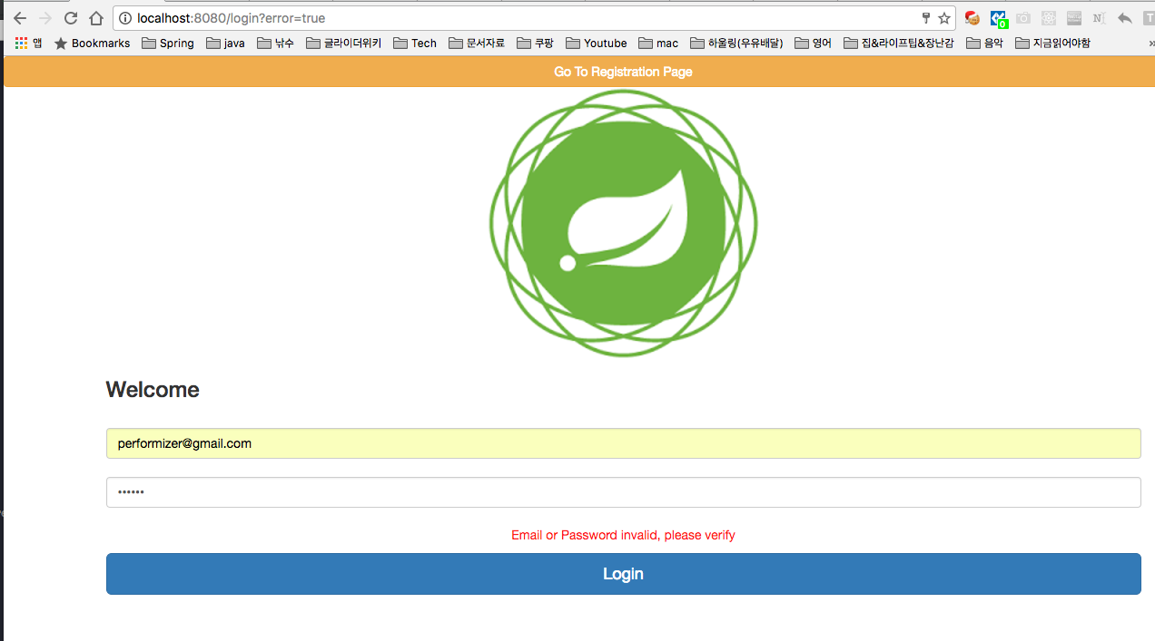  
  
로그인 성공시   
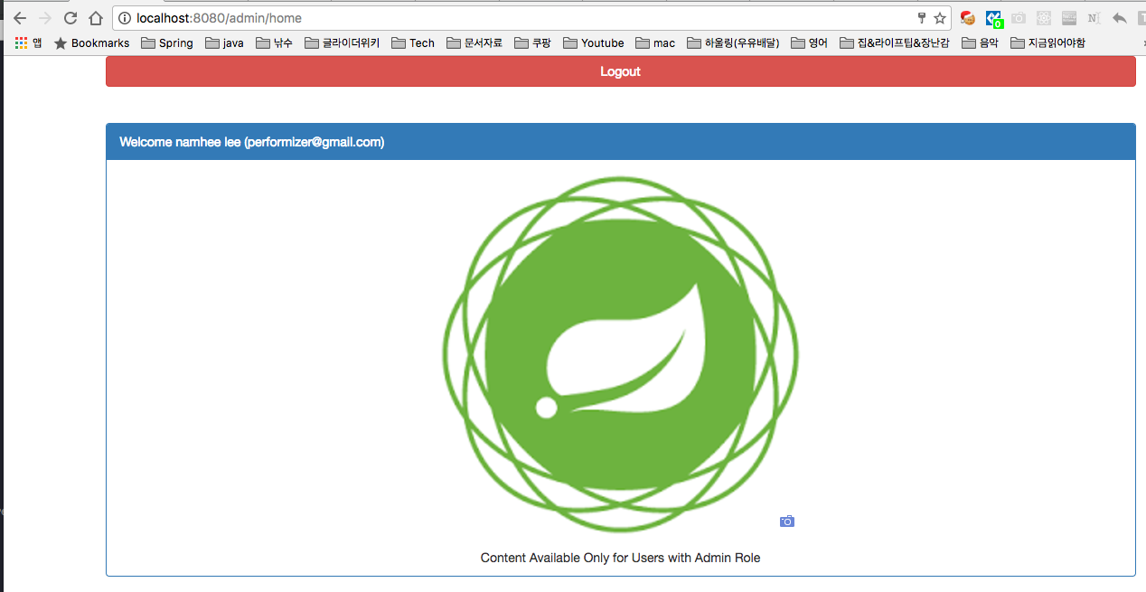

상단의 로그아웃 버튼을 클릭하면 로그인 화면으로 이동이 되어야 한다.

이상으로 Spring Security 관련 기본 회원 관리 어플리케이션을 작성해보았다. 전체 소스는  <https://github.com/gliderwiki/SpringBootActuator> 의 chapter5 브랜치를 확인해보도록 하자.

# 7. Spring Boot Actuator를 활용한 모니터링

Spring Boot Actuator 란 무엇인가?

Spring Boot Actuator 은 HTTP를 이용하여 어플리케이션의 관리나 모니터링에 도움이 되는 기능들을 제공한다.  이 기술은 실행중인 어플리케이션 내부를 볼 수 있는 웹 End point를 제공하는 것이다.

이를테면 HTTP 엔드 포인트, JMX 또는 원격 셸 (SSH 또는 텔넷)을 사용하여 응용 프로그램을 관리하고 모니터하도록 선택할 수 있고, 감시, 덤프, 상태 및 메트릭 수집은 어플리케이션 내에서 자동으로 적용할 수 있다. 

이번 장에서는 Actuator를 이용하여 제공되는 몇가지 특징들에 대해서 알아볼 예정이다.

### **Endpoints**

Spring Boot는 많은 수의 기본 제공 엔드 포인트를 포함하고 있으며 자신 만의 엔드 포인트를 추가 할 수도 있다. 제공 되는 엔드 포인트는 각 기술 유형에 따라 다르지만, 대부분은 각 엔드 포인트는 URL을 기반으로 한 HTTP 모니터링 방식으로 매핑되어 제공된다.  
Spring Boot Actuator 에서 제공하는 Endpoint는 기본적으로 ID에 대응하는 URL과 이를 기반으로 프로퍼티에 설정값을 통해 접근 유무를 설정할 수 있다.   
Endpoint 접근시 나오는 JSON 문자열을 보기 편하게 JSON 포맷팅 크롬 확장 플러그인을 아래의 주소에서 설치하자 (<https://chrome.google.com/webstore/detail/json-viewer/gbmdgpbipfallnflgajpaliibnhdgobh?hl=ko>)   
  
기본적인 엔드 포인트들을 살펴보자. 접근 경로는 /ID 이다.

|  |  |
| --- | --- |
| ID | 설명 |
| beans | 어플리케이션의 모든 Spring Bean 과 Bean 사이의 관계를 표시한다. |
| autoconfig | 자동 구성 요소들의 적용 혹은 미적용된 이유를 표시한다. |
| env | Spring의 ConfigurableEnvironment 의 환경 변수 값을 출력한다.  /env/{name} 을 통해 특정 변수의 값을 조회할 수 있다. |
| mappings | @RequestMapping 경로의 컨트롤로 매핑 정보를 표시한다. |
| metrics | 현재 어플리케이션의 메트릭 정보를 출력한다. (heap, class, gc, thread 등등)  /metrics/{name} 을 통해 개별 메트릭을 확인할 수 있다. |
| trace | 모든 요청의 trace 정보를 출력한다. (기본 100개의 HTTP Requests) |
| health | 어플리케이션의 상태정보를 표시한다. |

이밖에 /dump, /configprops 등 다양한 엔드포인트가 제공된다.  
  
build.gradle 에 actuator 설정을 추가하고 application.properties에 일부 항목들을 넣어 접근 테스트를 해보도록 하자. 이번 챕터에서는 완전한 구조의 actuator 와 doc 을 활용할 예정이므로 아래의 디펜던시들을 다 추가해주기 바란다.   
  
build.gradle

dependencies {  
 compile('org.springframework.boot:spring-boot-starter-web')  
 compile('org.springframework.boot:spring-boot-starter-thymeleaf')  
 compile('org.springframework.boot:spring-boot-starter-data-jpa')  
 compile('org.springframework.boot:spring-boot-starter-tomcat')  
 compile('org.springframework.boot:spring-boot-starter-security')  
 compile('org.springframework.boot:spring-boot-starter-actuator')  
 compile('org.springframework.boot:spring-boot-starter-remote-shell')  
 compile('org.springframework.boot:spring-boot-actuator-docs')  
 compile("org.springframework.boot:spring-boot-starter-hateoas")  
 compile('net.sourceforge.nekohtml:nekohtml:1.9.22')  
 compile('org.projectlombok:lombok:1.16.0')  
 compile('mysql:mysql-connector-java:5.1.28')  
 compile('org.bgee.log4jdbc-log4j2:log4jdbc-log4j2-jdbc3:1.16')  
 compile('com.h2database:h2')  
 testCompile('org.springframework.boot:spring-boot-starter-test')  
}

중간에 나오는 hateoas 는 /actuator 라는 엔드 포인트를 접근 하기 위해 추가해주었다.

application.properties

#Actuator  
management.security.enabled=true  
security.basic.enabled=true  
security.user.name=admin  
security.user.password=admin  
endpoints.info.id=info  
endpoints.info.sensitive=false  
endpoints.info.enabled=true  
info.app.name=Spring Boot Actuator  
info.app.description=Spring Boot Actuator Examples  
info.app.version=0.0.1-SNAPSHOT  
endpoints.enabled=true  
endpoints.actuator.enabled=true  
endpoints.actuator.path=/actuators  
endpoints.actuator.sensitive=false  
endpoints.health.enabled=true  
endpoints.health.sensitive=false  
# Enable database health check.  
management.health.db.enabled=true  
# Enable default health indicators.  
management.health.defaults.enabled=true  
# Enable disk space health check.  
management.health.diskspace.enabled=true  
  
# Remote Shell  
management.shell.auth.simple.user.name=admin  
management.shell.auth.simple.user.password=pass  
  
# actuator-docs  
endpoints.docs.path=/docs  
endpoints.docs.enabled=true  
endpoints.docs.curies.enabled=true  
endpoints.docs.sensitive=true

id의 경우 http를 통해 엑세스 되는 Endpoint를 말하고 enabled 속성은 엑세스 가능 여부, sensitive의 경우 인증 정보의 필요 유무를 정의한다.   
공식문서(<http://docs.spring.io/spring-boot/docs/current/reference/htmlsingle/#production-ready-endpoints>)에 보다 많은 Endpoint들이 정리 되어있다.   
  
  
gradle 을 리프레시 한 후 서버를 기동하여 <http://localhost:8080/health> 에 접근해보자.   
  
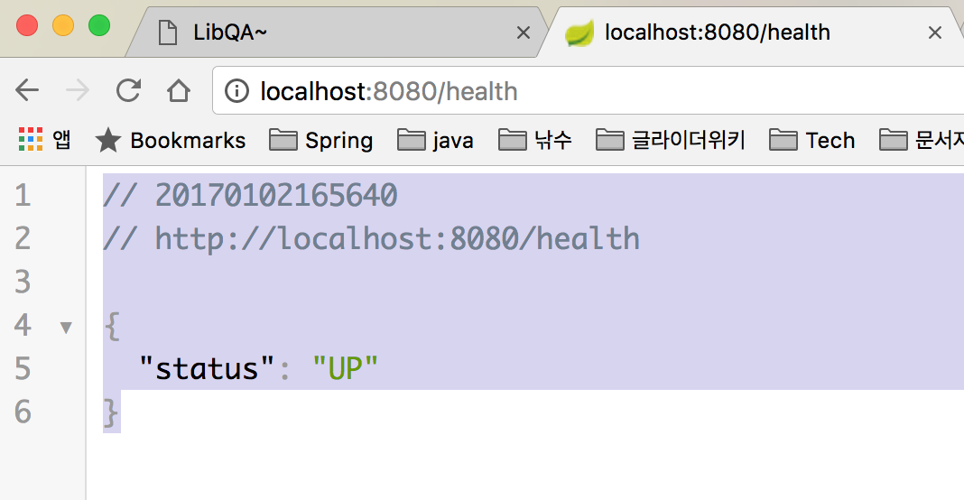  
  
설정이 없는 경우 위와 같이 간단한 정보만을 출력할 수 있고, application.properties에 아래의 속성을 추가한 후 조회하면 좀 더 다양한 정보를 확인할 수 있다.

endpoints.enabled=false  
endpoints.health.enabled=true  
endpoints.health.sensitive=false  
management.security.enabled=false  
# Enable database health check.  
management.health.db.enabled=true  
# Enable default health indicators.  
management.health.defaults.enabled=true  
# Enable disk space health check.  
management.health.diskspace.enabled=true

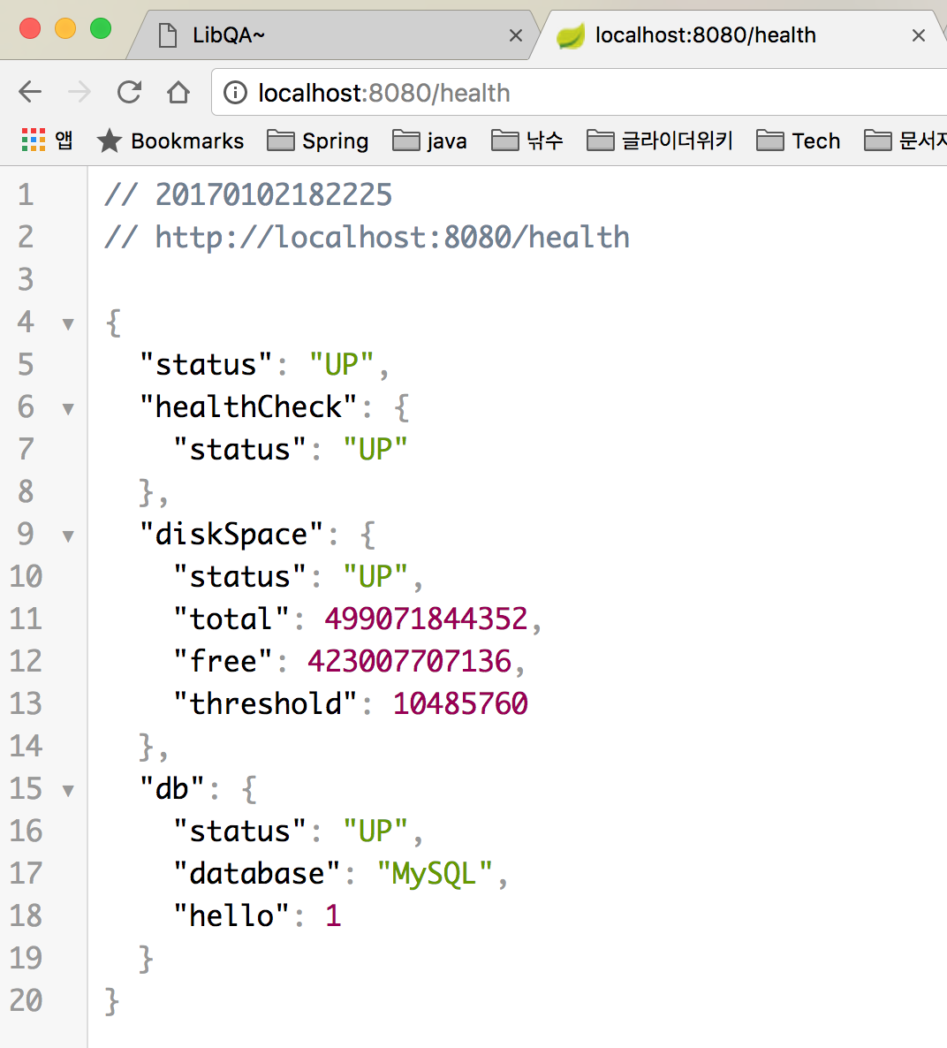

health 엔드 포인트는 실행중인 어플리케이션의 상태를 점검 하는 용도라고 보면 된다.  
이 정보는 application context의 HealthIndicator 인터페이스 설정을 구현함으로써 제공할 수 있다. (디스크나 다른 보안상 민감한 정보들은 감출 수 있다)

#### 자동구성  HealthIndicator

아래의 자동구성 항목들을 확장하여 상태정보들을 조회할 수 있다.   
  
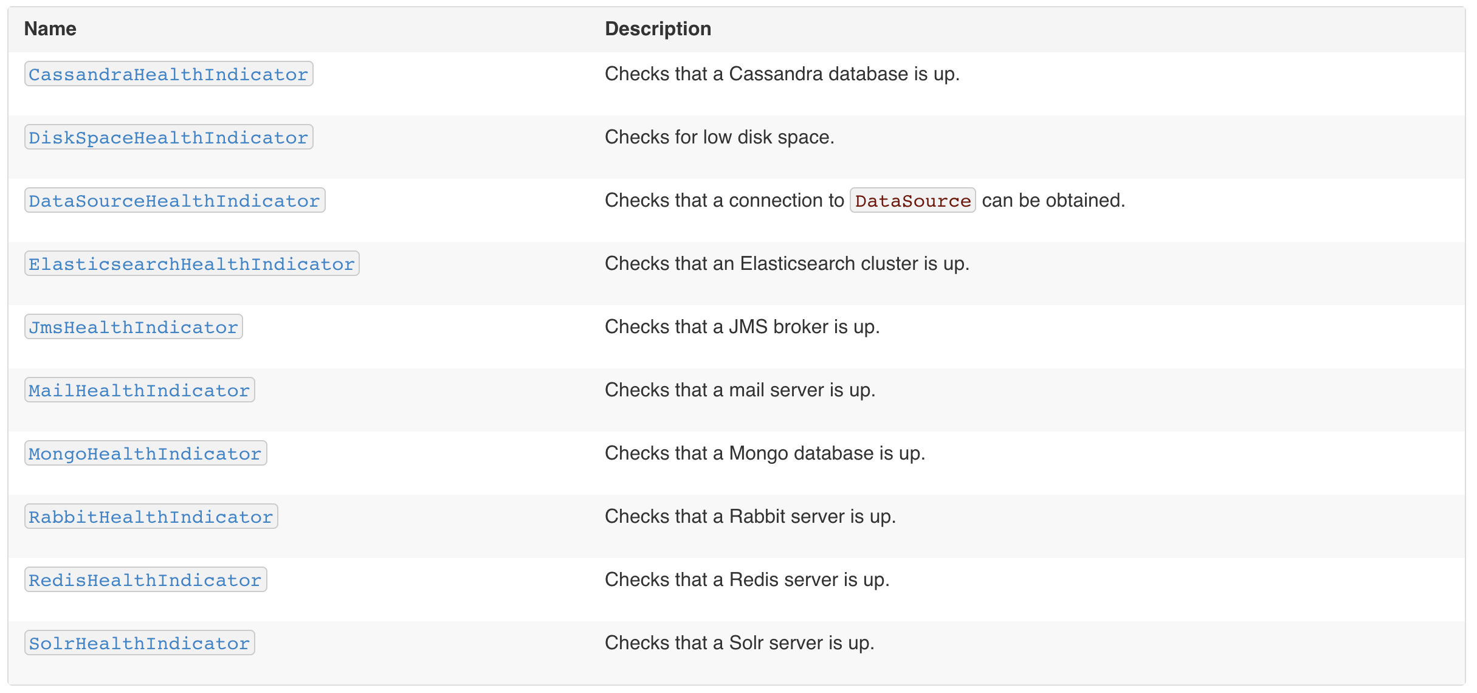  
  
/healthInfo 라는 url로 접근할 때 재정의한 health 정보를 제공한다고 하면 아래와 같이 처리할 수 있다.  
  
HealthCheck.java

package com.libqa.actuator;  
  
import org.springframework.boot.actuate.health.Health;  
import org.springframework.boot.actuate.health.HealthIndicator;  
import org.springframework.stereotype.Component;  
  
*/**  
 * Created by Q u i c K  
 * Date : 2017. 1. 2..  
 * Description :  
 */*@Component  
public class HealthCheck implements HealthIndicator {  
 @Override  
 public Health health() {  
 boolean isCheck = check();  
 if (isCheck) {  
  
 // 에러 코드 유형 정의  
 int errorCode = 404;  
 return Health.*down*().withDetail("Error Code", errorCode).build();  
 }  
 return Health.*up*().build();  
 }  
  
 public boolean check() {  
 // 어플리케이션 체크 로직  
 return false;  
 }  
}

ActuatorController.java

package com.libqa.web;  
  
import com.libqa.actuator.HealthCheck;  
import org.springframework.beans.factory.annotation.Autowired;  
import org.springframework.boot.actuate.health.Health;  
import org.springframework.web.bind.annotation.RequestMapping;  
import org.springframework.web.bind.annotation.RestController;  
  
*/**  
 * Created by Q u i c K  
 * Date : 2017. 1. 2..  
 * Description :  
 */*@RestController  
public class ActuatorController {  
  
 @Autowired  
 private HealthCheck healthCheck;  
  
 @RequestMapping("/healthInfo")  
 public Health healthInfo() {  
 return healthCheck.health();  
 }  
}

<http://localhost:8080/healthInfo> 로 접근 하게 되면 기본 status가 출력되는 것을 확인 할 수 있다.  
  
  
/env 를 살펴보자.

// 20170103222154

// http://localhost:8080/env

{

  "profiles": [

  ],

  "server.ports": {

    "local.server.port": 8080

  },

  "commandLineArgs": {

    "spring.output.ansi.enabled": "always"

  },

  "servletContextInitParams": {

  },

  "systemProperties": {  // JVM System Property

    "java.runtime.name": "Java(TM) SE Runtime Environment",

    "sun.boot.library.path": "/Library/Java/JavaVirtualMachines/jdk1.8.0_31.jdk/Contents/Home/jre/lib",

    "java.vm.version": "25.31-b07",

    "gopherProxySet": "false",

    "java.vm.vendor": "Oracle Corporation",

    "java.vendor.url": "http://java.oracle.com/",

    "path.separator": ":",

    "idea.launcher.port": "7535",

    "java.vm.name": "Java HotSpot(TM) 64-Bit Server VM",

    "file.encoding.pkg": "sun.io",

    "user.country": "KR",

    "sun.java.launcher": "SUN_STANDARD",

    "sun.os.patch.level": "unknown",

    "PID": "2336",

    "java.vm.specification.name": "Java Virtual Machine Specification",

    "user.dir": "/Users/yion/Git-Project/SpringBootActuator",

    "java.runtime.version": "1.8.0_31-b13",

    "java.awt.graphicsenv": "sun.awt.CGraphicsEnvironment",

    "org.jboss.logging.provider": "slf4j",

    "java.endorsed.dirs": "/Library/Java/JavaVirtualMachines/jdk1.8.0_31.jdk/Contents/Home/jre/lib/endorsed",

    "os.arch": "x86_64",

    "java.io.tmpdir": "/var/folders/x5/9jds1lz52cj2ghvj4qbxg76w0000gn/T/",

    "line.separator": "\n",

    "java.vm.specification.vendor": "Oracle Corporation",

    "os.name": "Mac OS X",

    "sun.jnu.encoding": "UTF-8",

    "spring.beaninfo.ignore": "true",

    "java.library.path": "/Users/yion/Library/Java/Extensions:/Library/Java/Extensions:/Network/Library/Java/Extensions:/System/Library/Java/Extensions:/usr/lib/java:.",

    "java.specification.name": "Java Platform API Specification",

    "java.class.version": "52.0",

    "sun.management.compiler": "HotSpot 64-Bit Tiered Compilers",

    "os.version": "10.11.6",

    "http.nonProxyHosts": "local|*.local|169.254/16|*.169.254/16",

    "user.home": "/Users/yion",

    "catalina.useNaming": "false",

    "user.timezone": "Asia/Seoul",

    "java.awt.printerjob": "sun.lwawt.macosx.CPrinterJob",

    "file.encoding": "UTF-8",

    "idea.launcher.bin.path": "/Applications/IntelliJ IDEA 15.app/Contents/bin",

    "java.specification.version": "1.8",

    "catalina.home": "/private/var/folders/x5/9jds1lz52cj2ghvj4qbxg76w0000gn/T/tomcat.7208533779329754064.8080",

    "java.class.path": "/Library/Java/JavaVirtualMachines/jdk1.8.0_31.jdk/Contents/Home/lib/ant-javafx.jar:/Library/Java/JavaVirtualMachines/jdk1.8.0_31.jdk/Contents/Home/lib/dt.jar:/Library/Java/JavaVirtualMachines/jdk1.8.0_31.jdk/Contents/Home/lib/javafx-mx.jar:/Library/Java/JavaVirtualMachines/jdk1.8.0_31.jdk/Contents/Home/lib/jconsole.jar:/Library/Java/JavaVirtualMachines/jdk1.8.0_31.jdk/Contents/Home/lib/sa-jdi.jar:/Library/Java/JavaVirtualMachines/jdk1.8.0_31.jdk/Contents/Home/lib/tools.jar:/Library/Java/JavaVirtualMachines/jdk1.8.0_31.jdk/Contents/Home/jre/lib/charsets.jar:/Library/Java/JavaVirtualMachines/jdk1.8.0_31.jdk/Contents/Home/jre/lib/deploy.jar:/Library/Java/JavaVirtualMachines/jdk1.8.0_31.jdk/Contents/Home/jre/lib/javaws.jar:/Library/Java/JavaVirtualMachines/jdk1.8.0_31.jdk/Contents/Home/jre/lib/jce.jar:/Library/Java/JavaVirtualMachines/jdk1.8.0_31.jdk/Contents/Home/jre/lib/jfr.jar:/Library/Java/JavaVirtualMachines/jdk1.8.0_31.jdk/Contents/Home/jre/lib/jfxswt.jar:/Library/Java/JavaVirtualMachines/jdk1.8.0_31.jdk/Contents/Home/jre/lib/jsse.jar:/Library/Java/JavaVirtualMachines/jdk1.8.0_31.jdk/Contents/Home/jre/lib/management-agent.jar:/Library/Java/JavaVirtualMachines/jdk1.8.0_31.jdk/Contents/Home/jre/lib/plugin.jar:/Library/Java/JavaVirtualMachines/jdk1.8.0_31.jdk/Contents/Home/jre/lib/resources.jar:/Library/Java/JavaVirtualMachines/jdk1.8.0_31.jdk/Contents/Home/jre/lib/rt.jar:/Library/Java/JavaVirtualMachines/jdk1.8.0_31.jdk/Contents/Home/jre/lib/ext/cldrdata.jar:/Library/Java/JavaVirtualMachines/jdk1.8.0_31.jdk/Contents/Home/jre/lib/ext/dnsns.jar:/Library/Java/JavaVirtualMachines/jdk1.8.0_31.jdk/Contents/Home/jre/lib/ext/jfxrt.jar:/Library/Java/JavaVirtualMachines/jdk1.8.0_31.jdk/Contents/Home/jre/lib/ext/localedata.jar:/Library/Java/JavaVirtualMachines/jdk1.8.0_31.jdk/Contents/Home/jre/lib/ext/nashorn.jar:/Library/Java/JavaVirtualMachines/jdk1.8.0_31.jdk/Contents/Home/jre/lib/ext/sunec.jar:/Library/Java/JavaVirtualMachines/jdk1.8.0_31.jdk/Contents/Home/jre/lib/ext/sunjce_provider.jar:/Library/Java/JavaVirtualMachines/jdk1.8.0_31.jdk/Contents/Home/jre/lib/ext/sunpkcs11.jar:/Library/Java/JavaVirtualMachines/jdk1.8.0_31.jdk/Contents/Home/jre/lib/ext/zipfs.jar:/Users/yion/Git-Project/SpringBootActuator/build/classes/main:/Users/yion/Git-Project/SpringBootActuator/build/resources/main:/Users/yion/.gradle/caches/modules-2/files-2.1/org.springframework.boot/spring-boot-starter-web/1.4.2.RELEASE/7145c258f8fba4067f9e3880fad23586c9b8ff10/spring-boot-starter-web-1.4.2.RELEASE.jar:/Users/yion/.gradle/caches/modules-2/files-2.1/org.springframework.boot/spring-boot-starter/1.4.2.RELEASE/c6068dc9688c12509bb1c36fcf6ff4817d46cce2/spring-boot-starter-1.4.2.RELEASE.jar:/Users/yion/.gradle/caches/modules-2/files-2.1/org.springframework.boot/spring-boot-starter-tomcat/1.4.2.RELEASE/1ab1939bb566bbaf25cc1f50cdf955b6c927c4d3/spring-boot-starter-tomcat-1.4.2.RELEASE.jar:/Users/yion/.gradle/caches/modules-2/files-2.1/org.hibernate/hibernate-validator/5.2.4.Final/fb18766b576aa6632bcfe9a20a023cbd52bf9769/hibernate-validator-5.2.4.Final.jar:/Users/yion/.gradle/caches/modules-2/files-2.1/com.fasterxml.jackson.core/jackson-databind/2.8.4/1c36c81e79cacdf48116afba8495e3393d267ba1/jackson-databind-2.8.4.jar:/Users/yion/.gradle/caches/modules-2/files-2.1/org.springframework/spring-web/4.3.4.RELEASE/719f05404ba8a9de1516398d31d9622042584f0d/spring-web-4.3.4.RELEASE.jar:/Users/yion/.gradle/caches/modules-2/files-2.1/org.springframework/spring-webmvc/4.3.4.RELEASE/79529d7ea72045e92e3dbeb0f4f6919093f47137/spring-webmvc-4.3.4.RELEASE.jar:/Users/yion/.gradle/caches/modules-2/files-2.1/org.springframework.boot/spring-boot/1.4.2.RELEASE/19ecf2582f58722c08147918982227885f6e31b1/spring-boot-1.4.2.RELEASE.jar:/Users/yion/.gradle/caches/modules-2/files-2.1/org.springframework.boot/spring-boot-autoconfigure/1.4.2.RELEASE/368e464f9ce4622722ce0944cc4ba6fa71332b68/spring-boot-autoconfigure-1.4.2.RELEASE.jar:/Users/yion/.gradle/caches/modules-2/files-2.1/org.springframework.boot/spring-boot-starter-logging/1.4.2.RELEASE/2799c67340d6a27af5f17a7ecdfa1f50cb1d152d/spring-boot-starter-logging-1.4.2.RELEASE.jar:/Users/yion/.gradle/caches/modules-2/files-2.1/org.springframework/spring-core/4.3.4.RELEASE/da373e491d3863477568896089ee9457bc316783/spring-core-4.3.4.RELEASE.jar:/Users/yion/.gradle/caches/modules-2/files-2.1/org.yaml/snakeyaml/1.17/7a27ea250c5130b2922b86dea63cbb1cc10a660c/snakeyaml-1.17.jar:/Users/yion/.gradle/caches/modules-2/files-2.1/org.apache.tomcat.embed/tomcat-embed-core/8.5.6/960834b5abc6b2135250487abf6c060a0fa5a22e/tomcat-embed-core-8.5.6.jar:/Users/yion/.gradle/caches/modules-2/files-2.1/org.apache.tomcat.embed/tomcat-embed-el/8.5.6/a102298d8dc72f4065533d5962953d753b172602/tomcat-embed-el-8.5.6.jar:/Users/yion/.gradle/caches/modules-2/files-2.1/org.apache.tomcat.embed/tomcat-embed-websocket/8.5.6/6f6940a216b380ea8506530c374fcfeef820ba54/tomcat-embed-websocket-8.5.6.jar:/Users/yion/.gradle/caches/modules-2/files-2.1/javax.validation/validation-api/1.1.0.Final/8613ae82954779d518631e05daa73a6a954817d5/validation-api-1.1.0.Final.jar:/Users/yion/.gradle/caches/modules-2/files-2.1/org.jboss.logging/jboss-logging/3.3.0.Final/3616bb87707910296e2c195dc016287080bba5af/jboss-logging-3.3.0.Final.jar:/Users/yion/.gradle/caches/modules-2/files-2.1/com.fasterxml/classmate/1.3.3/864c8e370a691e343210cc7c532fc198cee460d8/classmate-1.3.3.jar:/Users/yion/.gradle/caches/modules-2/files-2.1/com.fasterxml.jackson.core/jackson-annotations/2.8.4/de3570327cf8d1d4f37920535c51a1f74225a6de/jackson-annotations-2.8.4.jar:/Users/yion/.gradle/caches/modules-2/files-2.1/com.fasterxml.jackson.core/jackson-core/2.8.4/ca365c0817cc345ea831cae7c4e9b42a72b32281/jackson-core-2.8.4.jar:/Users/yion/.gradle/caches/modules-2/files-2.1/org.springframework/spring-aop/4.3.4.RELEASE/43f3d4a43a8dcc91137e092b981101332a645e4b/spring-aop-4.3.4.RELEASE.jar:/Users/yion/.gradle/caches/modules-2/files-2.1/org.springframework/spring-beans/4.3.4.RELEASE/4fbf4327d6c7f81c821f2d56e8695d394c7b930a/spring-beans-4.3.4.RELEASE.jar:/Users/yion/.gradle/caches/modules-2/files-2.1/org.springframework/spring-context/4.3.4.RELEASE/c8086505715fba4927fed3d7e3314692817413b6/spring-context-4.3.4.RELEASE.jar:/Users/yion/.gradle/caches/modules-2/files-2.1/org.springframework/spring-expression/4.3.4.RELEASE/5573955b5373669be0e352a1eb5dc9c87b069cb6/spring-expression-4.3.4.RELEASE.jar:/Users/yion/.gradle/caches/modules-2/files-2.1/ch.qos.logback/logback-classic/1.1.7/9865cf6994f9ff13fce0bf93f2054ef6c65bb462/logback-classic-1.1.7.jar:/Users/yion/.gradle/caches/modules-2/files-2.1/org.slf4j/jcl-over-slf4j/1.7.21/331b564a3a42f002a0004b039c1c430da89062cd/jcl-over-slf4j-1.7.21.jar:/Users/yion/.gradle/caches/modules-2/files-2.1/org.slf4j/jul-to-slf4j/1.7.21/2f22c882ffa479d1e9ff4eb0e8e2c29f2a0871ed/jul-to-slf4j-1.7.21.jar:/Users/yion/.gradle/caches/modules-2/files-2.1/org.slf4j/log4j-over-slf4j/1.7.21/b3700d97464d99bdcd42c0177d6e7951c94d75ff/log4j-over-slf4j-1.7.21.jar:/Users/yion/.gradle/caches/modules-2/files-2.1/ch.qos.logback/logback-core/1.1.7/7873092d39ef741575ca91378a6a21c388363ac8/logback-core-1.1.7.jar:/Users/yion/.gradle/caches/modules-2/files-2.1/org.slf4j/slf4j-api/1.7.21/139535a69a4239db087de9bab0bee568bf8e0b70/slf4j-api-1.7.21.jar:/Users/yion/.gradle/caches/modules-2/files-2.1/org.springframework.boot/spring-boot-starter-thymeleaf/1.4.2.RELEASE/afaca73697e5ae7b474412a2d4f96b9c705cc082/spring-boot-starter-thymeleaf-1.4.2.RELEASE.jar:/Users/yion/.gradle/caches/modules-2/files-2.1/org.springframework.boot/spring-boot-starter-data-jpa/1.4.2.RELEASE/b74a1318032bb187ecb7511c18cb93753c5a5154/spring-boot-starter-data-jpa-1.4.2.RELEASE.jar:/Users/yion/.gradle/caches/modules-2/files-2.1/org.springframework.boot/spring-boot-starter-security/1.4.2.RELEASE/2aec053d0894f5113f974775b53fad27ae056ea6/spring-boot-starter-security-1.4.2.RELEASE.jar:/Users/yion/.gradle/caches/modules-2/files-2.1/net.sourceforge.nekohtml/nekohtml/1.9.22/4f54af68ecb345f2453fb6884672ad08414154e3/nekohtml-1.9.22.jar:/Users/yion/.gradle/caches/modules-2/files-2.1/org.projectlombok/lombok/1.16.0/c77047150898ecbbbcc802308c0888448f0ab322/lombok-1.16.0.jar:/Users/yion/.gradle/caches/modules-2/files-2.1/mysql/mysql-connector-java/5.1.28/4c3e03dd2c60b8975ed68f72aa18229db2647196/mysql-connector-java-5.1.28.jar:/Users/yion/.gradle/caches/modules-2/files-2.1/org.bgee.log4jdbc-log4j2/log4jdbc-log4j2-jdbc3/1.16/679273fb468a88a11cfeeed092d9b607f3bc35a0/log4jdbc-log4j2-jdbc3-1.16.jar:/Users/yion/.gradle/caches/modules-2/files-2.1/com.h2database/h2/1.4.193/369b51e2090c4e6714d9d5e42010b6330c2cea26/h2-1.4.193.jar:/Users/yion/.gradle/caches/modules-2/files-2.1/org.thymeleaf/thymeleaf-spring4/2.1.5.RELEASE/74cb9028e99597b5d71a98e919fd531a7fc290b4/thymeleaf-spring4-2.1.5.RELEASE.jar:/Users/yion/.gradle/caches/modules-2/files-2.1/nz.net.ultraq.thymeleaf/thymeleaf-layout-dialect/1.4.0/8d7810c069ed1534b9631fb1e85c35973546086/thymeleaf-layout-dialect-1.4.0.jar:/Users/yion/.gradle/caches/modules-2/files-2.1/org.springframework.boot/spring-boot-starter-aop/1.4.2.RELEASE/8046bac04ea163a93b27268fbee16164dbafad5/spring-boot-starter-aop-1.4.2.RELEASE.jar:/Users/yion/.gradle/caches/modules-2/files-2.1/org.springframework.boot/spring-boot-starter-jdbc/1.4.2.RELEASE/706b5cd5996bd8c03248c3236e90e9d2d7c948db/spring-boot-starter-jdbc-1.4.2.RELEASE.jar:/Users/yion/.gradle/caches/modules-2/files-2.1/org.hibernate/hibernate-core/5.0.11.Final/c2487fb72a2217a7cec9ab478d4c21a36fc09977/hibernate-core-5.0.11.Final.jar:/Users/yion/.gradle/caches/modules-2/files-2.1/org.hibernate/hibernate-entitymanager/5.0.11.Final/549565caed4e0bcb816843693e66ff7b04ce025f/hibernate-entitymanager-5.0.11.Final.jar:/Users/yion/.gradle/caches/modules-2/files-2.1/javax.transaction/javax.transaction-api/1.2/d81aff979d603edd90dcd8db2abc1f4ce6479e3e/javax.transaction-api-1.2.jar:/Users/yion/.gradle/caches/modules-2/files-2.1/org.springframework.data/spring-data-jpa/1.10.5.RELEASE/1c0c3e53a8047fecf2a8a30e9c2635609fef43ec/spring-data-jpa-1.10.5.RELEASE.jar:/Users/yion/.gradle/caches/modules-2/files-2.1/org.springframework/spring-aspects/4.3.4.RELEASE/1c71b7e427d898e9374090d6251b25282581bcfa/spring-aspects-4.3.4.RELEASE.jar:/Users/yion/.gradle/caches/modules-2/files-2.1/org.springframework.security/spring-security-config/4.1.3.RELEASE/39d5f20a453a4a57601344212cb877e29a9bf9be/spring-security-config-4.1.3.RELEASE.jar:/Users/yion/.gradle/caches/modules-2/files-2.1/org.springframework.security/spring-security-web/4.1.3.RELEASE/21d7c95a1f72189cd40ac5caf11357af7ba90508/spring-security-web-4.1.3.RELEASE.jar:/Users/yion/.gradle/caches/modules-2/files-2.1/xerces/xercesImpl/2.11.0/9bb329db1cfc4e22462c9d6b43a8432f5850e92c/xercesImpl-2.11.0.jar:/Users/yion/.gradle/caches/modules-2/files-2.1/org.thymeleaf/thymeleaf/2.1.5.RELEASE/513bffa3daaac277460c1a0a2dccb228fa40569e/thymeleaf-2.1.5.RELEASE.jar:/Users/yion/.gradle/caches/modules-2/files-2.1/org.codehaus.groovy/groovy/2.4.7/10870e6511f544ce45152d0ad08d7514a00c8201/groovy-2.4.7.jar:/Users/yion/.gradle/caches/modules-2/files-2.1/org.aspectj/aspectjweaver/1.8.9/db28774f477f07220eac18d5ec9c4e01f48589d7/aspectjweaver-1.8.9.jar:/Users/yion/.gradle/caches/modules-2/files-2.1/org.apache.tomcat/tomcat-jdbc/8.5.6/feb10a9e22f70565c7556f327b0481dba8587bbc/tomcat-jdbc-8.5.6.jar:/Users/yion/.gradle/caches/modules-2/files-2.1/org.springframework/spring-jdbc/4.3.4.RELEASE/42175d194cf6aa7c716c0887f30255e5c0a5262c/spring-jdbc-4.3.4.RELEASE.jar:/Users/yion/.gradle/caches/modules-2/files-2.1/org.hibernate.javax.persistence/hibernate-jpa-2.1-api/1.0.0.Final/5e731d961297e5a07290bfaf3db1fbc8bbbf405a/hibernate-jpa-2.1-api-1.0.0.Final.jar:/Users/yion/.gradle/caches/modules-2/files-2.1/org.javassist/javassist/3.20.0-GA/a9cbcdfb7e9f86fbc74d3afae65f2248bfbf82a0/javassist-3.20.0-GA.jar:/Users/yion/.gradle/caches/modules-2/files-2.1/antlr/antlr/2.7.7/83cd2cd674a217ade95a4bb83a8a14f351f48bd0/antlr-2.7.7.jar:/Users/yion/.gradle/caches/modules-2/files-2.1/org.jboss/jandex/2.0.0.Final/3e899258936f94649c777193e1be846387ed54b3/jandex-2.0.0.Final.jar:/Users/yion/.gradle/caches/modules-2/files-2.1/dom4j/dom4j/1.6.1/5d3ccc056b6f056dbf0dddfdf43894b9065a8f94/dom4j-1.6.1.jar:/Users/yion/.gradle/caches/modules-2/files-2.1/org.hibernate.common/hibernate-commons-annotations/5.0.1.Final/71e1cff3fcb20d3b3af4f3363c3ddb24d33c6879/hibernate-commons-annotations-5.0.1.Final.jar:/Users/yion/.gradle/caches/modules-2/files-2.1/org.springframework.data/spring-data-commons/1.12.5.RELEASE/29ed49845ecb804c140a8fea7bb4a524b0502135/spring-data-commons-1.12.5.RELEASE.jar:/Users/yion/.gradle/caches/modules-2/files-2.1/org.springframework/spring-orm/4.3.4.RELEASE/f83034fb7ab21434bdb8367fba81d08cfc44556a/spring-orm-4.3.4.RELEASE.jar:/Users/yion/.gradle/caches/modules-2/files-2.1/org.springframework/spring-tx/4.3.4.RELEASE/303d00338193c04312426325121572d2fc1d4ec5/spring-tx-4.3.4.RELEASE.jar:/Users/yion/.gradle/caches/modules-2/files-2.1/org.springframework.security/spring-security-core/4.1.3.RELEASE/e6e5b9a52c887484e61069d836520228ddb9b545/spring-security-core-4.1.3.RELEASE.jar:/Users/yion/.gradle/caches/modules-2/files-2.1/xml-apis/xml-apis/1.4.01/3789d9fada2d3d458c4ba2de349d48780f381ee3/xml-apis-1.4.01.jar:/Users/yion/.gradle/caches/modules-2/files-2.1/ognl/ognl/3.0.8/37e1aebfde7eb7baebc9ad4f85116ef9009c5fc5/ognl-3.0.8.jar:/Users/yion/.gradle/caches/modules-2/files-2.1/org.unbescape/unbescape/1.1.0.RELEASE/ab0db4fe0a6fa89fb8da2a40008a4e63a7f3f5b9/unbescape-1.1.0.RELEASE.jar:/Users/yion/.gradle/caches/modules-2/files-2.1/org.apache.tomcat/tomcat-juli/8.5.6/83d2d1e3362ecca504f3bf8ed1bc4cc451754d24/tomcat-juli-8.5.6.jar:/Users/yion/.gradle/caches/modules-2/files-2.1/org.springframework.boot/spring-boot-starter-actuator/1.4.2.RELEASE/43177cefa7697ae38236a5e1852539ce03e071c5/spring-boot-starter-actuator-1.4.2.RELEASE.jar:/Users/yion/.gradle/caches/modules-2/files-2.1/org.springframework.boot/spring-boot-actuator/1.4.2.RELEASE/698c1560faa11be98e590eb4e87cc5abb55a2802/spring-boot-actuator-1.4.2.RELEASE.jar:/Applications/IntelliJ IDEA 15.app/Contents/lib/idea_rt.jar",

    "user.name": "yion",

    "java.vm.specification.version": "1.8",

    "sun.java.command": "com.intellij.rt.execution.application.AppMain com.libqa.SpringBootActuatorApplication --spring.output.ansi.enabled=always",

    "java.home": "/Library/Java/JavaVirtualMachines/jdk1.8.0_31.jdk/Contents/Home/jre",

    "sun.arch.data.model": "64",

    "user.language": "ko",

    "java.specification.vendor": "Oracle Corporation",

    "awt.toolkit": "sun.lwawt.macosx.LWCToolkit",

    "java.vm.info": "mixed mode",

    "java.version": "1.8.0_31",

    "java.ext.dirs": "/Users/yion/Library/Java/Extensions:/Library/Java/JavaVirtualMachines/jdk1.8.0_31.jdk/Contents/Home/jre/lib/ext:/Library/Java/Extensions:/Network/Library/Java/Extensions:/System/Library/Java/Extensions:/usr/lib/java",

    "sun.boot.class.path": "/Library/Java/JavaVirtualMachines/jdk1.8.0_31.jdk/Contents/Home/jre/lib/resources.jar:/Library/Java/JavaVirtualMachines/jdk1.8.0_31.jdk/Contents/Home/jre/lib/rt.jar:/Library/Java/JavaVirtualMachines/jdk1.8.0_31.jdk/Contents/Home/jre/lib/sunrsasign.jar:/Library/Java/JavaVirtualMachines/jdk1.8.0_31.jdk/Contents/Home/jre/lib/jsse.jar:/Library/Java/JavaVirtualMachines/jdk1.8.0_31.jdk/Contents/Home/jre/lib/jce.jar:/Library/Java/JavaVirtualMachines/jdk1.8.0_31.jdk/Contents/Home/jre/lib/charsets.jar:/Library/Java/JavaVirtualMachines/jdk1.8.0_31.jdk/Contents/Home/jre/lib/jfr.jar:/Library/Java/JavaVirtualMachines/jdk1.8.0_31.jdk/Contents/Home/jre/classes",

    "java.awt.headless": "true",

    "java.vendor": "Oracle Corporation",

    "catalina.base": "/private/var/folders/x5/9jds1lz52cj2ghvj4qbxg76w0000gn/T/tomcat.7208533779329754064.8080",

    "file.separator": "/",

    "java.vendor.url.bug": "http://bugreport.sun.com/bugreport/",

    "sun.io.unicode.encoding": "UnicodeBig",

    "sun.cpu.endian": "little",

    "socksNonProxyHosts": "local|*.local|169.254/16|*.169.254/16",

    "ftp.nonProxyHosts": "local|*.local|169.254/16|*.169.254/16",

    "sun.cpu.isalist": ""

  },

  "systemEnvironment": {  // 환경변수

    "PATH": "/Users/yion/.gvm/vertx/current/bin:/Users/yion/.gvm/springboot/current/bin:/Users/yion/.gvm/lazybones/current/bin:/Users/yion/.gvm/jbake/current/bin:/Users/yion/.gvm/groovyserv/current/bin:/Users/yion/.gvm/groovy/current/bin:/Users/yion/.gvm/griffon/current/bin:/Users/yion/.gvm/grails/current/bin:/Users/yion/.gvm/gradle/current/bin:/Users/yion/.gvm/glide/current/bin:/Users/yion/.gvm/gaiden/current/bin:/Users/yion/.gvm/crash/current/bin:/usr/bin:/bin:/usr/sbin:/sbin:/usr/local/bin:/usr/share/groovy/bin:/usr/share/grails/bin:/usr/share/gradle/bin:/usr/local/Cellar/rabbitmq/3.3.0/sbin:/usr/local/maven/bin",

    "GVM_BROADCAST_SERVICE": "http://cast.gvm.io",

    "GRADLE_OPTS": "-Dfile.encoding=UTF-8 -Xmx512m -XX:PermSize=64m -XX:MaxPermSize=256m",

    "GRIFFON_HOME": "/Users/yion/.gvm/griffon/current",

    "GRAILS_HOME": "/Users/yion/.gvm/grails/current",

    "VERTX_HOME": "/Users/yion/.gvm/vertx/current",

    "GVM_VERSION": "2.1.0",

    "JAVA_HOME": "/Library/Java/JavaVirtualMachines/jdk1.8.0_31.jdk/Contents/Home",

    "LAZYBONES_HOME": "/Users/yion/.gvm/lazybones/current",

    "TERM": "xterm-color",

    "GAIDEN_HOME": "/Users/yion/.gvm/gaiden/current",

    "GRADLE_HOME": "/Users/yion/.gvm/gradle/current",

    "GROOVY_HOME": "/Users/yion/.gvm/groovy/current",

    "VERSIONER_PYTHON_VERSION": "2.7",

    "GVM_SERVICE": "http://api.gvmtool.net",

    "LOGNAME": "yion",

    "XPC_SERVICE_NAME": "com.jetbrains.intellij.51552",

    "JAVA_MAIN_CLASS_2336": "com.intellij.rt.execution.application.AppMain",

    "SPRINGBOOT_HOME": "/Users/yion/.gvm/springboot/current",

    "JBAKE_HOME": "/Users/yion/.gvm/jbake/current",

    "SHELL": "/bin/bash",

    "GROOVYSERV_HOME": "/Users/yion/.gvm/groovyserv/current",

    "LSCOLORS": "ExFxCxDxBxegedabagacad",

    "GVM_DIR": "/Users/yion/.gvm",

    "CLICOLOR": "1",

    "GVM_PLATFORM": "Darwin",

    "USER": "yion",

    "VERSIONER_PYTHON_PREFER_32_BIT": "no",

    "TMPDIR": "/var/folders/x5/9jds1lz52cj2ghvj4qbxg76w0000gn/T/",

    "SSH_AUTH_SOCK": "/private/tmp/com.apple.launchd.tnhlCCHE5h/Listeners",

    "RABBITMQ_HOME": "/usr/local/Cellar/rabbitmq/3.3.0",

    "XPC_FLAGS": "0x0",

    "M2_HOME": "/usr/local/maven",

    "__CF_USER_TEXT_ENCODING": "0x1F5:0x3:0x33",

    "CRASH_HOME": "/Users/yion/.gvm/crash/current",

    "Apple_PubSub_Socket_Render": "/private/tmp/com.apple.launchd.mrZLp2Org4/Render",

    "LC_CTYPE": "ko_KR.UTF-8",

    "GVM_INIT": "true",

    "GLIDE_HOME": "/Users/yion/.gvm/glide/current",

    "HOME": "/Users/yion"

  },

  "applicationConfig: [classpath:/application.properties]": {

    "logging.level.org.springframework.web": "INFO",

    "endpoints.health.enabled": "true",

    "spring.thymeleaf.mode": "LEGACYHTML5",

    "spring.datasource.test-on-return": "false",

    "management.security.enabled": "true",

    "endpoints.health.sensitive": "false",

    "endpoints.info.sensitive": "false",

    "security.basic.enabled": "true",

    "spring.jpa.hibernate.ddl-auto": "update",

    "spring.jpa.hibernate.dialect": "org.hibernate.dialect.MySQL5Dialect",

    "security.user.password": "******",

    "spring.datasource.url": "jdbc:log4jdbc:mysql://localhost:3306/howling?useUnicode=true&charaterEncoding=utf-8",

    "spring.datasource.validation-query": "SELECT 1",

    "endpoints.info.id": "info",

    "spring.thymeleaf.cache": "false",

    "spring.jpa.database": "MYSQL",

    "environment.viewResolver.cached": "false",

    "spring.jpa.generate-ddl": "true",

    "management.health.defaults.enabled": "true",

    "info.app.name": "Spring Boot Actuator",

    "logging.level.org.hibernate": "INFO",

    "endpoints.enabled": "true",

    "spring.jpa.properties.hibernate.format_sql": "true",

    "spring.datasource.test-on-borrow": "false",

    "spring.datasource.password": "******",

    "spring.datasource.username": "howling",

    "management.health.db.enabled": "true",

    "endpoints.info.enabled": "true",

    "spring.queries.roles-query": "select u.email, r.role from user u inner join user_role ur on(u.user_id=ur.user_id) inner join role r on(ur.role_id=r.role_id) where u.email=?",

    "spring.jpa.show-sql": "true",

    "info.app.description": "Spring Boot Actuator Examples",

    "spring.queries.users-query": "select email, password, active from user where email=?",

    "spring.datasource.driverClassName": "net.sf.log4jdbc.sql.jdbcapi.DriverSpy",

    "management.health.diskspace.enabled": "true",

    "howling.hello.message": "[develop mode] Hello libqa.com!",

    "security.user.name": "admin",

    "info.app.version": "0.0.1-SNAPSHOT"

  }

}

항목을 살펴보면 systemProperties 를 통해 JVM 시스템 프러퍼티를, systemEnvironment 를 통해 환경 변수값들을, applicationConfig 를 통해 어플리케이션 프로퍼티를 확인할 수 있다. 

/mappings 엔드 포인트에는 Spring Boot Actuator에서 제공하는 엔드포인트를 포함한 컨트롤러 매핑 정보들이 출력되는 것을 확인 할 수 있다.   
  
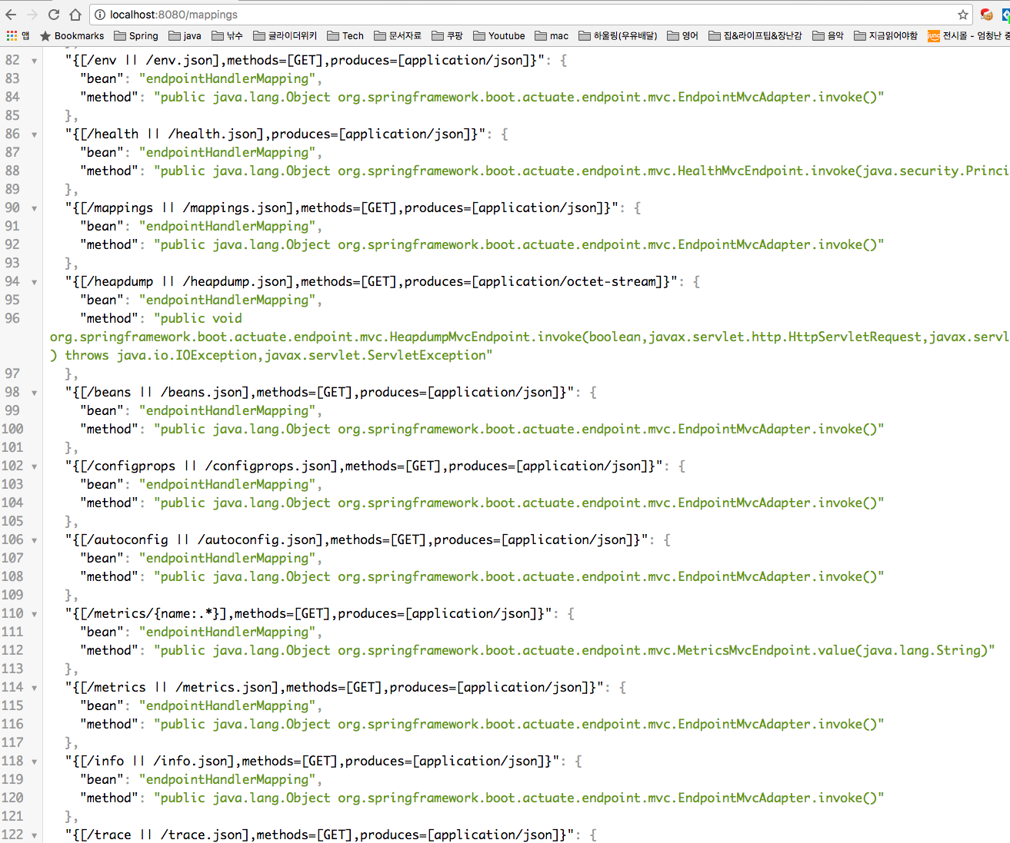  
  
/metrics 엔드 포인트는 실행중인 어플리케이션의 다양한 상태정보를 제공한다.   
  
각각의 게이지를 항목별로 분류하면 아래와 같다.

|  |  |  |
| --- | --- | --- |
| 카테고리 | 접두어 | 설명 |
| 가비지 콜렉터 | gc.* | 가비지 컬렉션 발생 횟수. 가비지 컬렉터의 컬렉션 수행 시간을 보여준다. |
| 메모리 | mem.* | 어플리케이션에 할당된 메모리 용량과 여유 용량을 보여준다. (java.lang.Runtime 이용) |
| 힙 | heap.* | 현재 메모리 사용량을 보여준다. (java.lang.management.MemoryUsage 이용) |
| 클래스 로더 | classes.* | JVM 클래스 로더로 로드, 언로드 된 클래스들의 갯수를 보여준다. (java.lang.management.ClassLoadingMXBean 이용) |
| 시스템 | processors uptime instance.uptime systemload.average | 프로세스 갯수 같은 시스템 정보와 가동 시간, 평균 시스템 로드 등을 보여준다. (java.lang.management.RuntimeMXBean 등) |
| 스레드 풀 | threads.* | 스레드,  데몬 스레드 갯수와 JVM 이 시작된 이후 최대 스레드 갯수를 ㅗㅂ여준다. (java.lang.management.ThreadMXBean이용) |
| 데이터 소스 | datasource.* | 데이터 소스 커넥션 수를 보여준다. |
| 톰캣 세션 | httpsessions.* | 톰캣의 활성화된 세션과 최대 세션 갯수를 보여준다. |
| HTTP | counter.status.* gauge.response.* | 어플리케이션에서 서비스한 HTTP 요청에 대해서 다양한 게이지와 카운터를 보여준다. |

이 밖에 trace 엔드 포인트나 dump 엔드 포인트도 제공되고 원격으로 어플리케이션을 종료하는 shutdown 엔드 포인트도 제공이 되므로 어플리케이션의 목적에 맞게 정보를 구성해서 대시보드 형태로 제공할 수 있을 것이다. 

Actuator 원격 Shell 에 접속하기

Spring Boot 는 CRaSH를 내장하고 있는데, 이 쉘은 어떤 자바 어플리케이션에서든 내장 할 수 있다. 이 기능을 통해서 원격 Shell 에 접속하여 Actuator와 거의 동일한 기능을 수행할 수 있다.

원격 접속을 위해 디펜던시를 추가한다.

compile('org.springframework.boot:spring-boot-starter-remote-shell')

Gradle 리프레쉬를 한 후 서버를 기동하면, 기본 계정인 user 를 통해 콘솔에 출력된 password와 함께 접속이 가능하다. (물론 사용자가 정의해도 된다)

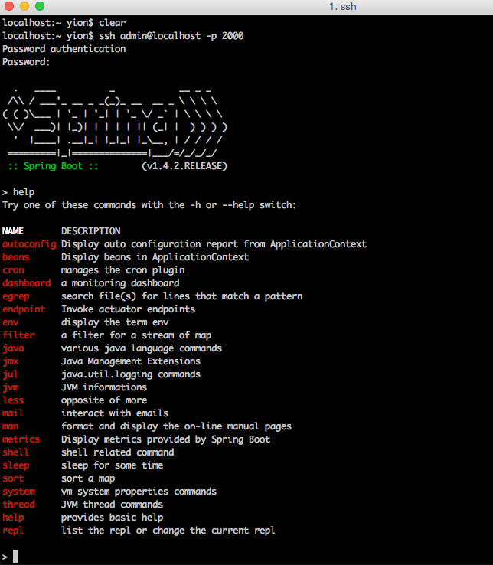

터미널을 열고 $ ssh admin@localhost -p 2000  로 어플리케이션에 접근해보자

기본적으로 제공되는 엔드포인트들중에 dashboard 를 실행해보면 아래와 같이 미려한(?) 화면을 볼 수 있다.

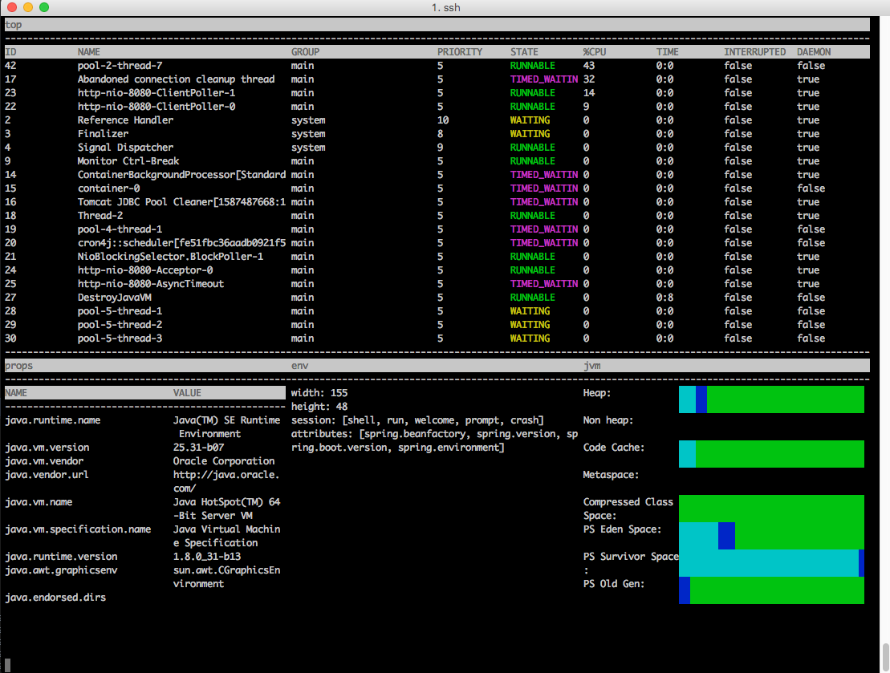

Spring Security 설정을 application.properties에 해 놓았다면 해당 계정 정보로 접근이 가능하고, 그렇지 않다면 아래와 같은 속성을 application.properties 에 정의하여 접근 할 수 있다.

# Remote Shell

management.shell.auth.simple.user.name=admin

management.shell.auth.simple.user.password=pass

help 를 통해 접근 가능한 엔드 포인트들을 볼 수 있다.  리모트 쉘에 대한 공식 문서를 확인해보자 (<http://docs.spring.io/spring-boot/docs/current/reference/htmlsingle/#production-ready-remote-shell>)

Custom End Point 접근하기

자바에서 제공하는 management 패키지를 통해 특정한 정보만 추출하여 보고 싶은 경우도 있을 수 있다. 이럴 경우 사용자 정의 엔드 포인트를 작성함으로써 제공할 수 있는데, 아래와 같이 간단한 샘플을 작성해서 접근해보자.  
CustomEndPoint.java

package com.libqa.actuator;  
  
import org.springframework.stereotype.Component;  
  
import java.util.ArrayList;  
import java.util.List;  
  
*/**  
 \** ***@Author*** *: yion  
 \** ***@Date*** *: 2017. 1. 3.  
 \** ***@Description*** *:  
 */*@Component  
public class CustomEndPoint {  
 public String getId() {  
 return "customEndpoint";  
 }  
  
 public boolean isEnabled() {  
 return true;  
 }  
  
 public boolean isSensitive() {  
 return true;  
 }  
  
 public List<String> invoke() {  
 // Custom logic to build the output  
 List<String> messages = new ArrayList<String>();  
 messages.add("This is message 1");  
 messages.add("This is message 2");  
 return messages;  
 }  
}

invoke 안에서 내부 정보들을 추출해내서 보여주면 되는데, Controller를 통해 /customEndPoint 주소를 호출해보면 될것이다.

package com.libqa.web.actuator;  
  
import com.libqa.actuator.CustomEndPoint;  
import com.libqa.actuator.HealthCheck;  
import org.springframework.beans.factory.annotation.Autowired;  
import org.springframework.boot.actuate.health.Health;  
import org.springframework.web.bind.annotation.RequestMapping;  
import org.springframework.web.bind.annotation.RestController;  
  
import java.util.List;  
  
*/**  
 * Created by Q u i c K  
 * Date : 2017. 1. 2..  
 * Description :  
 */*@RestController  
public class ActuatorController {  
  
 @Autowired  
 private HealthCheck healthCheck;  
  
 @Autowired  
 private CustomEndPoint customEndPoint;  
  
 @RequestMapping("/healthInfo")  
 public Health healthInfo() {  
 return healthCheck.health();  
 }  
  
 @RequestMapping("/customEndPoint")  
 public List<String> custom() {  
 return customEndPoint.invoke();  
 }  
}

실제 실행화면은 아래와 같다.   
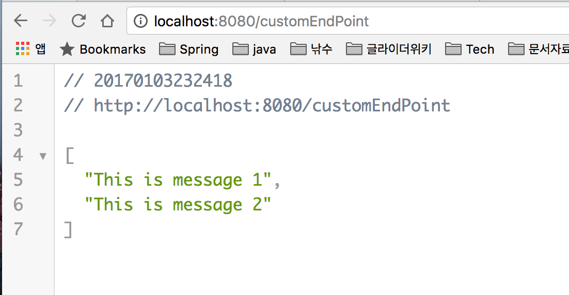  
  
CPU 사용 정보라던가, 메모리 사용정보, 로그 정보, request 통계등을 Data로 제공하게 된다면 차트등을 통해 대시 보드로 구현하는 것도 가능할 것이다.  
실제 이러한 정보들을 모아서 대시보드 형태로 제공해주는 프로젝트들도 존재한다. (참고 : <https://github.com/codecentric/spring-boot-admin>)

마지막으로 전체 접근 가능한 Actuator 목록을 확인해보기 위해서는 /actuator (우리는 설정에서 /actuators 라고 설정을 해놨다.) 를 접근해서 목록을 확인해보길 바란다.

아울러 /docs라는 아스키독 생성 Actuator 도 추가해놨으므로 접근해보도록 하자.  
  
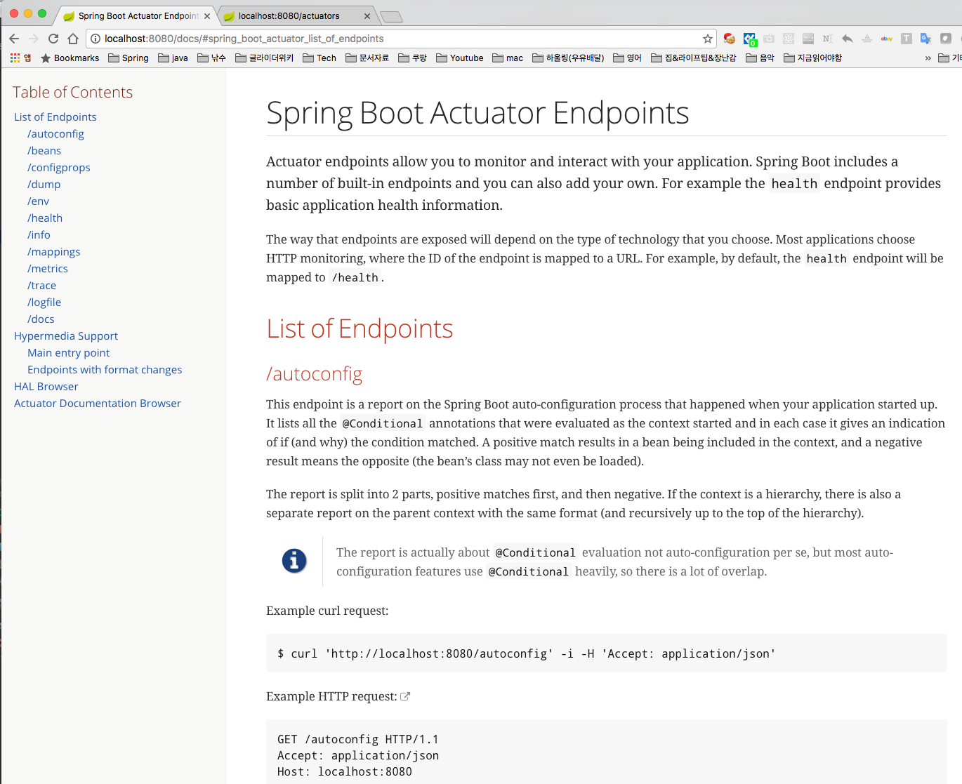  
  
각 actuator 에 내용들이 html doc으로 생성된것을 확인할 수 있다.   
  
또한 Application.properties 의 전체 항목들에 대해서는 <https://docs.spring.io/spring-boot/docs/current/reference/html/common-application-properties.html> 를 확인해보기 바란다.

8. Build an executable JAR or WAR

Build an executable JAR or WAR

실행 가능한 jar 형태의 빌드를 구성하기 위해서는 build.gradle에 아래와 같이 작성한다.

jar {  
 baseName = 'SpringBootActuator'  
 version = '0.0.2-SNAPSHOT'  
}

버전에 대한 정보는 실 서버에 올릴때는 .release 로, 개발 버전으로 배포하고자 할때는 보통 .SNAPSHOT 으로 구분한다. 메이저 기능이 추가될 경우 앞자리가, 버그 패치등은 뒷자리를 변경함으로써 버전관리를 하는 것이 일반적이다.   
  
우리는 일단 jar파일을 만들어볼 예정이다.  
  
Gradle project 창을 열어 Tasks의 build 를 보면 jar 라고 하는 실행 명령이 있음을 확인할 수 있다.   
  
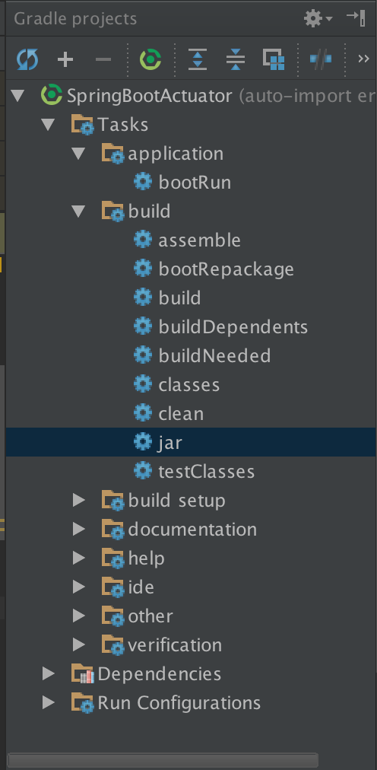

더블클릭을 하여 실행해보자. 빌드가 완료되면 build/libs 하위에 실행된 jar가 생성된 것을 확인 할 수 있다.  
  
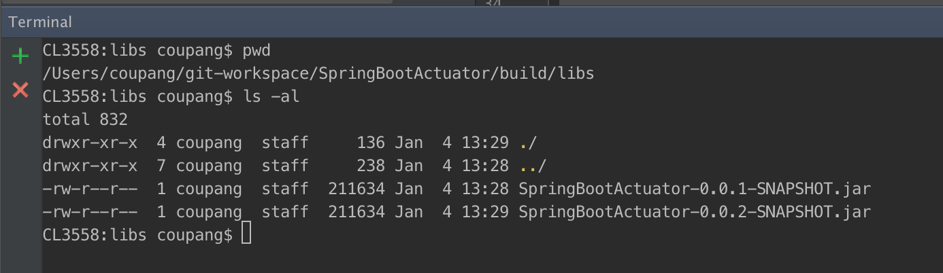

우리는 java -jar [파일명].jar 로 실행해볼 수 있고, 보통의 경우 API 등의 소스를 제공하는 용도로 사용하기 때문에 사내의 공용 Repository (Nexus등) 에 업로드 하여 사용시에 다운받아 라이브러리를 호출하는데 주로 사용한다.  
  
실제 웹의 경우에는 war로 아카이빙을 하여 사용하는데 설정은 war 플러그인을 추가해주면 된다.

apply plugin: 'war'

war {  
 baseName = 'SpringBootActuator'  
 version = '0.0.2-SNAPSHOT'  
}

Gradle 을 리프레시 하면 war task가 생성된것을 확인 할 수 있다.

하지만 보통의 경우 war를 실행하기 위해서는 Tomcat 에 올리거나, Tomcat을 포함한 상태로 배포가 되어야 할 것이다.

Tomcat에 올릴 경우에는 war 파일 자체를 webapps 에 복사해서 톰캣을 실행하면, WAR파일의 유무를 감지하여 자동으로 압축을 풀고 배포하게 된다.

Tomcat을 내장한 상태로 자체 war를 출시하려면 Application.java에 SpringBootServletInitializer 를 extends 해주고, build.gradle에 dependency를 추가해주어야 한다. 

providedRuntime('org.springframework.boot:spring-boot-starter-tomcat')

SpringBootActuatorApplication.java

*/**  
 * Created by Q u i c K  
 * Date : 2016-12-20  
 * Description : chpater 3 개발 진행  
 */*package com.libqa;  
  
import org.springframework.boot.SpringApplication;  
import org.springframework.boot.autoconfigure.SpringBootApplication;  
import org.springframework.boot.builder.SpringApplicationBuilder;  
import org.springframework.boot.web.support.SpringBootServletInitializer;  
  
@SpringBootApplication  
public class SpringBootActuatorApplication extends SpringBootServletInitializer {  
  
 @Override  
 protected SpringApplicationBuilder configure(SpringApplicationBuilder application) {  
 return application.sources(SpringBootActuatorApplication.class);  
 }  
  
  
 public static void main(String[] args) {  
 SpringApplication.*run*(SpringBootActuatorApplication.class, args);  
 }  
}

어플리케이션이 servlet 으로 동작하게 하기 위해  SpringBootServletInitializer 를 extends 하였고 SpringApplicationBuilder 를 이용하여 configure 메서드를 오버라이드 하였다.   
  
build task를 실행하면 build/libs 하위에 war 가 생성 된것을 확인 할 수 있다. 서버를 기동해보면 정상적으로 어플리케이션이 동작하는 것을 확인 할 수 있다.

java -jar SpringBootActuator-0.0.3-SNAPSHOT.war

만약 실행 포트를 변경하고자 한다면, 아래와 -D옵션으로 설정할 수 있다.

java -Dserver.port=8090 -jar SpringBootActuator-0.0.3-SNAPSHOT.war

실행해보면 해당 포트로 정상적인 어플리케이션이 떠 있는것을 확인할 수 있다.